Государственное автономное профессиональное образовательное учреждение

Чувашской Республики

«Чебоксарский экономико-технологический колледж»

Министерства образования Чувашской Республики

**МЕТОДИЧЕСКИЕ УКАЗАНИЯ**

**ДЛЯ ПРАКТИЧЕСКИХ ЗАНЯТИЙ**

**ОП.05 ИНФОРМАЦИОННЫЕ ТЕХНОЛОГИИ В ЮРИДИЧЕСКОЙ ДЕЯТЕЛЬНОСТИ**

специальность

среднего профессионального образования

**40.02.01 Юриспруденция**

Разработчик:

Николаева В.В., преподаватель

Чебоксары 2024

СОДЕРЖАНИЕ

[Введение 3](#_Toc480543228)

[Тематика практических занятий по учебной дисциплине 4](#_Toc480543229)

[Методические рекомендации к практическим занятиям 6](#_Toc480543230)

Литература 79

ВВЕДЕНИЕ

Рабочей программой дисциплины Информационные технологии в юридической деятельности предусмотрены практические занятия в объеме 38 часов. Практические работы студентов – важнейшая составная часть занятий по дисциплине Информационные технологии в юридической деятельности, необходимая для полного усвоения программы курса.

Целью практических занятий является изучение, закрепление и углубление знаний, полученных студентами на занятиях, подготовке к текущим занятиям, промежуточным формам контроля знаний.

Методические указания разработаны в соответствии с программой учебной дисциплины Информационные технологии в юридической деятельности, на основе требований Федерального государственного образовательного стандарта (ФГОС) СПО.

Учебная дисциплина Информационные технологии в юридической деятельности является дисциплиной общеобразовательного цикла углубленного уровня.

Методические указания имеют определенную структуру.

В первом разделе представлена тематика практических занятий и время, отведенное на их выполнение.

Во втором разделе представлены указания к практическим занятиям.

ТЕМАТИКА ПРАКТИЧЕСКИХ ЗАНЯТИЙ ПО УЧЕБНОЙ ДИСЦИПЛИНЕ

|  |  |
| --- | --- |
| Наименование тем | Количество часов |
| **Раздел 1. Базовые программные продукты в профессиональной деятельности.** |  |
| **Тема 1.1. Обработка текстовой информации в MS Word** |  |
| Практическое занятие №1. Текстовые редакторы как один из видов прикладного программного обеспечения. Создание, редактирование и форматирование документов, подготовка к печати. Создание текстовых документов сложной структуры.  Нумерация рисунков и таблиц. Создание оглавления, списка иллюстраций. | 2 |
| Практическое занятие №2. Подготовка текста к печати. Форматирование текста, вставка номеров страниц, колонтитулов, проверка правописания, предварительный просмотр документа. | 2 |
| **Тема 1.2. Технология использования электронных таблиц** |  |
| Практическое занятие № 3. Назначение электронных таблиц. Связь листов и книг. Расчёты, использование функций. Обработка данных.. | 2 |
| Практическое занятие №4. Создание и редактирование таблиц: формул, использование математических, статистических и финансовых функций. Построение диаграмм. Обработка данных. | 2 |
| **Раздел 2. Технологии поиска информации в юридической деятельности.** |  |
| **Тема 2.1. Справочно-правовые системы как средство поиска юридической информации. Общая характеристика справочно-правовой системы «КонсультантПлюс** |  |
| Практическое занятие №5. Понятие и свойства справочно-правовой системы. Справочно-правовая система «КонсультантПлюс» интерфейс программы. | 2 |
| Практическое занятие №6. Справочно-правовая система «КонсультантПлюс» основные приёмы работы. | 2 |
| Практическое занятие №.7. Работа со справочно-правовой системой «КонсультантПлюс». | 2 |
| Практическое занятие №.8. Поиск юридической информации в справочно-правовых системах. | 2 |
| **Тема 2.2. Общая характеристика справочно-правовой системы «Гарант** |  |
| Практическое занятие №9. Справочно-правовая система «Гарант» интерфейс программы. | 2 |
| Практическое занятие № 10. Справочно-правовая система «Гарант», основные приёмы работы | 2 |
| Практическое занятие №11. Работа со справочно-правовой системой «Гарант». | 2 |
| Практическое занятие №12. Поиск юридической информации в справочно-правовых системах. | 2 |
| **Тема 2.3. Общая характеристика справочно-правовой системы «Кодекс»** |  |
| Практическое занятие №13. Справочно-правовая система «Кодекс»: интерфейс программы, основные приёмы работы. | 2 |
| Практическое занятие №14. Работа со справочно-правовой системой «Кодекс». | 2 |
| **Тема 2.4. Интегрированный полнотекстовый банк правовой информации «Законодательство России»** |  |
| Практическое занятие №15. Интегрированный банк «Законодательство России» | 2 |
| Практическое занятие №16. Основные приёмы работы | 2 |
| Практическое занятие №17. Работа с интегрированным банком «Законодательство России». | 2 |
| Практическое занятие №18. Работа с интегрированным банком «Законодательство России». | 2 |
| Практическое занятие №19. Дифференцированный зачет | 2 |
| Всего | 38 |

МЕТОДИЧЕСКИЕ РЕКОМЕНДАЦИИ К ПРАКТИЧЕСКИМ ЗАНЯТИЯМ

**Практическое занятие №1. Текстовые редакторы как один из видов прикладного программного обеспечения. Создание, редактирование и форматирование документов, подготовка к печати. Создание текстовых документов сложной структуры. Нумерация рисунков и таблиц. Создание оглавления, списка иллюстраций.**

**Цель:**

1. Формировать умение создавать и редактировать документы сложной структуры.
2. Углубить знания в изучении текстового процессора; научиться форматировать документы сложной структуры.
3. Развивать интерес к предмету.

**Теория**

Если открыть любую книгу, то можно заметить, что помимо основного текста она содержит дополнительные элементы, размещаемые в верхней и нижней частях страницы (в частности, номера страниц). Такие элементы (их называют верхними и нижними колонтитулами) облегчают работу с длинными документами. Программа Word позволяет использовать колонтитулы для оформления книг и повышения их удобочитаемости. Для введения колонтитулов, содержащих дополнительную информацию, служит команда Вставка/Колонтитулы. Колонтитулы могут располагаться на верхнем и нижнем полях страницы.

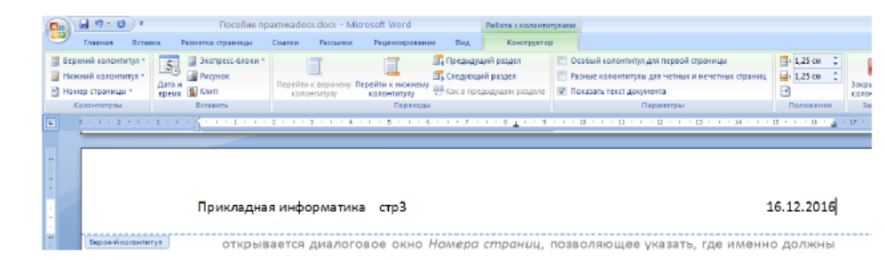

Word рассматривает документ как последовательность разделов. В каждом разделе используется последовательная нумерация страниц и один набор колонтитулов. Если эти данные в рамках документа должны меняться, следует разбить документ на разделы. Команда Вставка/Разрыв страницы.

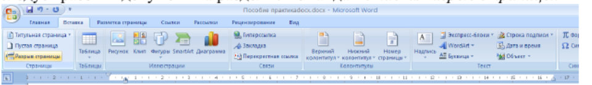

Для настройки нумерации страниц надо дать команду Вставка/Номера страниц. При этом открывается диалоговое окно Номера страниц, позволяющее указать, где именно должны располагаться колонцифры.

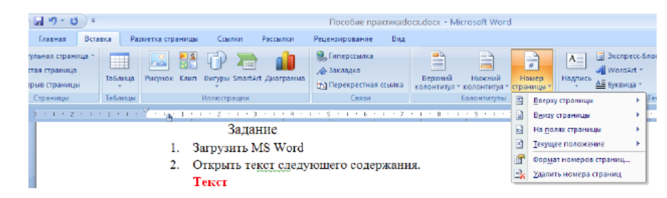

Форматировать абзац (или отдельные слова) вручную при каждом изменении текста неудобно, особенно если учесть, что, вероятнее всего, уже существует абзац (или слово), отформатированный (ое) так, как нужно. Программа Word решает эту проблему, позволяя производить форматирование по образцу, а также путём применения наперёд заданных стилей форматирования.

**Задание:**

Упражнение 1

1 Загрузить MS Word.

2 Открыть файл tekst.doc.

3 Скопировать файл в свою папку.

4 Установить поля: правое-1,5 см; левое-3 см; верхнее- 2 см; нижнее- 2см.

5 Установить отступ красной строки 1см.

6 Набрать(сделать) следующий текст шрифтом Times New Roman синего

цвета размером 12 пунктов.

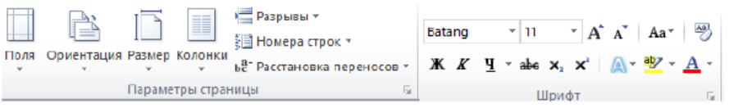

Упражнение 2

1 Изменить размер первого абзаца на 14 пунктов и шрифт Arial.

2 Изменить начертание второго абзаца: пунктирное подчёркивание +курсив.

3 Установите верхний колонтитул, прижатый к правому краю:

*Прикладная информатика.*

4 Пронумеруйте внизу страницу, начиная с номера 2

5 Вставить разрыв страниц.

Упражнение 3

1.Создать собственный стиль с названием «Лучший стиль», применить к третьему абзацу.

В диалоговом окне Изменение стиля можно задать имя нового стиля и указать, какой из существующих стилей принимается за основу.

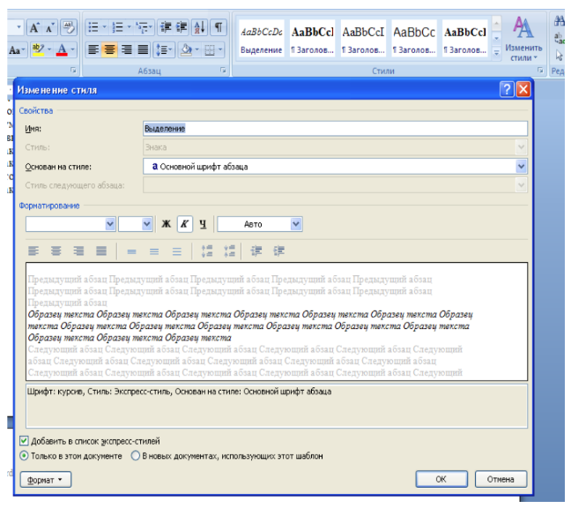

**Перечень вопросов:**

1. Основные этапы подготовки многостраничных документов
2. Изменение параметров документа
3. Добавление и настройка колонтитулов
4. Разбиение на страницы и разделы
5. Добавление нумерации страниц
6. Цель использования стилей форматирования
7. Создание собственного стиля форматирования
8. Определение структуры документа.

**Практическое занятие №2. Подготовка текста к печати. Форматирование текста, вставка номеров страниц, колонтитулов, проверка правописания, предварительный просмотр документа.**

***Цель***

1. Формировать умение создавать оглавление, закладки, списки иллюстраций и таблиц.
2. Углубить знания в изучении текстового процессора; формировать системное мышление.
3. Развивать интерес к предмету.

**Теория**

Закладка – это место, куда нас приводит ссылка.

Создание закладок:

1 Выполнить команду Вставка/ Закладка

2 Задать имя закладки. Нажать кнопку Добавить. При добавлении гиперссылки ссылаемся на закладку.

Создание оглавления:

1 Загрузить файл

2 Создать строку с текстом Оглавление

3 Выполнить команду Ссылка/оглавление.

4 Выбрать вкладку оглавление. Выбрать стиль оглавления, уровни заголовков, которые будут включены в оглавление, нажать Ок.

Сноска – примечание к тексту, которое может находиться либо в нижней части документа, либо в конце.

Создание сносок:

Выполните команду Ссылки/сноски.

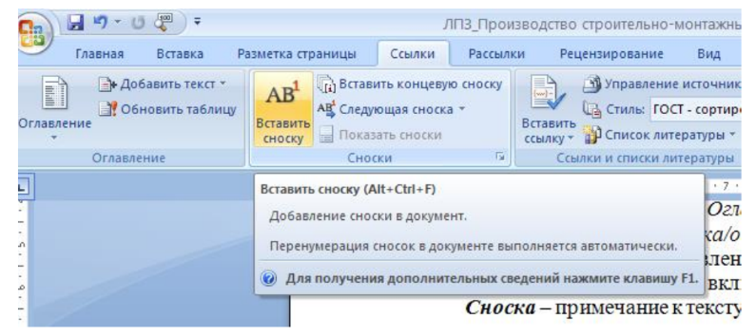

Создание списков иллюстраций, таблиц. Присвойте названия рисункам в тексте.

1 Выполните команду Ссылки/ Названия.

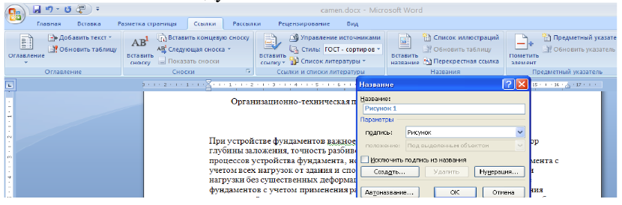

Вставка элементов управления.

В разрабатываемую форму, после ввода текста, необходимо добавить поля и подстановочные символы, чтобы другие пользователи могли применять их при вводе своей информации. Существует три типа полей, которые можно создать с помощью кнопок панели инструментов «Формы» (Forms):

* «Текстовое поле»- это открытое поле любой длинны, куда пользователи вносят текст. При применении данного поля два раза нажав левой кнопкой мыши на него возможно изменение вводимой информации на текст, дату и др.
* «Флажок» - пользователи могут установить или сбросить флажок, в зависимости от выбранного варианта ответа.
* «Поле со списком» - пользователи выбирают вариант из списка предлагаемых ответов. Для ввода предлагаемых ответов при создании формы два раза нажмите левой кнопкой мыши на данном поле.

Для вставки элемента управления установите курсор там, где предполагается поместить элемент, и щёлкните на одной из трёх кнопок, расположенных в левой части панели инструментов: «Текстовое поле», «Флажок» или «Поле со списком».

При создании формы удобно оставлять включённой кнопку «Затенение полей» на панели инструментов «Формы».

После ввода поля необходимо определить его параметры. Для этого щёлкаем дважды на поле, в результате чего откроется диалоговое окно с его параметрами:

Тип. Существуют следующие типы полей: Обычный текст (по умолчанию), число, дата, текущая дата, текущее время, вычисление.

Текст по умолчанию. Если имеется вариант ответа, который могут выбрать большинство пользователей, сделайте его задаваемым по умолчанию. Тогда ответ нужно будет вводить только в том случае, если он будет отличаться от заданного.

Максимальная длинна. Длина поля может быть неограниченной или задаваться числом символов, определяющим длину записи пользователя.

Формат текста. Определяется оформление: прописные буквы, строчные буквы и т.д.

Можно задавать выполнение макросов при входе в поле и выходе из него, также установить закладки или вычислять параметры при выходе.

Текст справки. В строке состояния можно задать отображение подробных инструкций для пользователя, которые будут появляться после нажатия клавиши «F1».

Уникальными параметрами для поля «Флажок» являются следующие:

Размер флажка. Может быть либо Авто – устанавливает размер флажка в соответствии с длиной текстовой строки, либо Точно – устанавливает назначаемый размер флажка.

Состояние по умолчанию. Определяет, будет ли установлен флажок при открытии формы.

Единственный уникальный параметр для «Поле со списком» - это список предлагаемых элементов. Для создания списка вводится текст в поле «Элемент списка» и щёлкается на кнопке «Добавить». После создания списка для упорядочения его элементов можно использовать кнопки «Порядок». Для удаления элемента из списка выделите его и щёлкните на кнопке «Удалить».

Завершение создания электронных форм.

Когда форма готова к распространению, отключите затенение полей. Дело в том, что использование затенения препятствует отражению реальной длины поля, что может сформировать у пользователя неверное представление о размерах ввода.

Если форма полностью сделана, остаётся только защитить шаблон от внесения изменений и разрешить доступ пользователям только к элементам формы. Для этого служит кнопка «Защита формы» на панели инструментов «Формы».

Сохранение электронных форм.

Шаблон электронной формы необходимо сохранить, чтобы не пропали внесённые изменения. Для этого выбираем Меню → Файл → Сохранить как, выбрать имя и сохранить в необходимой папке данный документ как «Шаблон документа» в разделе «Тип файла» вместо предлагаемого по умолчанию «Документ Word». По умолчанию все шаблоны сохраняются в папке «Шаблоны» (Templates).

*Подготовка документа к печати*

Проверка правописания тезаурус.

Для проверки правописания выберите опцию «Правописание» в меню «Сервис» или нажмите кнопку «Правописание» на панели инструментов «Стандартная» («ABC»), или нажмите на клавиатуре кнопку F7. Откроется окно «Правописание: Русский» и Word приступит к проверке текста.

Обнаружив в тексте ошибку, Word остановит процесс проверки правописания и предложит вам вариант исправления. Если вы согласны с трактовкой программы, щелкните кнопку «Заменить», если нет — «Пропустить».

Будьте внимательны. Проверка правописания не всегда работает корректно. Word обладает необъяснимым стремлением разбивать сложные слова на части. Последствия подобного разбиения могут быть весьма комичны. Классический пример - слово «мультиканальный».

Совет: Если открылось окно «Правописание: Английский», а проверяется русский текст - прервите проверку, выделите весь текст целиком, щелкните в меню «Сервис» пункты «Язык», «Выбрать язык». Откроется окно «Язык». Выберите в списке русский язык и щелкните «ОК».

Важно, чтобы работа была написана ВАШИМ языком. Иначе говоря, чтобы в работе использовался ваш словарный запас, т.е. те слова, значения которых Вы знаете. Когда Вы «заимствуете» фрагменты чужих работ и журнальных статей, в текст попадают несвойственные вам слова и обороты. Это будет заметно при защите работы. Чтобы не учить «чужой» язык, прочитайте текст с точки зрения: «А как бы сказал(а) то же самое Я?». При таком «литературном» редактировании текста существенную помощь может оказать тезаурус.

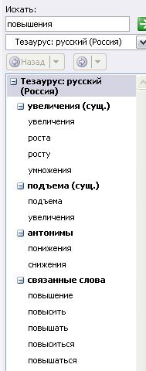

Тезаурус - это словарь синонимов. Чтобы воспользоваться им, выделите слово, которое не мешало бы заменить, и щелкните «Язык» в меню «Сервис», а затем «Тезаурус...» или нажмите на клавиатуре клавиши «Shift+F7». Откроется окно «Тезаурус: Русский»).

приведенном примере осуществляется поиск синонима к слову «повышения». Как видно из примера, для выбора синонима

необходимо определить значение, в котором употреблено выделенное слово.

Установка параметров страницы.

Microsoft Word позволяет отображать на экране монитора набранный текст так, как он будет выглядеть на бумаге. Соответственно, если установлен в настройках размер бумажной страницы и размер полей документа, то в процессе работы над титульной страницей и остальным текстом возможно оценивать и оперативно корректировать его внешний вид.

Для настройки параметров страницы выберите в Меню → Файл → Параметры страницы. Откроется окно «Параметры страницы». Окно можно условно разделить на две части. В верхней части

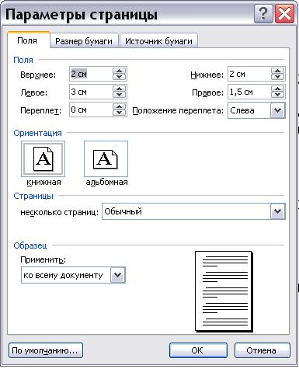расположен список настраиваемых параметров, а в нижней - образец страницы

документа, в котором отображаются результаты изменения параметров. Слева от

образца размещено «окно меню», с помощью

которого можно указать, к какой части документа необходимо применить новые параметры. По умолчанию новые параметры страницы распространяются на весь документ.

Размеры полей документа устанавливаются на закладке «Поля» в разделе «Поля»

помощью кнопок «вверх» и «вниз» в меню «Верхнее», «Нижнее», «Левое» и «Правое».

Ориентация листа задается там же в разделе «Ориентация» кнопками «Книжная»

«Альбомная».

Выполненную работу обычно требуется переплетать. Переплет может закрыть часть поля страницы и даже часть текста. Чтобы этого не произошло, там же в разделе «Поля» с помощью кнопок «вверх» и «вниз» в меню «Переплет» надо установить размер дополнительного поля для переплета, а с помощью кнопки «вниз» в меню «Положение переплета» - выбрать положение переплета «Слева» (или «Сверху»). При выполнении более серьезных работ, типа дипломных, точный размер переплета лучше узнать в переплетной мастерской.

Если планируется распечатать работу на обеих сторонах листа бумаги, то необходимо тут же в разделе «Страницы» в меню «Несколько страниц» установить опцию «Зеркальные поля». В результате Word установит размеры левого и правого полей четной страницы документа зеркально относительно нечетной. Поле «Переплет» в этом случае будет добавлено к внутренним полям документа.

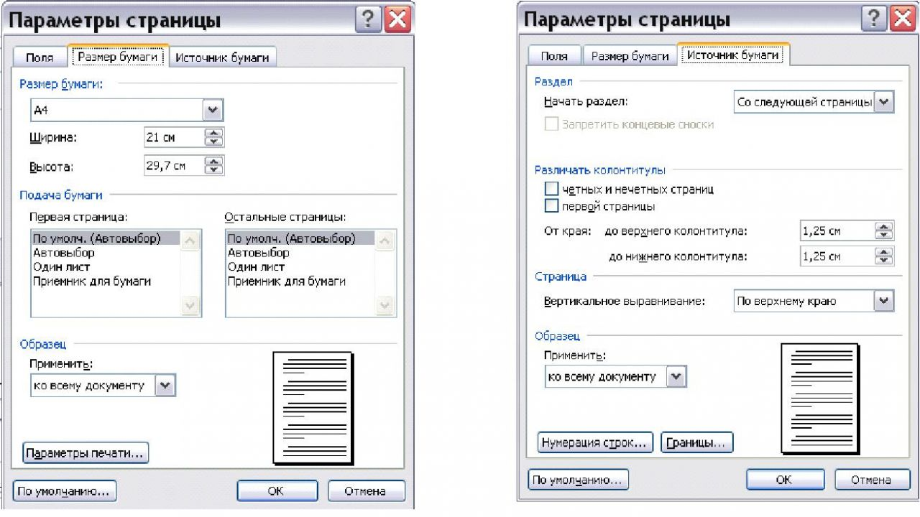

Размеры бумаги устанавливаются на закладке «Размер бумаги» в разделе «Размер бумаги» с помощью кнопок «вниз» в меню стандартных форматов бумаги А4 (или А5, …, разное) и с помощью кнопок «вверх» и «вниз» в меню «Ширина» и «Высоты».

Там же, используя закладку «Источник бумаги» можно поменять способ задания «Начала раздела», «Различать колонтитулы», и «Вертикальное выравнивание», задать «Нумерацию строк» и «Границы» страницы. Для этого необходимо установить все необходимые параметры документа (отличные от параметров, заданных по умолчанию).

Для того чтобы запомнить новые параметры создаваемого документа, необходимо щелкнуть по кнопке «ОК».

Установка параметров печати.

Выберите опцию Меню → Файл → Предварительный просмотр и внимательно просмотрите документ, страницу за страницей. Где необходимо, внесите исправления и обновите оглавление. Убедитесь, что задан драйвер именно того принтера, с помощью которого будет печататься документ.

Выберите в Меню → Файл пункт «Печать». Установите черновой либо обычный режим печати. Убедившись, что текст и графика выглядят на бумаге так же привлекательно, как и на мониторе, распечатайте работу еще раз с высоким качеством печати.

Если требуется двусторонняя печать, распечатайте сначала нечетные страницы, а затем вновь заправьте бумагу в принтер и распечатайте четные страницы. Прежде чем печатать все четные страницы, убедитесь, что четко представляете, как заправить бумагу в принтер, чтобы четная страница не распечаталась поверх нечетной.

**Задание**.

1 Загрузить MS Word.

2 Открыть файл tekst.doc в своей папке.

3 Вставить сноски к понятиям: текст (не одна сноска, их 3, ищите).

4 Создать список иллюстраций по образцу:

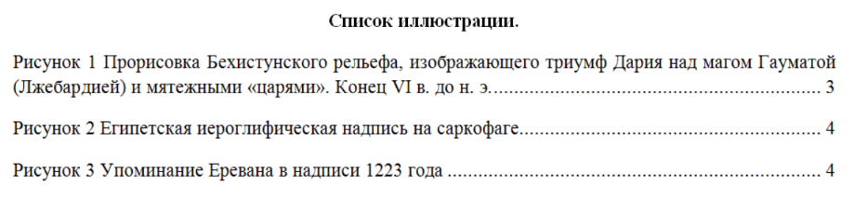

5 Создать оглавление в начале документа.

**Вопросы для проверки**

1. Как вставить сноску и что это такое?
2. Что такое колонтитул и как он создается?
3. Как изменить номера страниц?
4. Какие способы вставки текста из других документов Вы знаете?
5. Как установить закладки и как ими пользоваться?
6. Что такое гиперссылка и какие виды гиперссылок Вы знаете?
7. Что такое примечание и как просмотреть примечания в тексте?
8. Как создать оглавление документа?
9. Что такое шаблон документа? Как создать и использовать созданный шаблон?
10. Какие типы полей можно создать с помощью панели инструментов «Формы»?

**Практическое занятие № 3. Назначение электронных таблиц. Связь листов и книг. Расчёты, использование функций. Обработка данных.**

***Цели*:**

1. Формирование умений использовать формулы и встроенные функции электронных таблиц для решения практических задач из профессиональной области.
2. Способствовать развитию логического мышления.

**Теория**

Вычисления в таблицах выполняются с помощью формул. Формула может содержать:

числа;

ссылки на ячейки или группу ячеек;

функции;

знаки арифметических операций (+, -, \*, / ).

Порядок вычислений в формуле определяется обычными математическими законами.

Для ввода формулы в ячейку следует ввести знак '=' и формулу для вычисления. После нажатия клавиши Enter в ячейке появится результат вычисления.

При выделении ячейки, содержащей

формулу, формула появляется в строке редактирования.

Примеры формул: =(А4+В8)\*С6+25, =F7\*С14+B12.

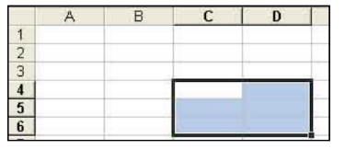Ссылка на ячейку или группу ячеек – способ, которым указывается

конкретная ячейка или несколько ячеек. Ссылка на отдельную ячейку – ее

координаты. Значение пустой ячейки равно нулю.

Для обращения к группе ячеек используются специальные символы:

Двоеточие (:) – формирует обращение к блоку ячеек. Через двоеточие указывается левая верхняя и правая нижняя ячейки блока.

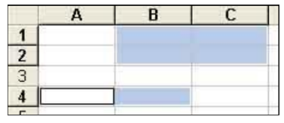Например: С4:D6 – обращение к ячейкам С4, С5, С6, D4, D5, D6. Точка с запятой (;) – обозначает объединение ячеек.

Например, B1:C2; A4:B4 – обращение к ячейкам B1, B2, C1, C2, А4, B4.

Функциями в Microsoft Excel называют объединения нескольких вычислительных операций для решения определенной задачи. Функции представляют собой формулы, которые имеют один или несколько аргументов. В качестве аргументов указываются числовые значения или адреса ячеек.

Например:

=СУММ(А5:А9) – сумма ячеек А5, А6, А7, А8, А9;

=СРЗНАЧ(G4:G6) – среднее значение ячеек G4, G5, G6.

Функции могут входить одна в другую, например:

=КОРЕНЬ(СУММ(25;A1:A5)) – квадратный корень из числа, полученного путем сложения 25 с содержимым ячеек А1, А2, А3, А4, А5.

Помни!

Перед выполнением любой команды Microsoft Excel следует завершить работу с ячейкой, т. е. выйти из режима ввода или редактирования (нажать Enter).

**Задание 1**

1 Загрузите электронные таблицы Microsoft Excel.

2 Создайте таблицу по образцу:

3 Произвести соответствующие расчеты с использованием формул и функций в Excel и сохраните в своей папке под именем *Смета работ*

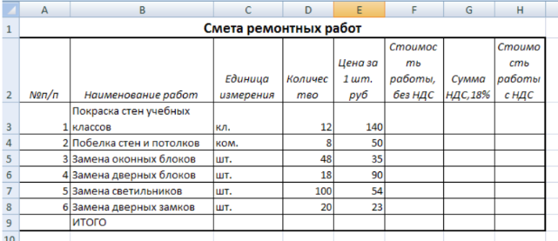

**Задание 2**

1 Загрузите электронные таблицы Microsoft Excel.

2 Создайте таблицу по образцу(на выбор):

а) Произвести соответствующие расчеты с использованием формул и функций в Excel и сохраните в своей папке под именем «Кабинет»

б) Колонка стоимость товара и сумма вычислялась по формуле.

в) В ячейке «Текущая дата» используйте функцию «СЕГОДНЯ»;

г) В колонке действующий заказ при совпадении промежутка заказа с текущей датой выводила соответствующую надпись «Действующий»(«Имееться») (используется формулы ЕСЛИ).

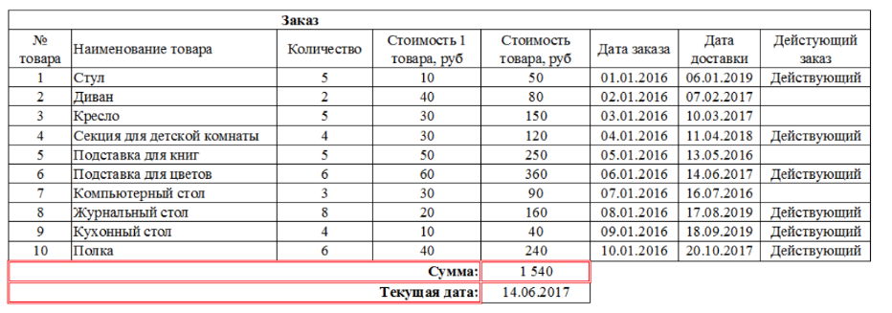

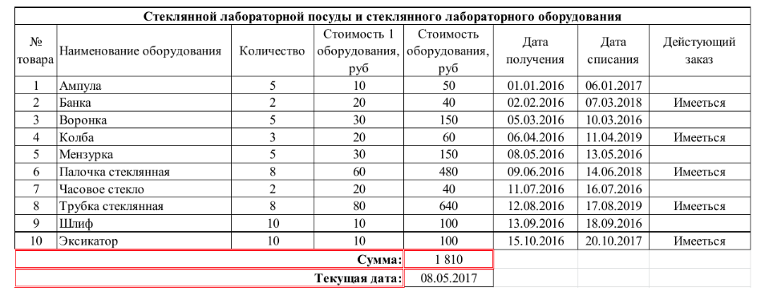

**Вопросы:**

1. Для решения каких задач предназначены табличный процессор Excel?
2. Какие преимущества может дать обработка информации с помощью электронных таблиц по сравнению с обработкой вручную?
3. Возможности табличного процессора Excel.
4. Минимальный объект Excel.
5. Что может храниться в ячейке и чего не может быть в ячейке?
6. Что такое ячейка и как определяется ее положение в таблице?
7. Какая ячейка называется активной и как она выделяется?
8. Что называется рабочей книгой в Excel? Каково отличие рабочей книги от листа?
9. Перечислите все элементы окна документа, опишите их назначение.
10. Каково назначение строки формул?
11. Как активизировать конкретный рабочий лист?
12. Перечислите все способы ссылки на ячейку.
13. Как выделить диапазон ячеек смежных? И не смежных?
14. Для чего используются имена ячеек (диапазонов)? Какие символы могут входить в имя ячейки?
15. Опишите способы изменения высоты строки и ширины столбца таблицы.
16. Назовите основные виды информации, используемые в электронных таблицах. По каким признакам Excel отличает число от текста, текст от функции?
17. Как будет воспринято программой число, в котором разделителем дробной части вместо запятой поставлена точка?
18. Как компьютер определяет введена формула, текст или число?
19. Форматы сохранения документа в Excel?
20. Как отредактировать данные в ячейке?
21. Что такое функция? Что такое Мастер функций и какие способы его запуска вы знаете?
22. В какой последовательности выполняются операции в арифметическом выражении?
23. Как увидеть формулу, записанную в ячейку? Как сделать так, чтобы в ячейке отображался не результат вычислений по формуле, а сама формула?

**Практическое занятие №4. Создание и редактирование таблиц: формул, использование математических, статистических и финансовых функций. Построение диаграмм. Обработка данных.**

***Цель****:*

1. Формирование умений проиллюстрировать решение практических задач при помощи графических возможностей электронных таблиц.
2. Формирование навыков обращения к функциям

**Теория**

Microsoft очень давно не добавлял в Excel новые типы диаграмм, и вот, наконец в версии 2016 появилось целых шесть новых диаграмм! В предыдущих версиях некоторые из них были в принципе недоступны, а для построения других приходилось совершать шаманские действия. Сейчас же всё происходит в несколько щелчков мыши. Итак, представляю вашему вниманию (рис. 1):

• Дерево

• Солнечные лучи

• Гистограмма (два типа)

• Ящик с усами

• Каскадная

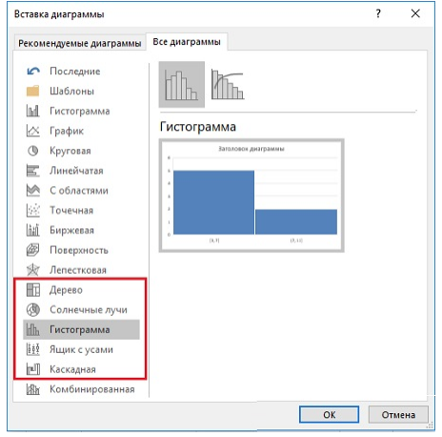

Рис. 1. Новые типы диаграмм (выделены)

Не спрашивайте, почему «дерево», или почему MS дважды использует тип «гистограмма».

Дерево

Для примера (рис. 2) я выбрал два десятка самых популярных заметок моего блога, указав рубрику, посещаемость (среднюю в день) и сокращенное название страницы (длинные названия будут смотреться плохо).

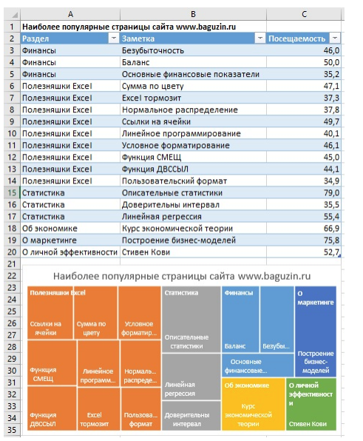

Рис. 2. Иерархическая диаграмма (Treemap Chart), она же дерево в переводе MS на русский язык

Вот что пишет о такого рода диаграммах Найтон Яу в книге Искусство визуализации в бизнесе: «В 1990 году Бен Шнайдерман из Университета Мэриленда придумал тримап. Этот способ визуализации основан на областях, при котором размер каждого прямоугольника выражает собой количественный показатель. Внешние прямоугольники представляют родительские категории, а прямоугольники внутри родительских категорий — это своего рода подкатегории. Вы можете использовать тримап для визуализации прямых пропорций, но, чтобы опробовать технологию в полном объеме, ее лучше применять с иерархическими или, точнее, с древовидно структурированными данными». Вот почему MS назвал этот тип диаграмм деревом…

Исходная область (в нашем примере А2:С20) не требует повторения заголовков первого уровня (можно указать Финансы только в ячейке А3, оставив ячейки А4 и А5 пустыми). Зато обязательно нужно отсортировать данные по столбцу А. Если строки, относящиеся к рубрике Финансы, расположить не подряд, Excel на диаграмме создаст несколько таких областей. К сожалению, этот тип диаграмм не совместим со сводными таблицами. Также в отличие от большинства других диаграмм не поддерживается связывание текста диаграммы с ячейками.

Солнечные лучи

Этот вид диаграмм также визуализирует иерархию элементов, поэтому в меню он сгруппирован вместе с деревом (рис. 3).

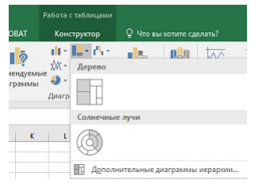

Рис. 3. Два типа иерархических диаграмм В качестве примера я взял данные по населению РФ в разрезе федеральных округов и субъектов федерации (рис. 4).

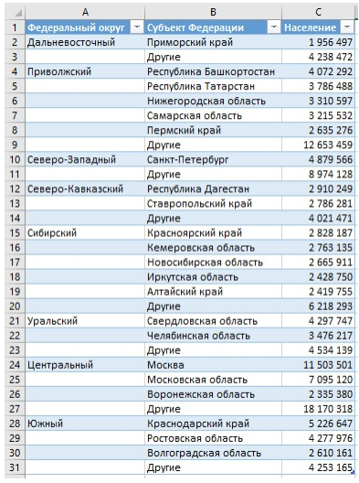

Рис. 4. Самые крупные (по населению) субъекты федерации

Если в таблице данные отсортированы по округам (в алфавитном порядке), а в каждом округе по населению отдельных субъектов (строка Другие всегда указана последней), то на диаграмме солнечные лучи (рис. 5) федеральные округа автоматически сортируются по совокупному населению, начиная с 12 часов, и по часовой стрелке. Строка Другие сортируется вместе с иными строками внутри округов. Я не нашел возможности, как не показывать строки Другие. Поэтому последовательно выделил соответствующие сектора и отформатировал Нет заливки.

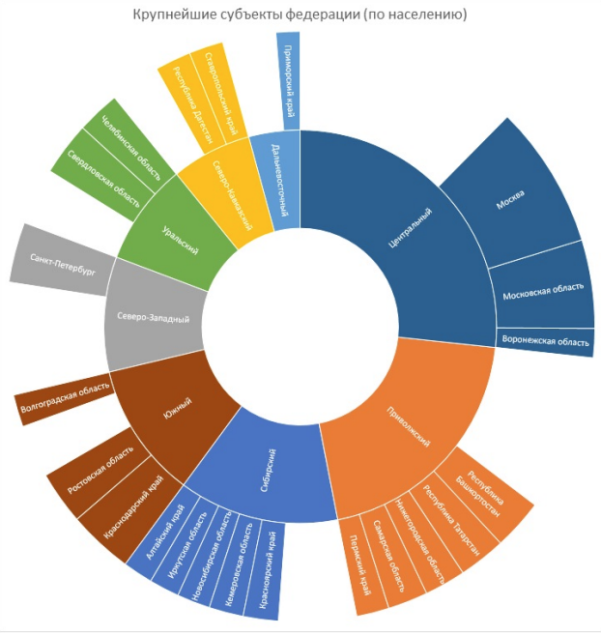

Рис. 5. Диаграмма солнечные лучи Частотная гистограмма В качестве примера я взял ежедневный курс доллара ЦБ РФ (рис. 6) выбрал только ряд В и выполнил команду Вставить –> Гистограмма –> Гистограмма (рис. 7)

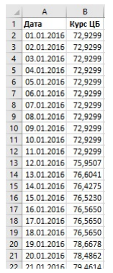

Рис. 6. Курс доллара ЦБ РФ

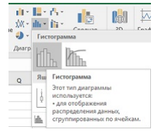

Рис. 7. Вставить Гистограмму

В предыдущих версиях Excel, чтобы построить частотную гистограмму сначала требовалось обработать исходные данные, например, с помощью функции ЧАСТОТА или сводных таблиц (подробнее см. Функция массива ЧАСТОТА и Группировка данных сводной таблицы в Excel 2013, раздел Группировка числовых полей). Сейчас же данные могут быть расположены в произвольном порядке. Частотная диаграмма по умолчанию, выглядит не самым привлекательным образом (рис. 8).

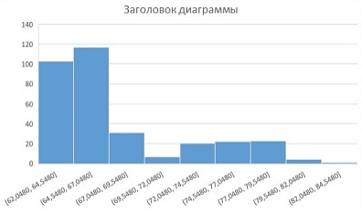

Рис. 8. Частотная гистограмма по умолчанию

Иной стиль диаграммы с настройками диапазонов (рис. 9). Получилось более читабельно (рис. 10).

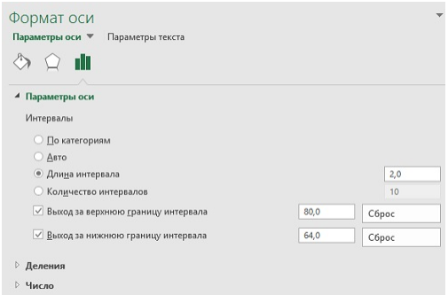

Рис. 9. Настройки параметров оси диапазонов (оси абсцисс)

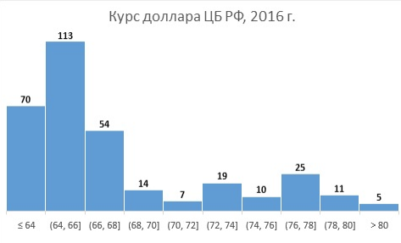\

Рис. 10. Отформатированная частотная гистограмма

Диаграмма Парето

Аналог частотной диаграммы. В диаграмме Парето, как правило, используются не числовые диапазоны, а категории. Например, причины возникновения дефектов (рис. 11). Категории могут располагаться в произвольном порядке. Допускается несколько строк на одну и ту же категорию. А вот переместить категорию Прочие в конец списка, мне не удалось. Диаграмма Парето является комбинированной: наряду с частотной диаграммой присутствует кумулятивная кривая накопленной доли категорий (в нашем примере – накопленная доля дефектов). Для этой кривой используется вторая ось ординат – справа. Так же, как и другие диаграммы, представленные ранее, не поддерживается связывание текста диаграммы с ячейками.

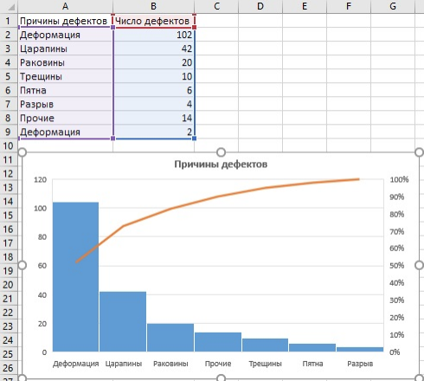

Рис. 11. Диаграмма Парето

Ящик с усами

Используется для визуализации сводок статистических данных, характеризующих выборку. В предыдущих версиях приходилось исхитрятся и использовать для этих целей биржевые диаграммы, предварительно проводя анализ (подробнее см. Биржевая диаграмма, она же блочная, она же ящичная). Сейчас же исходные данные могут быть расположены в произвольном порядке, и Excel самостоятельно выдаст 6 сводок выборки: среднее арифметическое, медиану, первый и третий квартили, минимум и максимум, а также покажет отдельные выбросы (рис. 12; подробнее см. Диаграмма «ящик с усами» в Excel 2016).

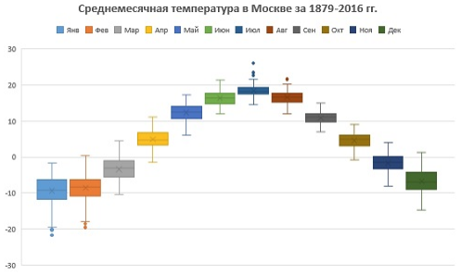

Рис. 12. Диаграмма ящик с усами

Каскадная Используется для отображения приращений (изменений) параметра. Наиболее любима финансовыми аналитиками для отображения кеш-флоу за период (рис. 13).

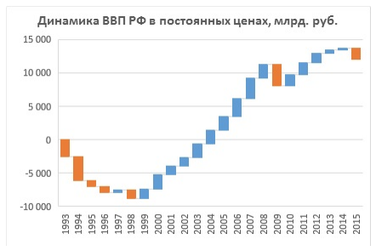

Рис. 13. Каскадная диаграмма

**Задание 1**

1.Подготовьте новую рабочую книгу, удалив лишние листы и переименовав один лист «Таблица», второй лист «Диаграмма».

2 Заполните полученную таблицу по образцу.

3 Постройте гистограмму, отражающую название материала и пористость в процентном соотношении. Измените гистограмму на круговую диаграмму.

Задание: изучить приемы создания, изменения и удаления учетных записей и групп; изучить приемы задавания и изменения паролей.

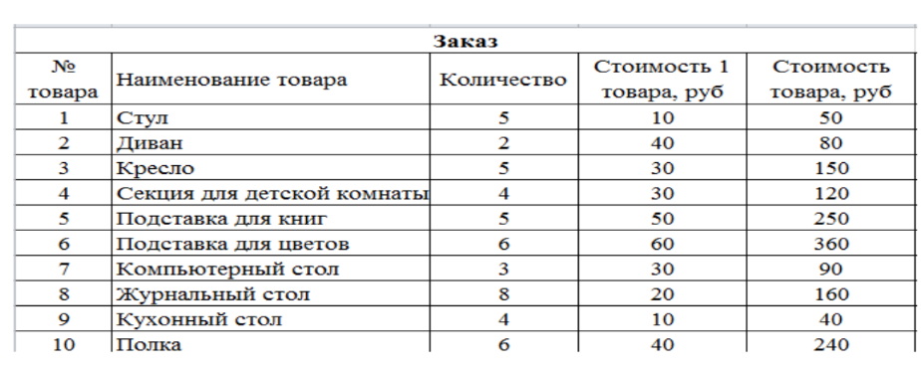

**Задание 2**

Построите таблицу: Продажа за сезон, используя данные диаграммы.

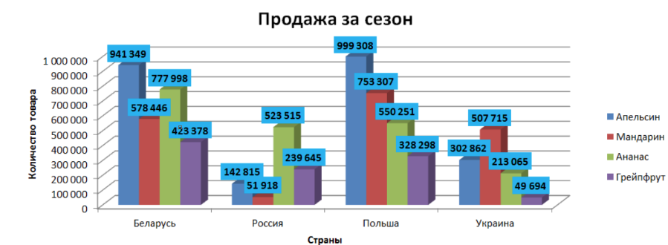

**Задание 3**

1 Загрузите электронные таблицы Microsoft Excel.

2 Создайте и заполните таблицу по образцу:

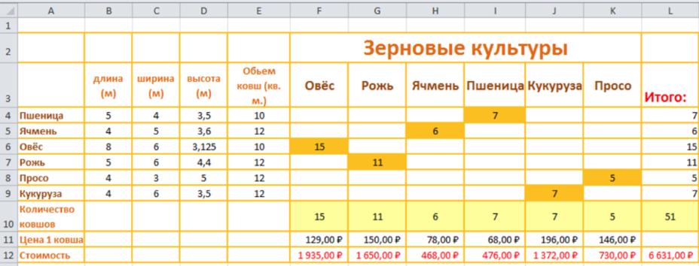

а) B4:E9, F11:K11 данные вводятся;

б) F4:K9 используются функция «ЕСЛИ»(в зависимости от ячеек A4:A9 и F3:K3) и условие оформление «Значение ячейки <>»;

в) L4:L10, F10:K10 используются функция «СУММА»

г) F11:L12 Денежный/Финансовый формат «р русский».

Примечание: при изменении ячеек B4:E9, F11:K11 и F3:K3 данные логически должны меняться.

3 Постройте гистограмму, отражающую диапазон ячеек А3: Е9.

**Вопросы для контроля**

1. Какие виды диаграмм можно использовать для визуализации данных в Excel
2. Какие обязательные элементы должны быть назначены диаграмме?
3. Какие методы обращения к функциям в Excel?

**Понятие и свойства справочно-правовой системы. Справочно-правовая система «КонсультантПлюс» интерфейс программы.**

***Цель****:*

1. Приобретение практических навыков работы с информационной правовой системой «КонсультантПлюс»

**Теория**

Справочно-правовая система КонсультантПлюс – надежный инструмент для эффективной работы бухгалтера, юриста и кадрового специалиста.

Почему выбирают КонсультантПлюс:

1. Полнота. В системе насчитывается более 190 млн документов – это самая большая информационно-правовая база.
2. Достоверность. Консультант Плюс работает по прямым договорам об информационном обмене с органами власти, поэтому все законодательные акты в неизменном виде напрямую попадают в базу из надежных источников.
3. Универсальность. Система персональных профилей с настройками под задачи конкретного специалиста удовлетворит потребности и бухгалтера, и юриста, и кадровика, и руководителя. Оптимально подобранный комплект КонсультантПлюс избавит от необходимости покупать правовые базы отдельно для каждого сотрудника.
4. Разнообразие материалов. Консультант Плюс содержит не только законодательные акты и официальные разъяснения, но и аналитические материалы, пошаговые инструкции и примеры, готовые решения и практические рекомендации, формы отчетности и образцы заполнения бланков, авторские статьи и профессиональную литературу. Актуальные проблемы рассматриваются в видеосеминарах, а ответы на все базовые вопросы можно найти в справочной информации и путеводителе.
5. Практичность и легкость применения. Материалы в КонсультантПлюс представлены наглядно и обстоятельно. Каждый документ снабжен дополнительными сведениями: пометкой об актуальности, примечаниями об особенностях применения, ссылками на разъясняющие материалы, связанные акты, судебную практику и т.д. Такая внутренняя организация программы позволяет быстро находить нужные данные, экономит время и силы для работы.
6. Простой поиск. Поисковик разработан специально для работы с правовой информацией, поэтому воспринимает как профессиональную лексику, так и запросы на простом языке. Найти нужный документ можно с помощью строки быстрого поиска, поисковой карточки или правового навигатора.
7. Продуманный дружественный интерфейс. Удобные инструменты для поиска и анализа информации делают работу в СПС КонсультантПлюс более комфортной. Персональные профили позволяют настраивать рабочее пространство с учетом профессиональных потребностей и интересов пользователя. Стартовая страница содержит ссылки на наиболее востребованные разделы.
8. Ежедневное обновление. База материалов КонсультантПлюс обновляется каждый день, поэтому пользователям всегда доступны действующие документы и свежие новости.
9. Удобство пользования системой. Консультант Плюс предлагает разные варианты использования программы: с установкой на один или несколько ПК, на флеш-носителе, онлайн-версию. Каждый может выбрать подходящий способ и работать с документами так, как ему удобно.
10. Сопутствующие услуги. Пользователям системы предоставляется широкий спектр дополнительных услуг: установка программы, [обучение](https://m-style.su/help/preimushhestva-konsultant-plyus/seminary-konsultant-plus/) и помощь в применении, информационное сопровождение и техподдержка.
11. Сервисы [«Конструктор договоров»](https://m-style.su/help/preimushhestva-konsultant-plyus/servis-konstruktor-dogovorov/) и [«Конструктор учетной политики»](https://m-style.su/help/preimushhestva-konsultant-plyus/servis-konstruktor-uchetnoj-politiki/).

**Практическое задание**

1. Даны полные имена файлов, хранящихся на диске D: .

D:\COUNTRY\USA\INFO\culture.txt

D:\COUNTRY\USA\Washington.txt

D:\COUNTRY\RUSSIA\Moscow.txt

D:\COUNTRY\RUSSIA\INFO\Moscow.txt

D:\COUNTRY\RUSSIA\culture.txt

Изобразите соответствующую файловую структуру.

1. Пользователь работал с каталогом D:\Программы\Кодеки\xDiv. Сначала он поднялся на два уровня вверх, затем спустился в каталог Игры и после этого спустился в каталог Квесты. Запишите полный путь к каталогу, в котором оказался пользователь.

1) D:\Программы\Кодеки\Игры\Квесты

2) D:\Программы\Игры\Квесты

3) D:\Программы\Игры\Кодеки\Квесты

4) D:\Игры\Квесты

1. Пользователь работал с каталогом D:\Program. Сначала он спустился в каталог Pascal, затем спустился в каталог Array, после чего поднялся на один уровень и спустился в каталог String.  
   Запишите полный путь к каталогу, в котором оказался пользователь.

1) D:\Program\String  
2) D:\Program\Pascal\String  
3) D:\Program\Pascal\Array\String  
4) D:\String

1. Для групповых операций с файлами используются маски имён файлов. Маска представляет собой последовательность букв, цифр и прочих допустимых в именах файлов символов, в которых также могут встречаться символы «?» и «\*», в том числе «\*» может задавать и пустую последовательность. Определите, какое из указанных имён файлов не удовлетворяет маске ??pri\***.** ?\*.

1) caprika.wow

2) weprik.epp

3) otopri.e

4) reprint.be

1. Каталог содержит файлы:  
   а) z1.pas;   
   б) z21.ppt;   
   в) z4.р;  
   г) z33.р;   
   д) zad.pas;  
   е) zom.pp.

При выделении файлов с использованием маски z??**.**p\* список всех выделенных файлов

1) а, б, д   
2) а, б, д, е   
3) б, г, д, е  
4) б, д, е   
5) в, г, е

6. Создайте файловую структуру

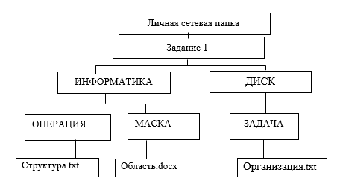

Содержимое файла **Структура.txt:**

«Одноуровневая файловая структура – это простая последовательность файлов .»

Содержимое файла **Область.docx:**

*«Файл – это область на дисках»*

Содержимое файла **Организация.txt**:

«Многоуровневая файловая структура – древовидный способ организации файлов на диске»

Задание:

1. Файл из **МАСКА** скопируйте в **ДИСК**
2. Переименуйте копию в **Последовательность.docx**.
3. Скопируйте **Структура.txt** в **ЗАДАЧА**.
4. Переименуйте файл **Организация.txt** в **Древовидный.txt**.
5. Удалите папку **ИНФОРМАТИКА**.
6. Покажите результат преподавателю.
7. Удалите папку **ДИСК**

**Практическое занятие № 6. Создание архива данных. Извлечение данных из архива.**

***Цель****: дать представление об архивации данных.*

**Практические задания**

1. Перечислите цели создания архива? \_\_\_\_\_\_\_\_\_\_\_\_\_\_\_\_\_\_\_\_\_\_\_\_\_\_\_\_\_\_\_\_\_\_\_\_\_\_\_\_\_\_\_\_\_\_\_\_\_\_\_\_\_\_\_\_\_\_\_\_\_\_\_\_\_\_\_\_\_\_\_

2. Продолжите предложение:

a) Процесс помещения файлов в архив называется \_\_\_\_\_\_\_\_\_\_\_\_\_\_\_\_\_\_\_\_\_\_\_\_\_\_

b) Процесс извлечения файлов из архива называется \_\_\_\_\_\_\_\_\_\_\_\_\_\_\_\_\_\_\_\_\_\_\_\_\_

3. Дайте определения:

|  |  |  |  |
| --- | --- | --- | --- |
| Многотомный архив - |  | | |
|  |  | | |
| Самораспаковывающийся архив - | | |  |
|  | |  | |
| Непрерывный архив - |  | | |  |
|  |  | | |  |

4. Перечислите основные характеристики программ-архиваторов:

|  |
| --- |
|  |

5. Приведите примеры программ-архиваторов: \_\_\_\_\_\_\_\_\_\_\_\_\_\_\_\_\_\_\_\_\_\_\_\_\_\_\_\_\_\_\_\_

6. Перечислите форматы архивных файлов  
\_\_\_\_\_\_\_\_\_\_\_\_\_\_\_\_\_\_\_\_\_\_\_\_\_\_\_\_\_\_\_\_\_\_\_\_\_\_\_\_\_\_\_\_\_\_\_\_\_\_\_\_\_\_\_\_\_\_\_\_\_\_\_\_\_\_\_\_\_\_\_\_

7. Перечислите основные функции архиваторов:

|  |
| --- |
|  |

8. От чего зависит степень сжатия файлов? Перечислите все возможные причины.

|  |
| --- |
|  |

9. Установите соответствие между утверждением и понятием:

|  |  |  |  |
| --- | --- | --- | --- |
|  | Процесс преобразования информации, хранящейся в файле, с целью уменьшения размера файла и объёма памяти, необходимого для её хранения - |  | метод Максимальный |
|  | Сжатие файла или группы файлов с целью уменьшить место, занимаемое ими на диске - |  | сжатие информации |
|  | Программа, производящая процесс сжатия информации по некоторому алгоритму - |  | архивирование |
|  | Файл, получаемый после работы программы- архиватора - |  | многотомные архивы |
|  | Извлечение файлов из архива - |  | архиватор |
|  | Архивы, состоящие из нескольких частей - |  | разархивация |
|  | Для получения наилучшего сжатия выбирают … |  | архивный файл |

Ответ: \_\_\_\_\_\_\_\_\_\_\_\_\_\_\_\_\_\_\_\_\_\_\_\_\_\_\_\_\_\_\_\_\_\_\_\_\_\_\_\_\_\_\_\_\_\_\_\_\_\_\_\_\_\_\_\_\_\_\_\_\_\_\_\_\_\_

10. Какие параметры архивации на ваш взгляд обеспечат его наибольшую защищенность?\_\_\_\_\_\_\_\_\_\_\_\_\_\_\_\_\_\_\_\_\_\_\_\_\_\_\_\_\_\_\_\_\_\_\_\_\_\_\_\_\_\_\_\_\_\_\_\_\_\_\_\_\_\_\_\_\_\_\_\_\_\_\_\_\_\_\_\_\_\_\_\_\_\_\_\_\_\_\_\_\_\_\_\_\_\_\_\_\_\_\_\_\_\_\_\_\_\_\_\_\_\_\_\_\_\_\_\_\_\_\_\_\_\_\_\_\_\_\_\_\_\_\_\_\_\_\_\_\_\_\_\_\_\_\_\_\_\_\_\_\_\_\_\_\_\_11. Перечислите способы извлечения файлов из архива.  
\_\_\_\_\_\_\_\_\_\_\_\_\_\_\_\_\_\_\_\_\_\_\_\_\_\_\_\_\_\_\_\_\_\_\_\_\_\_\_\_\_\_\_\_\_\_\_\_\_\_\_\_\_\_\_\_\_\_\_\_\_\_\_\_\_\_\_\_\_\_\_\_\_\_\_\_\_\_\_\_\_\_\_\_\_\_\_\_\_\_\_\_\_\_\_\_\_\_\_\_\_\_\_\_\_\_\_\_\_\_\_\_\_\_\_\_\_\_\_\_\_\_\_\_\_\_\_\_\_\_\_\_\_\_\_\_\_\_\_\_\_\_\_\_\_\_\_\_\_\_\_\_\_\_\_\_\_\_\_\_

12. Проанализируйте работу различных архиваторов при работе с файлами различных форматов

|  |  |  |
| --- | --- | --- |
| **Наименование** | **Достоинства** | **Недостатки** |
| WinRar |  |  |
| 7-Zip |  |  |
|  |  |  |
|  |  |  |

**Практическое занятие № 7. Антивирусные программы. Шифрование данных.**

***Цель****: дать представление о компьютерных вирусах и антивирусных программах.*

**Практические задания**

1. Дайте определение

|  |  |
| --- | --- |
| Компьютерный вирус – это |  |
|  | |

2. Отличительные особенности компьютерных вирусов

|  |
| --- |
|  |
|  |

3. Вставьте пропущенное слово

a) Программа, внутри которой находится вирус, называется \_\_\_\_\_\_\_\_\_\_\_\_\_\_

b) \_\_\_\_\_\_\_\_\_\_\_\_\_\_\_\_\_\_\_\_\_\_\_ вирусы после своего запуска остаются в оперативной памяти и постоянно заражают файлы компьютера до тех пор, пока он не будет выключен или перезагружен

с) Деятельность, направленная на обеспечение конфиденциальности, сохранности и доступности информации называется \_\_\_\_\_\_\_\_\_\_\_\_\_\_\_\_\_\_\_\_\_\_\_\_\_\_\_\_\_\_\_\_\_

4. Заполните таблицу классификации компьютерных вирусов

|  |  |
| --- | --- |
| По среде обитания вируса |  |
|  |
|  |
|  |
| По способу заражения |  |
|  |
|  |
|  |
| По деструктивным возможностям |  |
|  |
|  |
|  |
| По особенностям алгоритма вируса |  |
|  |
|  |
|  |

5. Заполните таблицу

|  |  |  |  |  |
| --- | --- | --- | --- | --- |
|  | Файловые | Загрузочные | Макро-вирусы | Сетевые |
| Куда внедряются |  |  |  |  |
| Начало активизации |  |  |  |  |
| Прекращение активизации |  |  |  |  |
| Профилактика |  |  |  |  |

6. Поставьте соответствие

|  |  |  |
| --- | --- | --- |
| 1. Компьютерный код, который распространяется без взаимодействия с пользователем по сети |  | Стелс-вирусы |
| 1. Вредоносная программа, которая скрывается внутри других программ и чаще всего используются для первоначального распространения вирусов, для получения удаленного доступа к компьютеру через Интернет, кражи данных или их уничтожения |  | Логическая бомба |
| 1. Особенность вируса в том, что при каждом новом заражении они изменяют свои коды |  | Макровирусы |
| 1. Программа может быть установлена на компьютере без ведома пользователя и может изменять конфигурацию компьютера или собирать публичные и конфиденциальные сведения. |  | Полиморфные (мутанты) |
| 1. Позволяют полностью или частично скрыть свое присутствие. Наиболее распространенным алгоритмом является перехват запросов ОС на чтение/запись зараженных объектов |  | Троянский конь |
| 1. Вирусы не способные размножаться из-за существующих в них ошибок. |  | Вирус-червь |
| 1. Заражают файлы форматов Word, Excel и других приложений пакета Microsoft Office, содержащие Макросы. |  | Intended-вирусам |
| 1. Проявляет себя только при стечении определенных обстоятельств, распространяется за счет вирусов, вирусов-червей и загружаемого ПО |  | Программа-шпион |

Ответ: \_\_\_\_\_\_\_\_\_\_\_\_\_\_\_\_\_\_\_\_\_\_\_\_\_\_\_\_\_\_\_\_\_\_\_\_\_\_\_\_\_\_\_\_\_\_\_\_\_\_\_\_\_\_\_\_\_\_\_\_\_\_

7. Заполните таблицу анализа различных антивирусных приложений.

|  |  |  |  |  |
| --- | --- | --- | --- | --- |
|  | ПОЛИФАГИ (сканеры) | РЕВИЗОРЫ (CRC-сканеры) | БЛОКИРОВЩИКИ | ИММУНИЗАТОРЫ |
| Принцип работы |  |  |  |  |
| Достоинства |  |  |  |  |
| Недостатки |  |  |  |  |
| Примеры программ |  |  |  |  |

**Практическое занятие № 8. Перевод чисел в разные системы счисления.**

***Цель****: Рассмотреть краткую и развернутую форму записи смешанных чисел в позиционных системах счисления. Перевод смешанного числа в позиционную систему счисления с заданным основанием.*

**Примеры выполнения заданий**

1. Переведите целые числа из предложенной системы счисления в десятичную

Решение:





 - неправильная запись числа





1. Переведите целые числа из десятичной системы счисления в предложенную

Решение:

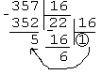

перевести в 3-сс = 20103

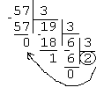

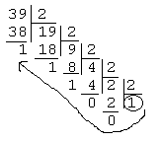

перевести в 16-сс = 16516

перевести в 2-сс = 1001112

перевести в 16-сс = 24С16

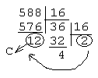

1. Переведите дробные числа из предложенной системы счисления в десятичную

Решение:



1. Переведите дробные числа из десятичной системы счисления в предложенную

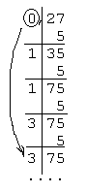

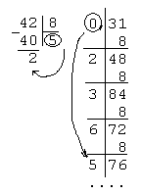

Решение:

перевести в 5-сс = 0,11(3)5

перевести в 8-сс = 52,23658

### Теория:

Таблица сложения в двоичной системе счисления:

0 + 0 = 0

1 + 0 = 1

0 + 1 = 1

1 + 1 = 10

Т.к. в двоичной системе счисления в записи чисел используются только 2 цифры – 0 и 1, значит при сложении 1 + 1 в младшем разряде записывается 0, а 1 переходит в старший разряд.

По аналогии с 10-СС: 9 + 1 (цифры десять нет в записи чисел), записывается 0 и 1 в старшем разряде, получается 10.

1. Выполните арифметические операции сложения для следующих двоичных чисел:

101101 101 101

+ 11011 + 01 + 11

1001000 110 1000

1. Выполните арифметические операции вычитания для следующих двоичных чисел:

1011 1001

- 10 - 10

1001 111

Алгоритм процедуры вычитания в двоичной системе:

11101001 - 1001101

(обязательно числа нужно представить целым количеством байт)

11101001 - 01001101

1. Вычитаемое сначала инвертируется: 01001101 превращается в 10110010

2. К нему прибавляется единица: 10110010 + 1 = 10110011 – получается обратный код

3. Выполняется операция сложения 11101001 + 10110011 = 1'10011100

единица из восьмого разряда отбрасывается и остается ответ:

10011100

Теория:

Операция умножения сводится к поочередному сдвигу чисел и нахождению их суммы.

1. Выполните арифметические операции умножения для следующих двоичных чисел:

101 101

\* 11 \* 101

101 101

+ 101 + 000

1111 101

11001

1. Выполните арифметические операции деления для следующих двоичных чисел:

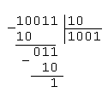

1. По виду числа определить СС:
   1. 241 – может быть записано в СС, начиная с 5-ричной, т.к. в ней используются цифры 0 1 2 3 4
   2. 73 - может быть записано в СС, начиная с 8-ричной, т.к. в ней используются цифры 0 1 2 3 4 5 6 7
2. Какое число ошибочно записано в:
   1. Троичной СС – 79, 212, 531

Решение: в троичной СС для записи чисел используются цифры 0 1 2 , значит цифры 79 и 531 записаны неверно

* 1. Девятиричной СС – 419, 832, 4А

Решение: в девятиричной СС для записи чисел используются цифры 0 1 2 3 4 5 6 7 8, значит цифры 419 и 4А записаны неверно

1. Записать число в виде многочлена:
   1. 143,710
   2. 246,58

Решение:

143,710 = 1\*102+4\*101+3\*100+7\*10-1

246,58 = 2\*82+4\*81+6\*80+5\*8-1

1. Когда 5 \* 3 = 21 ?

Решение:

Перефразируем задание: в какой СС число 15 (ведь 5 \* 3 = 15), записывается как 21?

Попробуем переводить число 15 в различные СС, можно сразу определить в какую.

Задаем вопрос: на что надо разделить число 15, чтобы частное было равно 2.

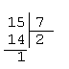

Значит, в 7-ричной СС число 15 записывается как 21.

1. У меня 100 братьев. Младшему 1000 лет, а старшему 1111 лет. Старший учится в 1001 классе. Может ли такое быть?

Решение:

Такое может быть, если попробовать перевести данные в какую-либо СС. Начнем с двоичной. Представим, что все эти числа записаны в двоичной СС. Переведем их в десятичную.

100 – это число 4

1000 – это число 8

1111 - это число 15

1001 – это число 9

У меня 4 брата. Младшему 8 лет, а старшему 15 лет. Старший учится в 9 классе.

Такое может быть.

1. Расставить знаки арифметических операций так, чтобы были верны следующие равенства в двоичной СС:

1100 ? 11 ? 100 = 100000

Решение:

Перепишем неравенство в десятичной СС и расставим знаки:

12 \* 3 – 4 = 32

**Практические задания:**

Часть – А

№1. Выполните перевод чисел в соответствующую систему счисления:

3510→?2

10210→?8

5510→?16

10102→?10

248→?10

3316→?10

№2. Выполните расчеты

111012+10102

110012+101102

11001012+110102

111012-1012

1011012-10102

1101012-101012

Часть – В

№1. Выполните перевод чисел в соответствующую систему счисления:

|  |  |  |  |
| --- | --- | --- | --- |
| 2-я СС | 8-я СС | 10-я СС | 16-я СС |
|  | 23 |  |  |
|  |  | 15,5 |  |

№2. Выполните расчеты

111112+10102

110112+1001102

11001012+100112

111012-1112

1011112-10102

1101112-11012

Часть – С

№1. Выполните перевод чисел в соответствующую систему счисления:

|  |  |  |  |
| --- | --- | --- | --- |
| 2-я СС | 8-я СС | 10-я СС | 16-я СС |
| 1101,1 |  |  |  |
|  |  | 10,25 |  |

№2. Выполните расчеты

101112+1111012

100011012+1101102

11001012+110112

11010001012-1111110002

101100102-10100012

11011111002-1001000102

**Практическое занятие № 10. Построение и анализ таблиц истинности**

***Цель****: рассмотреть операции «импликация», «эквиваленция». Логические функции. Законы алгебры логики. Эквивалентные преобразования логических выражений. Логические уравнения. Построение логического выражения с данной таблицей истинности. Дизъюнктивная нормальная форма. Конъюнктивная нормальная форма. Логические элементы компьютеров. Построение схем из базовых логических элементов. Дискретные игры двух игроков с полной информацией. Выигрышные стратегии.*

**Практические задания:**

1. **Отметьте, какие из следующих предложений являются логическими высказываниями**

|  |  |
| --- | --- |
| **3+5=9** |  |
| **Луна есть спутник Земли.** |  |
| **Сегодня идет дождь.** |  |
| **Если два угла равны между собой, то они вертикальные.** |  |
| **Студент первого курса.** |  |
| **Чебоксары – столица Чувашии.** |  |
| **Все целые числа положительные.** |  |
| **У нее карие глаза.** |  |

1. **Отметьте истинные высказывания**

|  |  |
| --- | --- |
| **23 – простое число.** |  |
| **- 6 > 0** |  |
| **Информатика – это дисциплина.** |  |
| **Технические средства в английском языке обозначаются словом SoftWare.** |  |
| **1 Пбайт = 1024 Тбайт** |  |
| **Информационные технологии – это совокупность методов и устройств, используемых людьми для обработки информации.** |  |
| **Принтер – печатающее устройство.** |  |
| **МЭСМ – отечественная машина первого поколения** |  |

1. **Приведите примеры**

|  |  |
| --- | --- |
| **истинные  высказывания** |  |
|  |
| **ложные высказывания** |  |
|  |

1. **Установите соответствие**

|  |  |  |  |
| --- | --- | --- | --- |
|  | **логическое умножение** |  | **дизъюнкция** |
|  | **логическое сложение** |  | **инверсия** |
|  | **логическое отрицание** |  | **конъюнкция** |

**Ответ: \_\_\_\_\_\_\_\_\_\_\_\_\_\_\_\_\_\_\_\_\_\_\_\_\_\_\_\_\_\_\_\_\_\_\_\_\_\_\_\_\_\_\_\_\_\_\_\_\_\_\_\_\_\_\_\_\_\_\_\_\_\_\_**

1. **Установите соответствие**

|  |  |  |  |
| --- | --- | --- | --- |
|  | **высказывание (суждение)** |  | цепочка высказываний или утверждений, определенным образом связанных друг с другом |
|  | **умозаключение** |  | суждение, которое требуется доказать или опровергнуть |
|  | **утверждение** |  | некоторое предложение, которое может быть истинно (верно) или ложно |
|  | **рассуждение** |  | логическая операция, в результате которой из одного или нескольких данных суждений получается (выводится) новое суждение |

**Ответ: \_\_\_\_\_\_\_\_\_\_\_\_\_\_\_\_\_\_\_\_\_\_\_\_\_\_\_\_\_\_\_\_\_\_\_\_\_\_\_\_\_\_\_\_\_\_\_\_\_\_\_\_\_\_\_\_\_\_\_\_\_\_\_**

1. **Вставьте пропущенное слово**
   1. **\_\_\_\_\_\_\_\_\_\_\_\_\_\_\_\_\_\_\_\_\_\_\_\_\_\_\_\_\_\_\_\_\_\_\_\_\_\_\_\_\_\_\_\_\_\_\_\_\_\_ - это часть электронной логической схемы, которая реализует элементарную логическую функцию.**
   2. **\_\_\_\_\_\_\_\_\_\_\_\_\_\_\_\_\_\_\_\_\_\_\_\_\_\_\_\_\_\_\_\_\_\_\_\_\_\_\_\_\_\_\_\_\_\_\_\_\_\_\_ - это табличное представление логической схемы, в котором перечислены все возможные сочетания значений истинности входных сигналов вместе со значением истинности выходного сигнала для каждого из сочетаний.**
   3. **\_\_\_\_\_\_\_\_\_\_\_\_\_\_\_\_\_\_\_\_\_\_\_\_\_\_\_\_\_\_\_\_** - связывает два простых логических выражения, из которых первое является условием (А), а второе (В)– следствием из этого условия.

**7. Составьте таблицу истинности и схему логических элементов**

****

|  |  |  |  |  |  |  |  |  |  |  |  |  |  |  |  |
| --- | --- | --- | --- | --- | --- | --- | --- | --- | --- | --- | --- | --- | --- | --- | --- |
| **a** | **b** |  |  |  |  |  |  |  |  |  |  |  |  |  |  |
| **0** | **0** |  |  |  |  |  |  |  |  |  |  |  |  |  |  |
| **0** | **1** |  |  |  |  |  |  |  |  |  |  |  |  |  |  |
| **1** | **0** |  |  |  |  |  |  |  |  |  |  |  |  |  |  |
| **1** | **1** |  |  |  |  |  |  |  |  |  |  |  |  |  |  |

****

|  |  |  |  |  |  |  |  |  |  |  |  |  |  |  |  |  |  |  |  |  |  |
| --- | --- | --- | --- | --- | --- | --- | --- | --- | --- | --- | --- | --- | --- | --- | --- | --- | --- | --- | --- | --- | --- |
| **А** | **В** | **С** |  |  |  |  |  |  |  |  |  |  |  |  |  |  |  |  |  |  |  |
| **0** | **0** | **0** |  |  |  |  |  |  |  |  |  |  |  |  |  |  |  |  |  |  |  |
| **0** | **0** | **1** |  |  |  |  |  |  |  |  |  |  |  |  |  |  |  |  |  |  |  |
| **0** | **1** | **0** |  |  |  |  |  |  |  |  |  |  |  |  |  |  |  |  |  |  |  |
| **0** | **1** | **1** |  |  |  |  |  |  |  |  |  |  |  |  |  |  |  |  |  |  |  |
| **1** | **0** | **0** |  |  |  |  |  |  |  |  |  |  |  |  |  |  |  |  |  |  |  |
| **1** | **0** | **1** |  |  |  |  |  |  |  |  |  |  |  |  |  |  |  |  |  |  |  |
| **1** | **1** | **0** |  |  |  |  |  |  |  |  |  |  |  |  |  |  |  |  |  |  |  |
| **1** | **1** | **1** |  |  |  |  |  |  |  |  |  |  |  |  |  |  |  |  |  |  |  |

**Практическое занятие № 11. Изучение поразрядного машинного представления целых и вещественных чисел.**

***Цель:*** *Изучить поразрядное машинное представление целых и вещественных чисел.*

**Практические задания**

**1.** Определите диапазон целых чисел, хранящихся в 1 байте памяти в двух вариантах: со знаком и без знака.   
**2.**. Представьте число 6310 в беззнаковом 8-разрядном формате.

3. Найдите десятичные эквиваленты чисел по их прямым кодам, записанным в 8-разрядном формате со знаком:  
а) 01001100;   
б) 00010101.

4. Какие из чисел 4438, 1010102, 25610 можно сохранить в 8-разрядном формате?

5. Запишите следующие числа в естественной форме:  
а) 0,3800456 • 102;   
б) 0,245 • 10-3;   
в) 1,256900Е+5;   
г) 9,569120Е-3.

6. Запишите число 2010,010210 пятью различными способами в экспоненциальной форме.

7. Запишите следующие числа в экспоненциальной форме с нормализованной мантиссой — правильной дробью, имеющей после запятой цифру, отличную от нуля:  
а) 217,93410;   
б) 7532110;   
в) 0,0010110.

**Практическое занятие № 12. Поиск выигрышной стратегии в игре с полной информацией.**

***Цель:*** *Рассмотреть поиск выигрышной стратегии в игре с полной информацией.*

**Теория**

*Стратегия*игрока определяет его действие в любой момент игры и для каждого возможного течения игры.

Игрок имеет *выигрышную стратегию*, если он может выиграть при любых ходах противника.

*Описать стратегию игрока*– значит описать, какой ход он должен сделать в любой ситуации, которая ему может встретиться при различной игре противника.

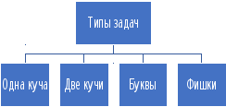

**Практические задания**

1. Попробуйте установить соответствие:

Ход игрока зависит от хода соперника или Ход игрока не зависит от хода соперника

Шахматы

Морской бой

Крестики-нолики

Игры с кубиком и фишками

Шашки

2.Двое по очереди ломают шоколадку 5x7. За ход можно разломать любой кусок по прямой линии между дольками. Проигрывает тот, кто не может сделать ход. Кто выиграет при правильной игре?

Определить:

А) Сколько долек в итоге должно получиться после деления шоколада?

Б) Сколько всего ходов должно быть выполнено?

В) Кто выиграет: первый или второй игрок?

3.Если речь идёт о шоколадке m xn.

При чётном количестве долек - выиграет \_\_\_\_\_игрок

При нечётном количестве долек – выиграет \_\_\_\_\_игрок

4. Стратегия-симметрия

Попробуйте определить: кто и как выиграет при одинаковом количестве предметов в обеих кучках и разном количестве?

1. В ромашке ***14*** лепестков. Два игрока по очереди отрывают лепестки. Можно отрывать ***1*** или ***2***, но только соседние лепестки. *Проигрывает* тот, кто не может сделать ход.

Кто выигрывает при «правильной игре» тот, кто начинает или тот, кто ходит вторым?

При каком количестве лепестков выиграет второй игрок(при «правильной» игре)

1. Определить вид задачи:

**№1.** На столе лежат ***2*** кучки спичек, по ***14*** штук в каждой. Два игрока по очереди берут спички. За один ход разрешается взять столько спичек, сколько захочешь, но только из одной кучки.Выигрываеттот, кто берёт со стола последние спички. Как вы думаете: кто выигрывает при «правильной игре» тот, кто начинает или тот, кто ходит вторым?

**№2.** На столе лежат ***12*** конфет. Два игрока по очереди берут ***1*** или***2*** конфеты.Выигрываеттот, кто возьмёт последнюю конфету. Как вы думаете: кто выигрывает при «правильной игре» тот, кто начинает или тот, кто ходит вторым?

**№3**. Имеется три кучки камней: в первой - 10, во второй - 15, в третьей - 20. За ход можно разбить любую кучку на две меньшие. Проигрывает тот, кто не может сделать ход. Кто выиграет?

**Практическое занятие № 13. Выделение и обработка цифр целого числа в различных системах счисления с использованием операций целочисленной арифметики.**

***Цель*:** *Научиться выделять и обрабатывать цифры целого числа в различных системах счисления с использованием операций целочисленной арифметики.*

**Практическое задание**

1. Найти количество единиц в двоичной записи числа, являющегося результатом десятичного выражения

**24000+42016+ 22018– 8600+ 6**

1. Найти количество цифр в восьмеричной записи числа, являющегося результатом десятичного выражения**: 2299+ 2298 + 2297 + 2296.**
2. Решить кросснамбер

*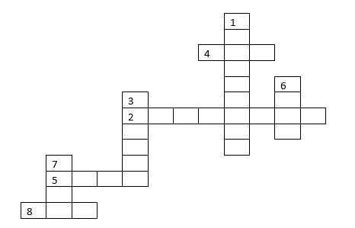*

**По вертикали:**

1. Найди сумму и запиши в двоичной системе счисления 1538+ F916

3. Найди произведение и запиши в двоичной системе счисления 1223\* 112

6. Выполни операцию деления 100100002/ 11002

7. Реши пример, ответ запиши в десятичной системе счисления (5648+ 2348) \* C16

**По горизонтали:**

2. Разность двоичных чисел 11001100 - 11111

4. Найти разность 1678– 568

5. Выполнить операцию деления 416128 / 128

8. Найти разность 12E16 – 7916ответ запиши в десятичной системе счисления

**Практическое занятие № 14. Составление простой программы для машины Тьюринга.**

***Цель:****научится строить машины Тьюринга на специальном тренажере для изучения универсального исполнителя.*

**Теория**

Один из важнейших вопросов современной информатики — существует ли формальный исполнитель, с помощью которого можно имитировать любого формального исполнителя. ответ на этот вопрос был получен почти одновременно двумя выдающимися учеными — А. Тьюрингом и Э. Постом. Предложенные ими исполнители отличались друг от друга, но оказалось, что они могут имитировать друг друга, а главное — имитировать работу любого формального исполнителя.

Что такое формальный исполнитель? Что значит — один формальный исполнитель имитирует работу другого формального исполнителя? Если Вы играли  в компьютерные игры — на экране объекты беспрекословно  подчиняются командам играющего. Каждый объект обладает набором допустимых команд. В то же время компьютер сам является исполнителем, причем не виртуальным, а реальным. Вот и получается, что один формальный исполнитель имитирует работу другого формального исполнителя.

Рассмотрим работу Машины Тьюринга.

Машина Тьюринга представляет собой бесконечную ленту, поделенную на ячейки, и каретку (считывающе-печатающее устройство), которая движется вдоль ленты.

Таким образом Машина Тьюринга формально описывается набором двух алфавитов:

A={a1, a2, a3, …, an} — внешний алфавит, служит для записи исходных данных

Q={q1, q2, q3,…, qm} — внутренний алфавит, описывает набор состояний считывающе-печатного устройства.

[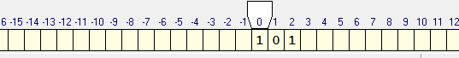](http://krivaksin.ru/wp-content/uploads/2014/03/turing-1.png)

Машина Тьюринга

Каждая ячейка ленты может содержать символ из внешнего алфавита A = {a0,a1,…,an} (В нашем случае A={0, 1})

Допустимые действия Машины Тьюринга таковы:

1) записать какой-либо символ внешнего алфавита в ячейку ленты (символ, бывший там до того, затирается)

2) сместиться в соседнюю ячейку

3) сменить состояние на одно из обозначенных символом внутреннего алфавита Q

Машина Тьюринга — это автомат, который управляется таблицей.

Строки в таблице соответствуют символам выбранного алфавита A, а столбцы — состояниям автомата Q = {q0,q1,…,qm}. В начале работы машина Тьюринга находится в состоянии q1. Состояние q0 — это конечное состояние, попав в него, автомат заканчивает работу.

В каждой клетке таблицы, соответствующей некоторому символу ai и некоторому состоянию qj, находится команда, состоящая из трех частей· символ из алфавита A· направление перемещения: «>» (вправо), «<» (влево) или «.» (на месте)· новое состояние автомата

[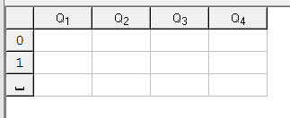](http://krivaksin.ru/wp-content/uploads/2014/03/turing-2.png)

В приведенной выше таблице алфавит A ={0, 1, \_} (содержит 3 символа), а внутренний алфавит Q={q1, q2, q3, q4, q0}, q0 — состояние, заставляющее каретку остановиться.

**Практические задания**

Задача 1. Пусть A={0, 1, \_}. На ленте в ячейках находятся символы из алфавита в следующем порядке 0011011. каретка находится над первым символом. Необходимо составить программу, которая заменит 0 на 1, 1 на 0 и вернет каретку в первоначальное положение.

[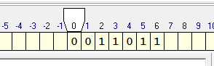](http://krivaksin.ru/wp-content/uploads/2014/03/turig-3.png)

Задача 2. Дано: конечная последовательность 0 и 1 (001101011101). Необходимо выписать их после данной последовательности, через пустую ячейку, а в данной последовательности заменить их на 0. Например:

Из 001101011101 получим 000000000000 1111111.

**Практическое занятие № 15. Использование подпрограмм стандартной библиотеки языка программирования.**

***Цель****: Дать представление о подпрограммах и возможностях их использования.*

**Теория**

При создании программы для решения сложной задачи программисты выполняют разделение этой задачи на подзадачи, подзадачи - на еще меньшие подзадачи и так далее, до легко программируемых элементарных задач. Со временем у каждого программиста через некоторое время появляется большой набор собственных заготовок, неординарных решений и т. д., которые он хотел бы использовать во всех своих творениях.

Языки программирования   позволяют разделять программу на отдельные части, которые называются подпрограммами. Сам термин подпрограмма говорит о том, что она подобна и подчинена основной программе. Подпрограммы решают три важные задачи, значительно облегчающие программирование:

* избавляют от необходимости многократно повторять в тексте программы аналогичные фрагменты, т. е. сократить объем программы;
* улучшают структуру программы, облегчая понимание при разборе;
* уменьшают вероятность появления ошибок, повышают устойчивость к ошибкам программирования и непредвиденным по следствиям при модификации.

Таким образом, **подпрограмма**- это повторяющаяся группа операторов, оформленная в виде самостоятельной программной единицы. Она записывается однократно, а в соответствующих местах программы обеспечивается лишь обращение к ней по имени.

**Практические задания**

1.Составить программу сложения 2-х чисел, значения вводятся с клавиатуры.

2. Составить программу нахождения максимального из четырёх чисел, вводимых с клавиатуры.

3. Треугольник задан координатами вершин, вычислить периметр, площадь. Вычисление длин сторон оформить с помощью подпрограммы.

**Практическое занятие № 16. Численное решение уравнений. Поиск максимума (минимума) функции.**

***Цель****: Рассмотреть алгоритмы определения максимального и минимального значений на множестве данных.*

**Теория**

Рассмотрим алгоритм в общем виде:

1. описать для каждого максимума и минимума по одной переменной того же типа, что анализируемые данные;
2. до цикла максимуму присваивается либо *заведомо малое* для анализируемых данных значение, либо первый элемент данных; минимуму присваивается либо *заведомо большое* для анализируемых данных значение, либо первый элемент данных;
3. в теле цикла каждый подходящий для поиска элемент данных t обрабатывается операторами вида:

if t>max then max:=t; -- для максимума;

if t<min then min:=t; -- для минимума,

где max и min -- переменные, введенные для величин максимума и минимума соответственно.

**Практические задания**

Найти минимум функции y=2x3 +10x2 +6x-20 в интервале [a,b]

**Практическое занятие № 17. Обработка строк с использованием функций стандартной библиотеки языка программирования.**

***Цель****: рассмотреть алгоритмы обработки строк с использованием функций стандартной библиотеки языка программирования.*

**Теория**

Все библиотечные функции, предназначенные для работы со строками, можно разделить на три группы:

1. ввод и вывод строк;
2. преобразование строк;
3. обработка строк.

**Практические задания**

1. Определить, сколько раз подстрока встречается в строке.
2. Ввести строку, добавить к ней вторую строку. Определить длину полученной строки.

**Практическое занятие № 18. Заполнение массива. Поиск минимального (максимального) элемента в числовом массиве. Линейный поиск заданного значения в массиве. Простые методы сортировки**

***Цель****: рассмотреть алгоритмы поиска минимального и максимального элемента в числовом массиве, простые методы сортировки*

**Практические задания**

1. Вычислить максимальный элемент массива.
2. Вычислить произведение минимального и максимального элементов массива.
3. Получить новый массив путем умножения всех элементов на наименьший элемент.
4. Отсортировать массив по убыванию.

**Практическое занятие № 19. Поиск простых чисел в заданном диапазоне. Анализ текста. Использование деревьев для вычисления арифметических выражений.**

***Цель****: рассмотреть алгоритмы**поиска простых чисел в заданном диапазоне. Рассмотрение алгоритма выполнения текстового анализа.*

**Практические задания**

* 1. Напишите программу, которая ищет среди целых чисел, принадлежащих числовому отрезку [0; 400] простые числа.
  2. Ввести произвольный текст. Подсчитать сколько раз встречается заданное слово в тексте.

**Практическое занятие № 20. Использование готовых классов в программе. Разработка простой программы с использованием классов.**

***Цель****: научиться создавать простейшие объектно-ориентированные программы с классами*

**Практические задания**

**Ответить на вопросы**

1. Что такое класс?
2. Как объявляется класс?
3. Как называются данные класса?
4. Как называются функции класса?
5. Что называется методами класса?
6. Что такое конструктор класса?
7. Какое имя должно быть у конструктора класса?
8. Что необходимо указывать, если метод определяется вне объявления класса?
9. Что такое закрытые члены класса?
10. Что такое открытые члены класса?

**Практическое занятие № 21. Правила редактирования текста. Создание документа.**

***Цель****: изучить интерфейс текстового процессора MS Word, правила редактирования документов.*

**Теоретическая часть**

Основные возможности Текстового редактора MicrosoftWord

MicrosoftWord - текстовый редактор, предназначенный для выполнения всех процессов обработки текста: набора и верстки, проверки орфографии, вставки в текст графики, печати текста. В документах наряду с текстом могут встречаться рисунки, таблицы, формулы.

К основным возможностям программы относятся следующие операции:

* набор и редактирование текста;
* исправление орфографических и грамматических ошибок;
* оформление внешнего вида документа;
* создание таблиц, графиков и рисунков;
* оформление шаблонов деловых писем, визитных карточек и других документов;
* расчёт простейших формул в таблицах;
* слияние документов;
* защита документа паролем;
* вывод документа на печать;
* подготовка pdf-документа;
* совместная работа с документом и т.п.

Документы MicrosoftWord имеют расширения docx.

 Набор и корректировка текста

Принято различать в документе MicrosoftWord такие структурные элементы:

1. *символ* - это буква, цифра, знаки препинания, специальные знаки (типа табуляции);
2. *абзац* - это набор символов между двумя признаками конца абзацев;
3. *раздел* - структурная единица документа, имеющая определённые параметры страницы.

Клавиши навигации по тексту

В процессе чтения и корректировки текста необходимо свободно перемещаться по тексту, используя соответствующие клавиши.

*Стрелка влево / стрелка вправо* - переход по символам.

*Ctrl+стрелка влево / стрелка вправо* - переход по словам.

*Home / End* - переход в начало / конец строки.

*Ctrl+Home / End* - переход в начало / конец документа.

*Стрелка вверх / вниз* - переход по строкам.

*Ctrl+стрелка вверх / стрелка вниз* - переход к началу предыдущего / следующего абзаца.

*PgUp / PgDn* - переход по экранным страницам.

*Ctrl+PgUp / PgDn* - переход по реальным печатным страницам документа.

*Alt+стрелка вверх / стрелка вниз -* переход по предложениям.

*F5 или Ctrl+G* - перейти на страницу по номеру, введя номер страницы, нажав Enter, затем нажав клавишу Esc.

*Shift+F5* - при открытии существующего документа вернуться к месту последних сделанных изменений

**Практические задания**

1. *Создайте новый документ и именем* ***Редактирование*** *в своей сетевой паке* ***WORD****. Введите текст.*

 Рабочее окно MicrosoftWord.

Окно программы состоит из строки заголовка, ленты вкладок, рабочего поля и строки состояния. В строке заголовка находятся название файла документа, имя программы, стандартные значки "Свернуть", "Развернуть", "Восстановить", "Закрыть". При запуске программы создаётся новый пустой документ с названием Документ 1, расположенный в рабочем поле.

Под строкой заголовка находится лента, состоящая из нескольких вкладок. С помощью опций на ленте можно выполнять различные операции с текстом: изменять шрифт, размер, цвет, создавать таблицы, вставлять рисунки и многое другое. Для перехода на ленту нажмите клавишу Alt или F10. Под лентой вкладок находится рабочее поле, в котором осуществляется набор и форматирование текста. При открытии документа курсор находится в первой позиции первой строки.

Ниже рабочего поля располагается строка состояния, в которой отображается информация о документе: количество страниц и номер текущей страницы, язык ввода текста, статистика, состояние проверки правописания, кнопки режимов отображения документа.

1. *На следующей странице ранее созданного документа введите текст:*

[1] По умолчанию установлен режим просмотра документа "Разметка страницы".

[2] Web - документ - применяется для публикации документа в виде Web-страницы.

[3] Существуют следующие режимы просмотра документов:

[4] Режим чтения - используется для чтения документа.

[5] Черновик - используется для быстрого редактирования документа.

[6] Структура - документ отображается в виде структуры, содержащей главы, параграфы, пункты.

[7] Разметка страницы - видно, как документ выглядит на печатной странице с колонтитулами и номерами страниц.

*Разместите пронумерованные фрагменты текста в следующем порядке: первый абзац – [3]; второй – [7],третий -[2], четвертый - [4], пятый - [6], шестой -[5], седьмой -[1]*

Контрольные вопросы

1. Что такое зона выделения?
2. Каковы наиболее часто используемые способы выделения текста?
3. Как выполняется форматирование абзаца? Каковы его основные возможности?

**Практическое занятие № 22. Ввод, редактирование и форматирование документа.**

***Цель****: изучить правила редактирования и форматирования документов.*

**Теоретическая часть**

Работа с фрагментами текста

С фрагментами текста можно выполнять следующие операции:

1. копировать и перемещать, как в рамках одного документа, так и переносить их в другие документы;
2. удалять;
3. заменять вновь набираемым текстом;
4. изменять параметры форматирования.

Для совершения операций с фрагментом текста необходимо вначале его выделить.

**Практические задания**

*Задание 1. Наберите текст, примените видоизменения по образцу*

ВИДОИЗМЕНЕНИЕ

~~Зачеркнутый~~

~~Двойное зачеркивание~~

Надстрочный

Подстрочный

Малые прописные

ВСЕ ПРОПИСНЫЕ

*Задание 2. Наберите текст, примените соответствующий вид регистра*

РЕГИСТР

как в предложениях

Все Строчные

все прописные

начинать с прописных

изменить регистр

*Задание3. Наберите текст, примените соответствующий вид текстового эффекта*

ТЕКСТОВЫЕ ЭФФЕКТЫ

Сплошная заливка текста красным цветом

Контур текста сплошная желтая линия

Тень – заготовки - снаружи

Тень – заготовки - внутри

Перспектива

Отражение – заготовки - Полное отражение - касание

Свечение и сглаживание – заготовки

*Задание 4. Наберите текст. Для заголовка используйте шрифт Cambria, 15,* ***Ж****. Для основного текста используйте шрифт Tahoma, 14, К. Подчеркните названия атрибутов символов двойной синей линией.*

Атрибуты формата отдельных символов:

шрифт — общий дизайн символов (вид шрифта);

размер — высота символов, измеряемая в пунктах (1 пункт = 1/72 дюйма);

начертание — внешний вид (обычный, полужирный, курсив и т. д.);

подчеркивание символа — одинарное, двойное, пунктирное или только слова (пробелы не подчеркиваются);

эффекты — выделение символов: зачеркивание, верхний индекс, нижний индекс, скрытый, малые прописные и все прописные;

цвет — цвет символов на экране монитора или на цветном принтере;

интервал — расстояние добавляемое или отнимаемое от межсимвольного интервала для получения растянутого или сжатого текста;

смещение — расстояние, на которое символы поднимаются или опускаются, при этом размер символов не уменьшается;

кернинг — символы в некоторых парах (например, А и W) сдвигаются ближе. Word автоматически регулирует кернинг пар символов, размер которых равен или превышает значение, указанное в поле «Пунктов и более».

**Практическое занятие № 23. Создание списков.**

***Цель****: получить представление о работе со списками в MS Word, изучить команду Формат-Список, назначение кнопок панели инструментов форматирование*

**Теория**

Правила оформления различных документов иногда требуют наличия в документах списков. Принято выделять три типа списков:

***Маркированные списки***(или списки-бюллетени) используются при перечислении или выделении отдельных фрагментов текста.

*Нумерованные списки* полезны в тех случаях, когда нужно определить порядок изложения.

***Многоуровневые (или иерархические) списки****,* т.е. имеющие несколько уровней. В таких списках допустимы как нумерованные элементы, так и символы маркера.

Для создания списков используются кнопки на панели инструментов Абзац

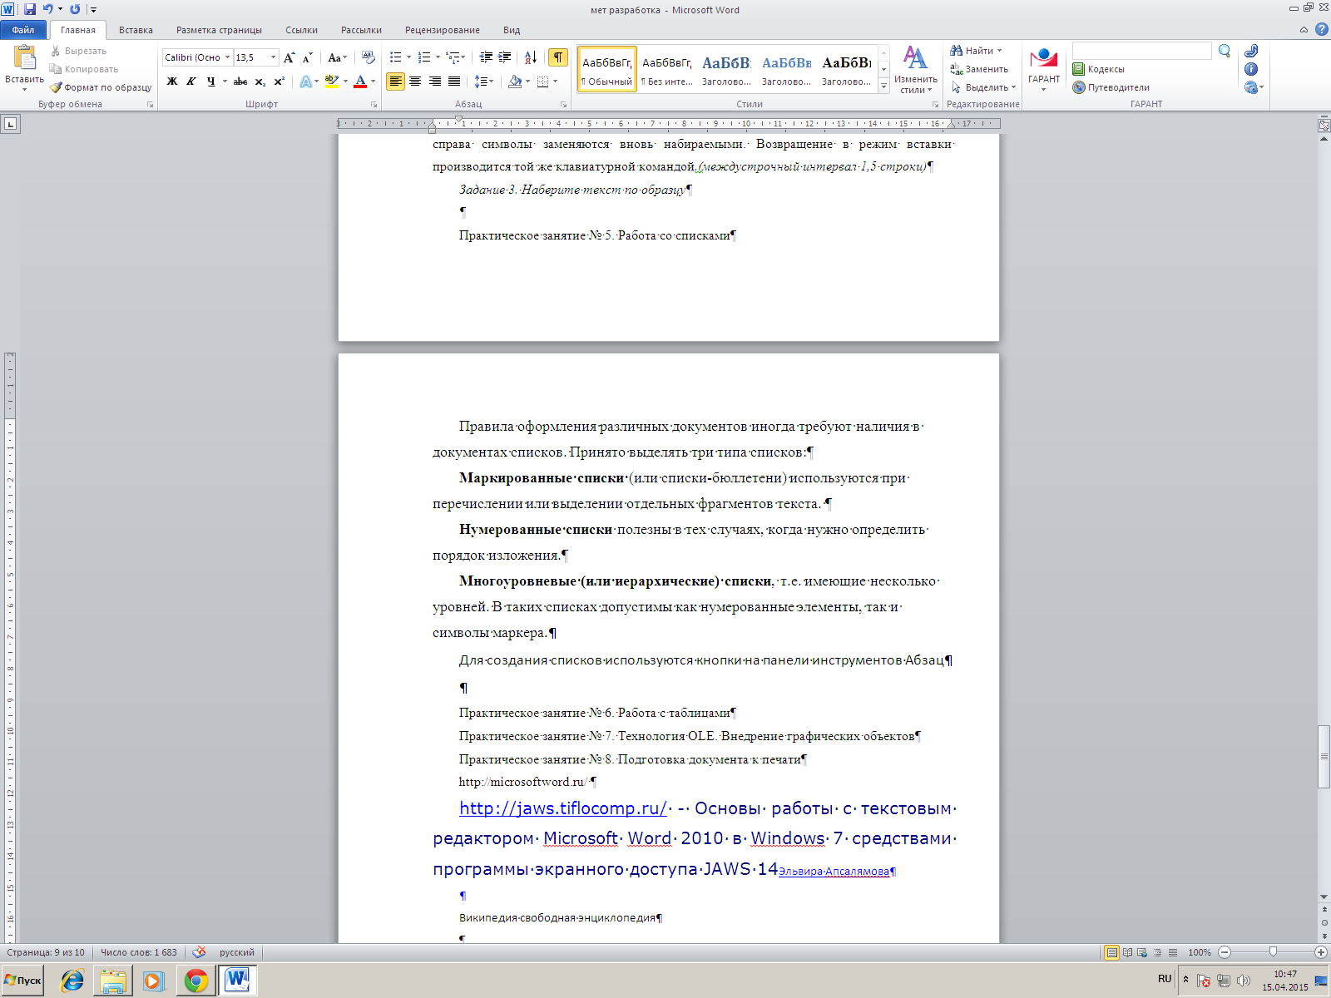

**Практические задания:**

*Задание 1. Наберите названия 12 месяцев оформите их в виде маркированных и нумерованных списков по образцу:*

|  |  |  |
| --- | --- | --- |
| * январь * февраль * март * апрель * май * июнь * июль * август * сентябрь * октябрь * ноябрь * декабрь | * январь * февраль * март * апрель * май * июнь * июль * август * сентябрь * октябрь * ноябрь * декабрь | * январь * февраль * март * апрель * май * июнь * июль * август * сентябрь * октябрь * ноябрь * декабрь |
| 1. январь 2. февраль 3. март 4. апрель 5. май 6. июнь 7. июль 8. август 9. сентябрь 10. октябрь 11. ноябрь 12. декабрь | 1. январь 2. февраль 3. март 4. апрель 5. май 6. июнь 7. июль 8. август 9. сентябрь 10. октябрь 11. ноябрь 12. декабрь | 1. январь 2. февраль 3. март 4. апрель 5. май 6. июнь 7. июль 8. август 9. сентябрь 10. октябрь 11. ноябрь 12. декабрь |

*Задание 2.Оформите многоуровневый список*

1. Столбец однотипных данных в Access называется:
   1. записью;
   2. бланком;
   3. полем;
   4. отчетом.
2. Строка, описывающая свойства элемента таблицы, называется:
   1. полем;
   2. бланком;
   3. записью;
   4. ключом.

**Практическое занятие № 24. Создание и форматирование таблиц**

***Цель****: получить представление о работе с таблицами в MS Word, изучить команды пункта меню Таблица, назначение кнопок панели инструментов таблицы и границы*

**Теория**

Таблица Word состоит из строк и столбцов ячеек. Таблицы могут содержать цифры, текст и рисунки. Таблицы используются для упорядочения и представления данных.

Для создания новой таблицы Word используется панель инструментов **Таблицы** вкладки **Вставка**. Существует три способа создания таблиц:

1. Нарисовать
2. Вставить
3. Создание на основе существующих данных (текста, чисел)

Практические задания

*Задание 1. Нарисуйте таблицу. Залейте каждую строчку разным цветом.*

|  |  |  |
| --- | --- | --- |
|  | |  |
|  |  |  |
|  |  |  |

*Задание 2. Вставьте таблицу. Оформите внешние границы двойной линией, шириной 1,5 пт.*

|  |  |  |  |  |
| --- | --- | --- | --- | --- |
|  |  |  |  |  |
|  |  |  |  |  |

*Задание 3. Вставьте таблицу состоящую из 4 столбцов и 6 строк. Примените любой стиль таблицы.*

*Задание 4. Вставьте таблицу и оформите её в соответствии с образцом*

* + Шрифт TimesNewRoman 12
  + Ширина таблицы 13см.
  + Раскрасьте ячейки таблице как показано ниже на рисунке 1

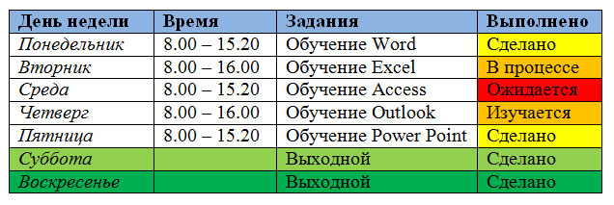  
*Рисунок 1 Пример таблицы*

**Практическое занятие № 25. Настройка внедренных объектов: формулы, рисунки, диаграммы.**

***Цель****: получить представление о технологии OLE, внедрении графических объектов, изучить способы создания и редактирования графических изображений, редактор формул*

Практические задания

1. Наберите объявление

|  |  |  |  |  |  |  |  |
| --- | --- | --- | --- | --- | --- | --- | --- |
| Английский язык   * **разговорный язык и письмо** * **индивидуально и в группах** * **опыт работы** * **апробированная методика**   🕿123-45-67 | | | | | | | |
| ***123-45-67 англ.язык*** | ***123-45-67 англ.язык*** | ***123-45-67 англ.язык*** | ***123-45-67 англ.язык*** | ***123-45-67 англ.язык*** | ***123-45-67 англ.язык*** | ***123-45-67 англ.язык*** | ***123-45-67 англ.язык*** |

2. Наберите формулировку теоремы и выполните к ней чертеж в соответствии с предложенным образцом

Теорема 16.1

*Пересекающиеся прямые, соответственно параллельные перпендикулярным прямым, сами перпендикулярны.*

А

С

В

α

А1

В1

С1

α1

**Практическое занятие № 26. Специализированные средства редактирования математических текстов.**

***Цель****: Рассмотреть средства создания и редактирования математических текстов. Работа с формулами. Вставка и редактирование формул.*

**Теория**

Вставка формул.

Вставка формул в редакторе WORD осуществляется с помощью формульного редактора.

Вызов формульного редактора Equation Editor из Word можно осуществить следующей последовательностью действий:

* поместите курсор в то место, где должна быть вставлена формула;
* в меню "вставка" выберите команду "обьект";
* выберите закладку "создание";
* В окне "тип обьекта" выберите "Microsoft Equation";

Более удобный вызов редактора математических формул выполняется при помощи кнопки редактора формул, которая помещается на панель инструментов. Размещение кнопки на панели выполняется следующим образом: через меню Вид/Панели инструментов/Настройка на вкладке Команды отыскивается в списке категорий пункт Вставка, в котором выбирается кнопка Редактор формул и перетаскивается на любую панель инструментов.

В результате вызова Редактора формул на экране появляется панель инструментов, состоящая из двух рядов пиктограмм:

В первом ряду расположено 10 пиктограмм, за каждой из которых находится группа символов (математические операции, греческие символы и т. д.) Во втором ряду находятся пиктограммы для вызова шаблонов наиболее распространенных структурных формул (матрицы, суммы и т. д.). Кроме того главное меню Word заменяется на меню редактора математических формул.

*Задание 1.*

С помощью формульного редактора Equation Editor наберите формулу:

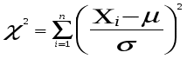  
  
*Методические указания по выполнению задания 1.*

Вызовите формульный редактор;

В палитре шаблонов выберите третий слева шаблон с индексами;

В открывшемся списке выберите левый в первом ряду;

Наберите греческое "Хи" (в палитре символов второе поле справа - греческие символы).

Обратите внимание на различный вид курсоров. Вводимый символ вставляется в позицию, определяемую вертикальной чертой курсора!

Подведите курсор в поле верхнего индекса и нажмите 2;

Введите "=" после Х;

— из палитры шаблонов выберите знак суммы с верхним и нижним индексами, и введите индексы;

Выберите из палитры шаблонов объект с верхним индексом (первый в четвёртом ряду);

Выберите шаблон со скобками;

Выберите шаблон для дроби;

— Выберите шаблон с нижним индексом, введите Хи, переведите курсор в следующую позицию (стрелкой -> или шелчком мыши), наберите "-", затем "m"

В знаменателе введите "σ"

В месте верхнего индекса наберите 2;

Выйдите из редактора формул, щёлкнув левой кнопкой мыши вне поля редактирования.

Сохраните формулу в файле.

*Задание 2.*

Наберите систему линейных уравнений в матричной записи в виде:

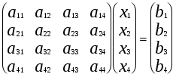

Задание 3. Наберите систему неравенств   
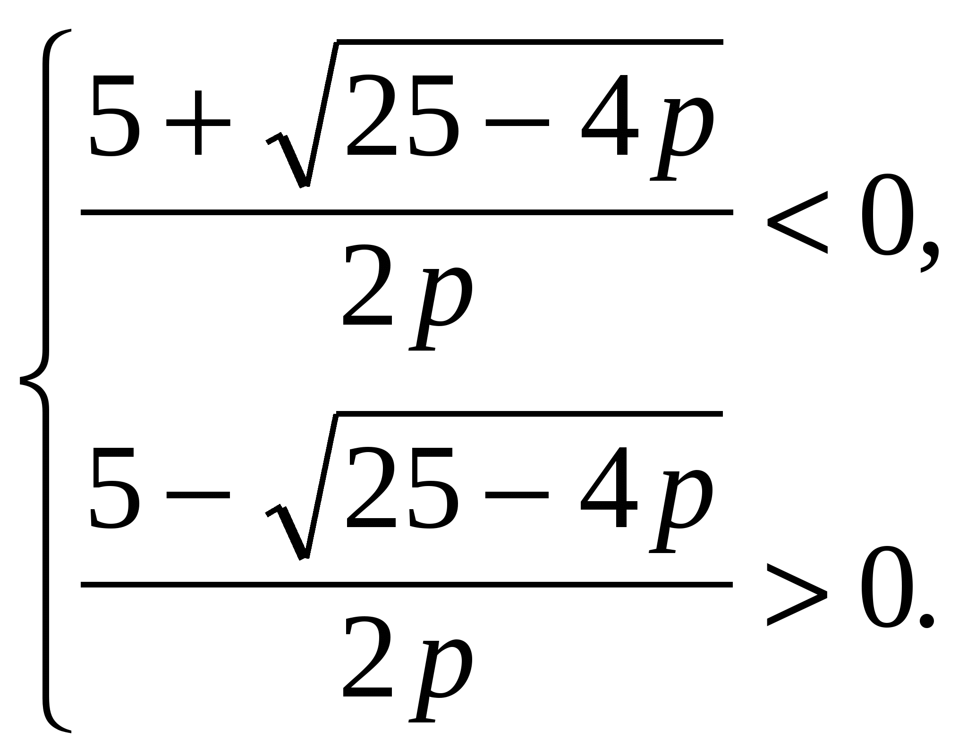

Задание 4. Наберите формулу вычисления корней квадратного уравнения

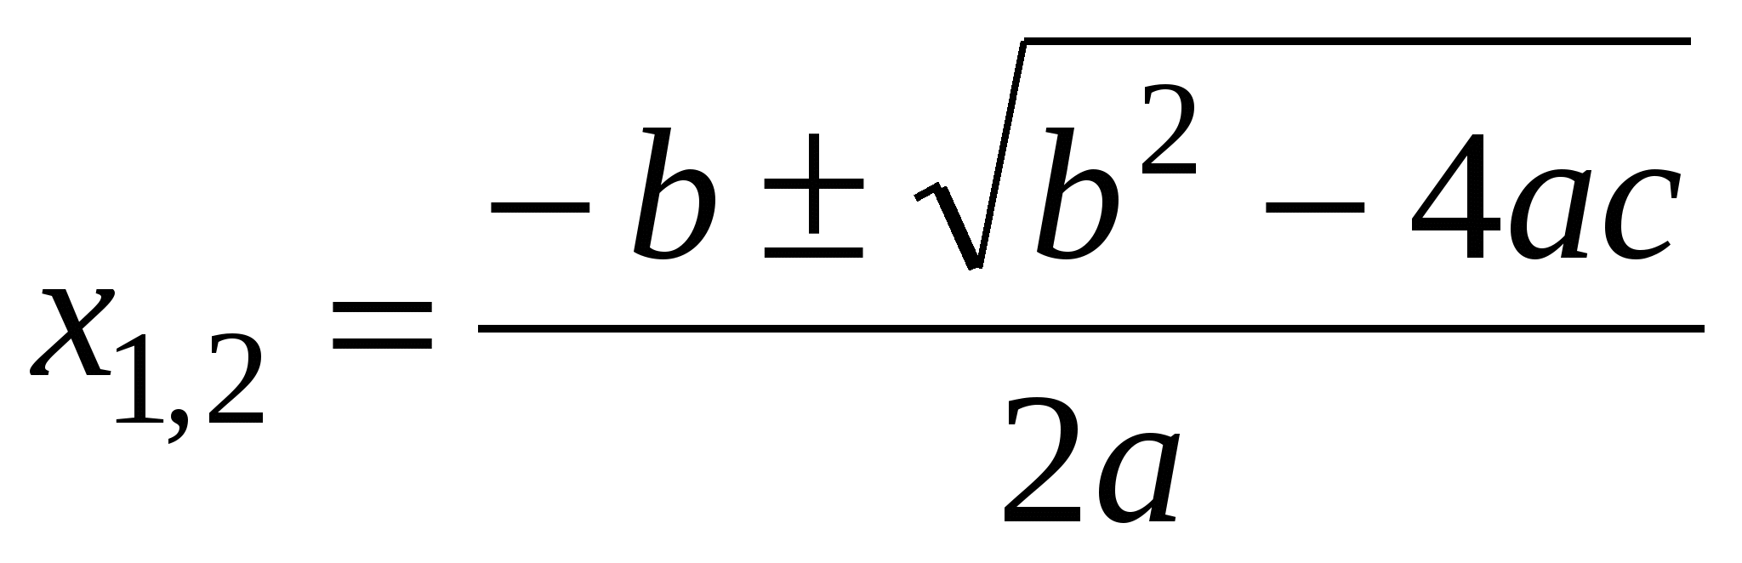  
  
Задание 5. Наберите формулу вычисления консолидированного платежа   
  
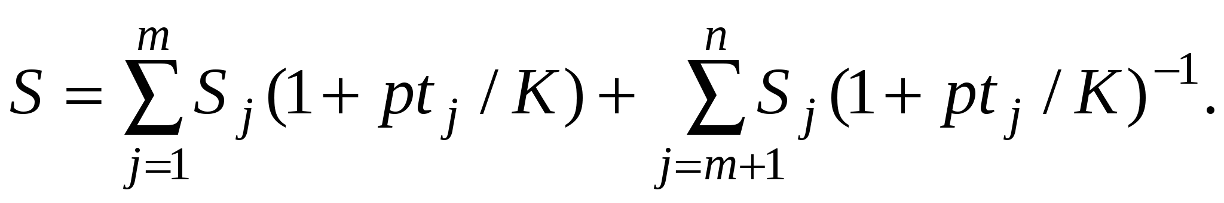

Задание 6. Наберите текст решения уравнения

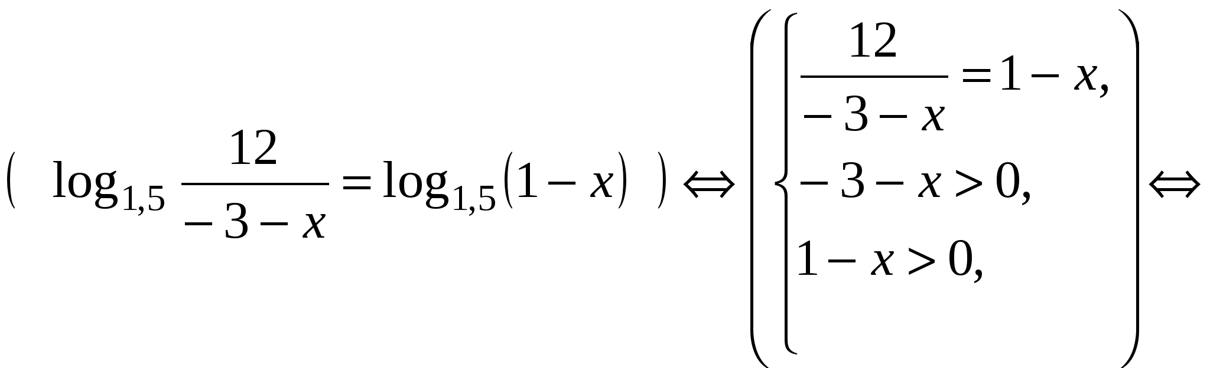

**Практическое занятие № 27. Встроенные функции и их использование.**

*Цель: Изучить интерфейс приложения, технологию обработки числовой информации. Ввод и редактирование данных. Автозаполнение. Форматирование ячеек. Стандартные функции.*

**Теория**

**Excel** – программа, предназначенная для обработки и анализа числовой информации, хранимой в электронных таблицах в среде Microsoft Windows.

Microsoft Excel позволяет:

* создавать широкий спектр документов табличного вида; ёмкость электронной таблицы достаточную для реализации большинства документов;
* группировать документы в рабочие книги;
* представлять табличную информацию в графической форме (в виде диаграмм различного типа);
* выполнять сортировки и фильтрации данных в таблицах;
* создавать связанные и сводные таблицы;
* проводить аналитические исследования с помощью:
  + формул и связей;
  + диаграмм;
  + программы «поиск решения»;
* проводить статистический анализ данных и т.д.

Список расширений файлов, которые будут формироваться при работе с Excel:

**.xls** – файл таблицы (электронная таблица)

.**xlw** – расширение для определенного пользователем объединения нескольких файлов, которые должны обслуживаться под одним общим именем (рабочая папка);

.**xlt** –файл шаблона ( шаблоны – это файлы, содержащие заголовки для часто используемого бланка).

Итак. Из всех выше перечисленных возможностей Excel рассмотрим самую первую, или, другими словами, попробуем создать небольшой табличный документ.

**Пример 1.** Создание простейшего документа в Excel .

**Основные изучаемые операции:**

* запуск Microsoft Excel;
* создание рабочей книги;
* определение параметров страницы;
* выполнение простейших операций по вводу и редактированию данных;
* создание автоматически вычисляемых значений (итогов);
* использование стандартных функций;
* оформление заголовков документов.

Пусть требуется создать документ о результатах продаж соответствующих товаров по месяцам за полугодие:

|  |  |  |  |  |  |  |  |
| --- | --- | --- | --- | --- | --- | --- | --- |
| месяц | январь | февраль | март | апрель | май | июнь | итого |
| продукция |
| наименование  продукции 1 | 1 | 1 | 1 | 1 | 1 | 1 | 6 |
| наименование  продукции 2 | 2 | 2 | 2 | 2 | 2 | 2 | 12 |
| наименование  продукции 3 | 3 | 3 | 3 | 3 | 3 | 3 | 18 |
| Всего | 6 | 6 | 6 | 6 | 6 | 6 | 36 |

Для того чтобы создать этот документ, необходимо загрузить Microsoft Excel.

Запуск Excel:

*Вариант 1.* на рабочем столе Windows дважды щелкнуть по значку Microsoft Excel.

*Вариант 2.* через кнопку Пуск. Выбрав пункт меню Программы, найти Microsoft Excel.

При запуске Excel создает новую незаполненную рабочую книгу.

Рабочая книга – это обычный документ или тип файла в Microsoft Excel. Она представляет собой электронный эквивалент папки – скоросшивателя. Книга состоит из листов. Имя каждого листа выводится на ярлычок в нижней части рабочей книги. Листы можно перемещать и копировать из одной книги в другую, а также менять их порядок в пределах одной книги (нажав кнопкой мыши на наименование листа и не отжимая кнопку, перетащить лист).

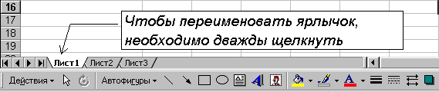

Пусть первый активный лист будет называться «Общая сводка за полугодие». Переименуйте его.

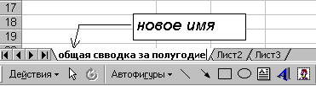

В Excel работают в основном с рабочими листами. Рабочий лист представляет собой сетку, содержащую 256 столбцов и 65536 строк. Пересечение столбца и строки образует ячейку – основной элемент электронной таблицы для хранения данных. Каждая ячейка имеет свой уникальный адрес или ссылку. Например, ячейка, находящаяся на пересечении столбца С и строки 4, имеет адрес С4. Эти адреса используются при записи формул или ссылках на ячейки. Обычно вначале выделяется ячейка или ячейки, с которыми будут работать, а затем вводятся данные или выбирается команда. Выбранные ячейки выделяются на экране подсветкой. **Активной ячейкой** называется та, в которую в данный момент вводится информация или которая выделена толстой рамкой.

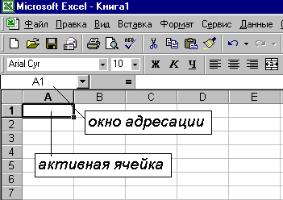

Ввод данных в таблицу.

Прежде чем создавать таблицу, необходимо проанализировать характер вводимых данных.

В выполняемом документе можно выделить такие группы:

* заголовок документа;
* наименование строк и столбцов таблицы («шапка» таблицы);
* текстовые данные (наименование продукции);
* числовые данные (результат продаж за месяц – задаваемые значения);
* итоговые данные (суммы по строкам и столбцам – вычисляемые значения).

Каждая из выделенных групп данных требует определенных знаний и приемов при вводе и оформлении.

**Заголовок таблицы.**

Неизвестно какой ширины будет таблица, поэтому заголовок следует разместить в первой колонке и пока не выравнивать по центру страницы.

Определите, в какой строке будет располагаться заголовок, например в 3-й строке. Активизируйте ячейку А3 (щёлкнуть кнопкой мыши по ячейке А3). Наберите требуемый текст: «Общая сводка за полугодие»

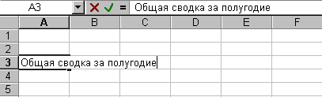

Для того чтобы отредактировать введенный текст, необходимо активизировать ячейку, к которой он привязан, и затем либо дважды щёлкнуть кнопкой мыши по тексту, либо перейти в строку ввода текста и формул.

Обратите внимание, что, хотя текст и занимает на экране несколько ячеек, он всегда привязан (адресуется) только к одной ячейке.

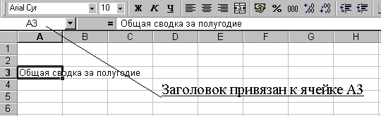

**Создание наименований столбцов таблицы.**

В формируемом документе наименование столбцов таблицы занимает две строки.

Заполните соответствующие ячейки названиями столбцов, начиная с 6-й строки столбца А.

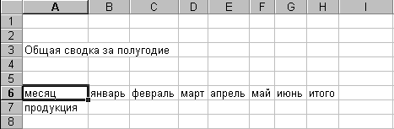

По умолчанию ширина всех столбцов одинаковая. Для создаваемого документа ширина первого столбца, содержащего наименование продукции, безусловно, должна быть больше, чем ширина остальных столбцов, которые заполняются числовыми данными.

**Изменение ширины столбца**

*Вариант 1.* Установить курсор на разделительную линию между столбцами А и В и, когда курсор мыши примет вид черной двунаправленной стрелки, не отжимая кнопку мыши, переместить границу на требуемое расстояние (ширина столбца указывается в окне подсказки).

*Вариант 2.* Выделить столбец А, нажав кнопкой мыши на наименование столбца, а затем через меню Формат – Столбец – Ширина указать точное значение ширины

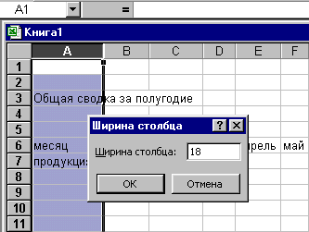

**Форматирование ячеек.**

Для выравнивания текста по правому краю следует активизировать ячейку А6 и нажать на пиктограмму . Пиктограммы выравнивания текста действуют только для форматирования данных внутри ячеек таблицы. 

**Объединение ячеек**

Наименование столбцов с названиями месяцев требуется расположить в центре объединенных ячеек 6-й и 7-й строк.

Выделить ячейки В6-В7. через меню Формат – Ячейки перейти на закладку Выравнивание и отметить параметр Объединение ячеек или нажать на кнопку на панели инструментов Форматирование . Операции объединения выполнить для остальных заголовков столбцов.

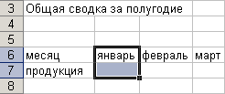

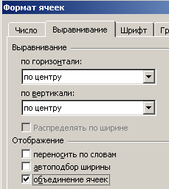

**Центрирование данных.**

Выделить ячейки, в которых требуется отцентрировать данные. Через меню Формат – Ячейки перейти на закладку Выравнивание и установить параметры: по горизонтали – по центру, по вертикали – по центру.

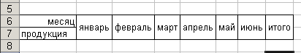

**Перенос текста внутри ячеек.**

Ячейки с наименованиями продукции (А8 – А10) содержат текст, который необходимо расположить с переносом в несколько строк и отцентрировать.

Для переноса текста внутри ячеек необходимо:

* выделить ячейки, в которых требуется перенос текста;
* через меню Формат – Ячейки перейти на закладку Выравнивание;
* отменить параметр переноса по словам;
* задать параметры Выравнивания: по горизонтали – по центру, по вертикали – по нижнему краю.

**Копирование данных.**

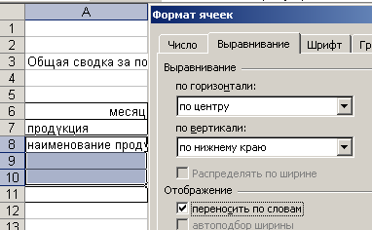Текст в ячейках А8 – А10 повторяется за исключением цифр, поэтому целесообразно скопировать в две нижележащие ячейки и затем отредактировать. Для выполнения копирования требуется:

* активизировать ячейку, текст будет копироваться;
* через меню Правка – Копировать сохранить выделенную информацию в буфере временной памяти;
* выделить ячейки А9 – А10 и, указав меню Правка – Вставить, заполнить ячейки текстом.

Выполните редактирование данных в ячейках А9 – А10, заменив в них номер продукции.

В ячейку А11 введите Всего.

**Ввод и форматирование числовых данных.**

В ячейки В8 – В10 введите соответственно числа 1-3.

Скопируйте значения из ячеек В8 – В10 в соответствующие ячейки по месяцам.

Отформатируйте значения в интервале ячеек В8 – G10: выравнивание - по центру ячеек, начертание – жирным.

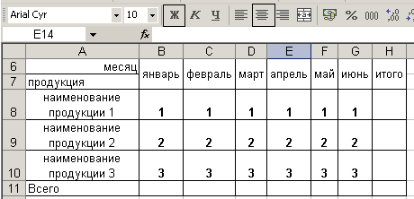

**Ввод формул.**

**Формула –** это комбинация констант, вычислительных операторов и функций, которая вводится в ячейку для получения нового результирующего значения.

Вид формул может изменяться в зависимости от решаемых задач за счёт использования ссылок, функций, текста и имён.

**Арифметические операторы :**

+ сложение

- вычитание

/ деление

\* умножение

% процент

^ возведение в степень.

**Операторы сравнения:**

= равно

> больше

< меньше

>= больше или равно

<= меньше или равно

<> не равно

**Оператор текста.**

***&*** соединяет или сцепляет два или более текстовых значения в единое текстовое значение.

**Порядок вычисления операторов.**

% процент

^ возведение в степень

\* и / умножение и деление

+ и – сложение и вычитание

& присоединение текста

=<> <=> = <> сравнения.

Круговые скобки изменяют порядок вычисления: в первую очередь выполняются действия, объединённые в формуле круглыми скобками.

В создаваемом документе требуется подсчитать сумму по строкам и столбцам графах “Итого” и “Всего”.

Для того чтобы подсчитать сумму за январь (сумма по столбцу), необходимо:

* установить курсор в ячейку (активизировать ячейку), где будет размещена сумма (ячейка В11);
* нажать на верхней панели на пиктограмму  автосуммирования;
* завершить формирование суммы нажатием Enter.
* скопируёте содержимое ячейки В11 в ячейки С11 – G11.

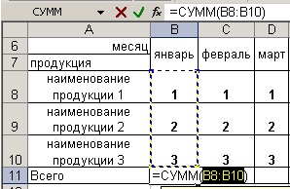

Обратите внимание, как изменились ссылки на суммируемые ячейки. Ссылки позволяют использовать в одной формуле данные из различных областей, а так - же значения из одной ячейки в нескольких формулах.

**Типы ссылок.**

**Относительные ссылки** подобны определению навигации от текущего положения, т.е. такая ссылка определяет, как найти требуемую ячейку, стартуя из ячейки, содержащей формулу. Например, А6, F17.

**Абсолютные ссылки** определяют, как найти ячейку, отсчитывая ее местоположение от начала электронной таблицы. В абсолютных ссылках перед именем столбца и номером строки ставится знак $ (доллар). Например, A$6$, F$17$.

**Смешанные ссылки** содержат комбинации относительных и абсолютных ссылок. Например, A6$, F$17.

Различие между относительными и абсолютными ссылками проявляется, когда формулы копируются или пересылаются из одной ячейки в другую.

**Типы операторов ссылок**

**Оператор интервала** (двоеточие) определяет одну ссылку на все ячейки, расположенные между двумя ссылками включая последние (например: А2:С2. Результат: выделены ячейки А2, В2, С2).

**Оператор объединения** (точка с запятой) определяет одну ссылку, объединяя ячейки, на которые указывают две исходные ссылки (например: А2; С2. Результат: выделены ячейкиА2 и С2).

**Оператор пересечения** (пробел) определяет одну ссылку на ячейки, общие для двух ссылок (например: А5:D5 C4:C9. Результат: выделена ячейка С5).

**Изменение типов ссылки**

Чтобы поменять тип ссылок, который используется в формулах, необходимо:



* Выделить ячейку или интервал ячеек, содержащих формулы;
* В строке формул выделить всю формулу либо только ту ее часть, где необходимо поменять тип ссылки;
* Нажатием клавиши F4, циклически изменяя типы ссылок, выбрать нужный тип;
* Нажатием на Enter завершить изменение ссылки.

**Создание формул с использованием встроенных функций**

Осталось ввести формулы для вычисления сумм по строкам в столбец «Итого» (ячейки Н8-Н11). Для этого требуется:

* активизировать ячейку Н8;
* перейти в строку ввода формул;
* ввести знак = (ввод любой формулы начинается со знака равно);
* выбрать через меню Вставка - Функция вычисление суммы;
* указать интервал ячеек, значения которых требуется просуммировать (переместить мышкой диалоговое окно функции и выделить требуемый интервал ячеек, который будет размещен в поле функции для суммирования);
* для завершения создания формулы нажать Enter.

Cкопируйте созданную формулу в ячейки Н9-Н11. Отформатируйте значения столбца «Итого»: выравнивание - по центру ячеек, начертание - жирным.

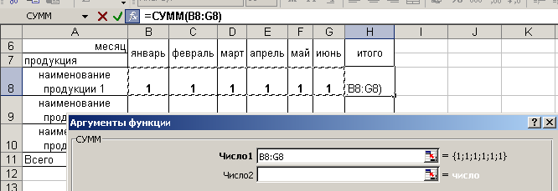

**Центрирование заголовка**

После того как таблица готова, можно оформить заголовок:

* выделить ячейки в строке заголовка (3-я строка) до границы листа;
* через меню Формат - Ячейки перейти на закладку Выравнивание и поставить опцию Объединение ячеек, затем установить параметры Выравнивание по горизонтали - по центру, Выравнивание по вертикали - по центру.

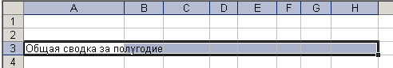

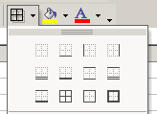Документ готов. Нажмите на клавишу просмотра документа и оцените свои труды. Очевидно, что не хватает обрамления табличной части документа.

**Обрамление таблиц**

Для этого требуется:

* Выделить ячейки, входящие в табличную часть документа (А6-Н11);
* Раскрыть пиктограмму обрамления и выбрать и выбрать тип обрамления для создания границ таблицы.

Нажмите на клавишу для просмотра документа.

**Практическое занятие № 28. Математические функции и их использование.**

***Цель****: Изучить различные типы адресации ячеек, математические функции и их использование.*

## Теория. Адресация ячеек.

В Excel существует два типа адресации ячеек (ссылки на ячейку). (**Ссылка** - это формализованное обращение к другой ячейке.) Относительный адрес показывает, как расположена та или иная ячейка относительно заданной. Например, формула содержащая адрес **А1** находится в ячейки **А3**.

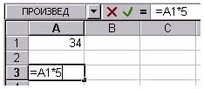

Это значит, что речь в формуле идет о ячейки, которая находится через одну ячейку над ячейкой с формулой. И при копировании (например, в ячейку **В5**) или переносе адрес автоматически изменится таким образом, чтобы в новом положении он показывал на ячейку, которая расположена точно так же.

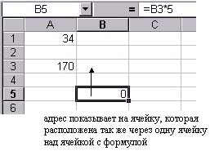

**Абсолютный адрес** всегда указывает на точный адрес ячейки, вне зависимости от того, где располагается формула, использующая эту ячейку. **Внешним признаком** абсолютного адреса является наличие знака **$** перед значением координаты в адресе ячейки. Знак **$** может стоять в адресе, как перед обозначением столбца, так и перед номером строки. Например, адрес **$А$1** - абсолютный адрес, при любом копировании и перемещении он останется неизменным и всегда будет указывать на ячейку, находящуюся на пересечении столбца **А** и строки **1**.

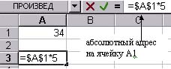

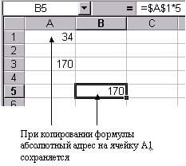

В адресах: **$F3** и **B$2** сочетаются абсолютная и относительная адресация (смешанная адресация). В первом случае (**$F3**) абсолютная адресация используется для задания столбца, а относительная - для строки, во втором случае (**B$2**) - наоборот.

Обычно в формулах используется относительная адресация, так как в этом случае при копировании и перемещении формул полностью сохраняются взаимосвязи между ячейками таблицы. Абсолютная адресация используется при включении в формулу неизменных величин, которые всегда расположены в одних и тех же ячейках, независимо от положения ссылающихся на них формул.

**Пример 1. Расчеты в таблицах**

Рассчитать величину начисленных денег и величину выдаваемой премии для каждого сотрудника отдела по формулам:

Начислено = Отработано часов\*Тарифная ставка.

Премия = Начислено \*Процент премии.

Величина Процент премии – 10% - хранится в отдельной ячейке Е1.

Формулы, по которым рассчитываются соответствующие таблицы, приведены ниже

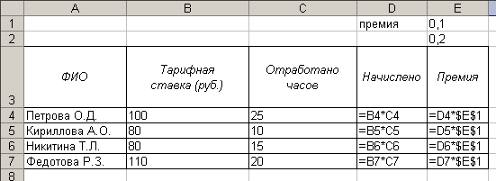

Результаты вычисления по формулам:

**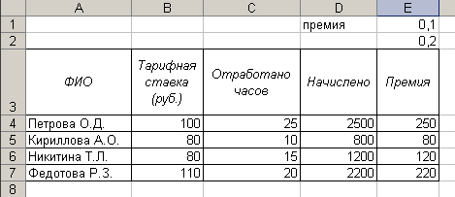**

**Пример 2. Абсолютные ссылки**

*Задание*. Составьте таблицу распределения дивидендов (выплаты доходов акционерам по итогам работы) в акционерном обществе в соответствии с количеством акций каждого акционера.

1. Сначала нужно определить исходные данные задачи: величину распределяемой суммы дохода (число), фамилии работников (текст), количество акций у каждого акционера (целое число). В качестве рассчитываемых данных в таблице будет суммарное значение числа всех акций (число) и сумма выплаты каждому акционеру (число).
2. Запустите Excel, переименуйте Лист1 в Дивиденды, опишите на нем структуру таблицы и введите исходные данные следующим образом
3. В ячейку В8 введите формулу суммы диапазона В4:В7; для этого, выделив диапазон В4:В7, щелкните кнопку Автосумма на панели инструментов Стандартная.

|  |  |  |  |
| --- | --- | --- | --- |
|  | А | В | С |
| 1 | Распределение дивидендов в акционерном обществе | | |
| 2 | Сумма доходов |  |  |
| 3 | Фамилия | Количество акций | Выплата |
| 4 | Иванов | 5 |  |
| 5 | Петров | 6 |  |
| 6 | Сидоров | 8 |  |
| 7 | Костин | 4 |  |
| 8 | Итого: |  |  |

1. Введите в ячейку В2 величину распределяемого дохода, например, 10000.
2. Введите в ячейку С4 формулу расчета выплаты =$В$2/$В$8\*В4. (Выплата каждому акционеру равна частному от всей суммы доходов акционерного общества и количества всех акций, умноженному на количество акций данного акционера.) Обратите внимание, что адреса ячеек В2 и В8 записаны в абсолютной форме, т.е. они не изменятся при копировании формулы из ячейки С4 в С5:С7.

*Примечание*. Для создания абсолютной ссылки на ячейки В2, В8 нужно при вводе формулы щелкнуть на данной ссылке клавишей **F4**.

1. Задайте финансовый формат для значений данных в ячейках С4:С7, для чего, выделив этот диапазон, выберите в меню **Формат** опцию ячейки, а затем на вкладке **Число** окна *Формат ячеек* выберите вариант числового формата: **Финансовый**, после чего укажите число десятичных знаков 2, а в поле **Обозначение** выберите **р.** и щелкните кнопку «ОК».
2. Измените ширину столбца С, чтобы в нем правильно отображались выплаты в финансовом формате.
3. Проверьте действие таблицы, изменяя данные в ячейках В2,В4:В7.
4. Сохраните таблицу с диаграммой под именем **Дивиденды** и закройте окно программы Excel.

**Упражнения:**

Уровень 1

1. Создайте таблицу:

* При заполнении используйте: автозаполнение, копирование содержимого ячеек;
* Заголовки отцентрируйте, установите размер шрифта 14, полужирный;
* Задайте денежный формат для столбцов: Цена и Сумма;
* Используйте автосуммирование для нахождения итоговых значений по столбцам (ячейки строки Итого);
* Найдите значения в ячейках столбца Сумма по следующей формуле:   
  Сумма = Цена \* Кол-во за год

|  |  |  |  |  |  |  |  |  |  |
| --- | --- | --- | --- | --- | --- | --- | --- | --- | --- |
| № | Наименование | Ед.изм. | Цена, р. | 1 кв | 2 кв | 3 кв | 4 кв | Кол. за год | Сумма |
| 1 | Тетрадь | шт. | 25 | 10 | 15 | 8 | 14 |  |  |
| 2 | Ручка | шт. | 28 | 9 | 12 | 11 | 10 |  |  |
| 3 | Карандаш | шт. | 15 | 15 | 10 | 12 | 16 |  |  |
| 4 | Блокнот | шт. | 60 | 4 | 7 | 9 | 6 |  |  |
| 5 | Маркер | шт. | 40 | 7 | 5 | 8 | 6 |  |  |
| Итого | |  |  |  |  |  |  |  |  |

1. Постройте и заполните таблицу начисления зарплаты, если размер премии составляет 20% оклада.

|  |  |  |  |  |
| --- | --- | --- | --- | --- |
| № | **ФИО** | **Оклад** | **Премия** | **Зарплата** |
| 1 | Арсентьева В.А. | 30000 | ? | ? |
| 2 | Петров М.Н. | 25 000 | ? | ? |
| 3 | Романов К.Н. | 20 000 | ? | ? |
| 4 | Семенова Л.П. | 15000 | ? | ? |
| 5 | Яковлева С.Т. | 10000 | ? | ? |
| Итого: | | |  | ? |

**Практическое занятие № 29. Статистические функции и их использование.**

***Цель****: Использование стандартных функций. Мастер функций. Использование статистических функций в решении задач.*

**Теория** Функции

Функции — заранее определенные формулы, которые выполняют вычисления по заданным величинам, называемым аргументами, и в указанном порядке. Эти функции позволяют выполнять как простые, так и сложные вычисления.

В Microsoft Excel используется более 100 функций, объединенных по категориям, например:

* **Статистические функции** позволяют выполнять статистический анализ диапазонов данных.

Функции задаются с помощью формул, которые выполняют вычисления по заданным величинам, называемым аргументами, и в указанном порядке, называемом синтаксисом. Список аргументов может состоять из чисел, текста, логических величин (ИСТИНА или ЛОЖЬ), массивов, значений ошибок (#Н/Д) или ссылок. Необходимо следить за соответствием типов аргументов. Кроме того, аргументы могут быть как константами, так и формулами. Эти формулы, в свою очередь, могут содержать другие функции.

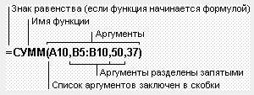

Написание функции начинается с указания имени функции, затем вводится открывающая скобка, указываются аргументы, отделяющиеся запятыми, а затем — закрывающая скобка. Вставлять функцию в формулу рекомендуется с помощью ***панели формул***. В панели формул отображается имя функции и ее аргументы, описание функции и аргументов, а также возвращаемое функцией и формулой значение.

Рис. 2. Мастер функций

При появлении сообщения **Ошибка в формуле**:

* Проверьте, одинаково ли количество открывающих и закрывающих скобок.
* Проверьте правильность использования оператора диапазона при ссылке на группу ячеек.
* Проверьте, все ли необходимые аргументы введены для функций.
* Если первый символ в имени книги или листа не является буквой, необходимо заключить имя в одинарные кавычки.
* Проверьте, в каждой ли внешней ссылке указано имя книги и полный путь к ней.
* Не изменяйте формат чисел, введенных в формулы. Например, даже если в формулу необходимо ввести 1000 р., то введите число 1000.

**Ошибка #####.** Ошибка появляется, когда вводимое числовое значение или результат выполнения формулы не умещается в ячейке. В этом случае можно увеличить ширину столбца путем перемещения границы, расположенной между заголовками столбцов. Кроме того, можно изменить формат числа ячейки.

**Ошибка #ДЕЛ/0!.** Ошибка появляется, когда в формуле делается попытка деления на ноль. Например, в качестве делителя используется ссылка на ячейку, содержащую нулевое или пустое значение (если операнд является пустой ячейкой, то ее содержимое интерпретируется как ноль), или в формуле содержится явное деление на ноль.

**Ошибка #Н/Д.** Значение ошибки **#Н/Д** является сокращением термина “Неопределенные Данные**”.** Это значение помогает предотвратить использование ссылки на пустую ячейку. Введите в ячейки листа значение **#Н/Д**, если они должны содержать данные, но в настоящий момент эти данные отсутствуют. Формулы, ссылающиеся на эти ячейки, тоже будут возвращать значение **#Н/Д** вместо того, чтобы пытаться производить вычисления. Ошибка может возникнуть, если не заданы один или несколько аргументов стандартной или пользовательской функции, а также задан недопустимый аргумент.

**Ошибка #ИМЯ?.** Ошибка #ИМЯ? появляется, когда Excel не может распознать имя, используемое в формуле. Возможная причина:

* Используемое имя было удалено или не было определено.
* Имеется ошибка в написании имени.
* Имеется ошибка в написании имени функции.
* В формулу введен текст, не заключенный в двойные кавычки.
* В ссылке на диапазон ячеек пропущен знак двоеточия (:).

**Ошибка #ПУСТО!.** Ошибка #ПУСТО! появляется, когда задано пересечение двух областей, которые в действительности не имеют общих ячеек.

**Ошибка #ССЫЛКА!.** Ошибка #ССЫЛКА! появляется, когда используется недопустимая ссылка на ячейку. Возможно, ячейки, на которые ссылаются формулы, были удалены или в эти ячейки было помещено содержимое других скопированных ячеек.

**Ошибка #ЗНАЧ!.** Ошибка #ЗНАЧ! появляется, когда используется недопустимый тип аргумента или операнда. Например, вместо числового или логического значения введен текст, и Microsoft Excel не может преобразовать его к нужному типу данных.

**Пример:** Рассчитать коэффициент усвоения задания (К).

Коэффициент усвоения задания (К) вычисляется по формуле:

К = Средний балл за данное задание / максимальный балл за данное задание

**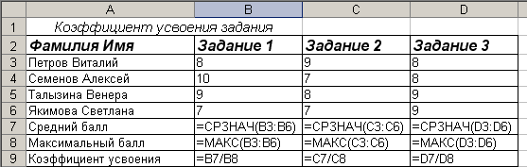**

**Упражнения:**

**Уровень 1**

1. Создайте таблицу. Выполните необходимые вычисления.

|  |  |  |  |  |
| --- | --- | --- | --- | --- |
| Месяц | 2021 | 2022 | 2023 | За три года |
| Январь | 37,2 | 34,5 | 8 | ? |
| Февраль | 11,4 | 51,3 | 1,2 | ? |
| Март | 16,5 | 20,5 | 3,8 | ? |
| Апрель | 19,5 | 26,9 | 11,9 | ? |
| Май | 11,7 | 45,5 | 66,3 | ? |
| Июнь | 129,1 | 71,5 | 60 | ? |
| Июль | 57,1 | 152,9 | 50,6 | ? |
| Август | 43,8 | 96,6 | 145,2 | ? |
| Сентябрь | 85,7 | 74,8 | 79,9 | ? |
| Октябрь | 86 | 14,5 | 74,9 | ? |
| Ноябрь | 12,5 | 21 | 56,6 | ? |
| Декабрь | 21,2 | 22,3 | 9,4 | ? |
| Суммарно | ? | ? | ? | ? |
| Максимум | ? | ? | ? | ? |
| Минимум | ? | ? | ? | ? |
| Среднемесячное | ? | ? | ? | ? |

Уровень 2

1. Постройте таблицу: «Крупные водохранилища России», по которой будет видно: суммарная площадь водохранилищ, средний объем водохранилищ, максимальную глубину и минимальный напор водохранилищ.

Средняя глубина Камского водохранилища - 6.5 м. Площадь Горьковского водохранилища – 1400 кв.км. Объем Рыбинского водохранилища – 25 куб.км. Напор Цимлянского водохранилища – 26 м. Площадь Братского водохранилища – 5300 кв.км. Средняя глубина Куйбышевского водохранилища - 10,4 м. Объем Цимлянского водохранилища – 24 куб.км. Площадь Рыбинского водохранилища – 180 куб.км. Площадь Камского водохранилища – 1 700 кв.км. напор Куйбышевского водохранилища – 28 м. Средняя глубина Цимлянского водохранилища - 9,2 м. Напор Камского водохранилища - 21 м. Площадь Куйбышевского водохранилища – 5 000 кв.км. Напор Рыбинского водохранилища – 25 м. Средняя глубина братского водохранилища – 34 м. Объем Куйбышевского водохранилища – 52 куб.км. Напор Горьковского водохранилища – 18 м. Средняя глубина Рыбинского водохранилища – 5,5 м. Объем Камского водохранилища - 11 куб.км. Напор Братского водохранилища – 104 м. Площадь Цимлянского водохранилища – 2600 кв.км.

1. Постройте таблицу «Крупнейшие промышленные корпорации», по которой будет видно: суммарный и средний оборот всех компаний, максимальное и минимальное количество работников.

Компания «Дженирал Моторс» находится в США. Она занимается производством автомобилей. Компания в начале 90-х гг. имела оборот в 102млрд. долларов и 811000 работников. Компания «Тойота мотор» находится в Японии. Она занимается производством автомобилей. Компания в начале 90-х гг. имела оборот в 42 млрд. долларов и 84207 работников. Компания «Ройял Датч-Шелл» занимается производством нефтепродуктов. Компания в начале 90-х гг. имела оборот в 78 млрд. долларов и 133 000 работников. Компания «Тексако» находится в США. Она занимается производством нефтепродуктов. Компания в начале 90-х гг. имела 54481 работника. Компания «Эксон» находится в США. Она занимается производством нефтепродуктов. Компания в начале 90-х гг. имела оборот в 76млрд. долларов и 146000 работников. Компания «Форд Мотор» находится в США. Она занимается производством автомобилей. Компания в начале 90-х гг. имела оборот в 72млрд. долларов и 369300 работников. Копания «Интернешионал бизнес мэшинс» находится в США. Она занимается производством вычислительной техники. Компания в начале 90-х гг. имела оборот в 54млрд. долларов и 403508 работников. Компания «Мобил» находится в США. Она занимается производством нефтепродуктов. Компания в начале 90-х гг. имела оборот в 52млрд. долларов. Компания «Бритиш петролиум» находится в Великобритании. Она занимается производством нефтепродуктов. Компания в начале 90-х гг. имела оборот в 45 млрд. долларов и 126020 работников. Компания «ИРИ» находится в Италии. Она занимается производством металлов. Компания в начале 90-х гг. имела оборот в 41 млрд. долларов и 422000 работников.

**Практическое занятие № 30. Решение задач по специальности.**

***Цель****: Математические функции. Способы представления данных. Виды диаграмм. Решение задач аналитической геометрии средствами Excel. Возможности визуализации различных уравнений. Построение кривых на плоскости.*

**Теория**

**Функция ОКРУГЛ**

Функция ОКРУГЛ округляет число, задаваемое ее аргументом, до указанного количества десятичных разрядов и имеет следующий синтаксис: =ОКРУГЛ(число;количество\_цифр)

Аргумент число может быть числом, ссылкой на ячейку, в которой содержится число, или формулой, возвращающей числовое значение. Аргумент количество цифр, который может быть любым положительным или отрицательным целым числом, определяет, сколько цифр будет округляться. Задание отрицательного аргумента количество цифр округляет до указанного количества разрядов слева от десятичной запятой, а задание аргумента количество цифр равным 0 округляет до ближайшего целого числа. Excel округляет цифры, которые меньше 5, с недостатком (вниз), а цифры, которые больше или равны 5, с избытком (вверх).

Не смешивайте функцию ОКРУГЛ с фиксированными форматами, например 0 и 0,00, которые имеются на вкладке Число окна диалога Формат ячеек. При использовании этих форматов содержимое в ячейке округляется до заданного числа десятичных разрядов, но при этом изменяется только отображение числа в ячейке, а не само значение. При выполнении вычислений Excel всегда использует хранимое, а не отображаемое значение.

**Функция ПРОИЗВЕД**

Функция ПРОИЗВЕД перемножает все числа, задаваемые ее аргументами, и имеет следующий синтаксис: =ПРОИЗВЕД(число1; число2;...). Функция ПРОИЗВЕД может иметь до 30 аргументов. Excel игнорирует любые пустые ячейки, текстовые и логические значения.

**Функция КОРЕНЬ**

Функция КОРЕНЬ возвращает положительный квадратный корень числа и имеет следующий синтаксис: =КОРЕНЬ(число)

Аргумент число должен быть положительным числом. Например, следующая функция возвращает значение 2: =КОРЕНЬ(4)

Если число отрицательное, КОРЕНЬ возвращает ошибочное значение: =#ЧИСЛО!.

**Функция LOG**

Функция LOG возвращает логарифм положительного числа по заданному основанию. Эта функция имеет следующий синтаксис: =LOG(число; основание')

Например, следующая формула возвращает значение 2,321928095, то есть логарифм 5 по основанию 2: =LOG(5;2) Если вы не укажете аргумент основание, Excel примет его равным 10.

**Функция LN**

Функция LN возвращает натуральный (по основанию е) логарифм положительного числа, указанного в качестве аргумента. Эта функция имеет следующий синтаксис: =LN(число). Например, следующая формула возвращает значение 0,693147181: =LN(2)

**Функция ПИ**

Функция ПИ возвращает значение константы ( с точностью до 14 десятичных знаков: 3,14159265358979. Эта функция имеет следующий синтаксис: =ПИ(). Функция ПИ не имеет аргументов, но мы все равно должны вводить после имени функции круглые скобки.

Обычно функция ПИ используется в других функциях или формулах.

**Функции РАДИАНЫ и ГРАДУСЫ**

Тригонометрические функции используют углы, выраженные в радианах, a не в градусах. Excel предоставляет две функции, РАДИАНЫ и ГРАДУСЫ, чтобы облегчить работу с тригонометрическими функциями. Вы можете преобразовать радианы в градусы, используя функцию ГРАДУСЫ, которая имеет следующий синтаксис: =ГРАДУСЫ(угол). Здесь угол — это число, представляющее собой угол, измеренный в радианах. Для преобразования градусов в радианы используется функция РАДИАНЫ которая имеет следующий синтаксис: =РАДИАНЫ(угол). Здесь угол — это число, представляющее собой угол, измеренный в градусах. Например, следующая формула возвращает значение 180: =ГРАДУСЫ(3,1415927). В то же время следующая формула возвращает значение 3,1415927: =РАДИАНЫ(180)

**Функция SIN**

Функция SIN возвращает синус угла и имеет следующий синтаксис: =SIN(число) Здесь число — это угол в радианах. Например, следующая формула возвращает значение 0,997494987: =SIN(1,5)

**Функция COS**

Функция COS вычисляет косинус угла и имеет следующий синтаксис: =COS(число)

Здесь число — это угол в радианах. Например, следующая формула возвращает значение 0,070737202: =COS(1,5)

Функция TAN

Функция TAN вычисляет тангенс угла и имеет следующий синтаксис: =TAN(число). Здесь число — это угол в радианах. Например, следующая формула возвращает тангенс угла 1,5 радиана, равный 14,10141995: =TAN(1,5)

**Пример. Использование математических функций**

*Задание*. Создать таблицу с использованием математических функций, которая рассчитывает значения функции ***y=sin(*2x/ 3*)\*cos(*x/2*)*** на интервале значений ***х*** от -π до +2 с шагом 0,1, вычисляет максимальное и минимальное значения функции на данном интервале области определения, а также строит график данной функции.

1. Запустите программу Excel и для получения подсказки о синтаксисе тригонометрических функций в окне справки Excel на вкладке **Содержание** выберите раздел *Справка по функциям*, тема *Математические функции*. Для просмотра информации щелкните по ссылкам SIN, COS и ПИ. Для возврата к предыдущему окну справки щелкайте кнопку «Назад».

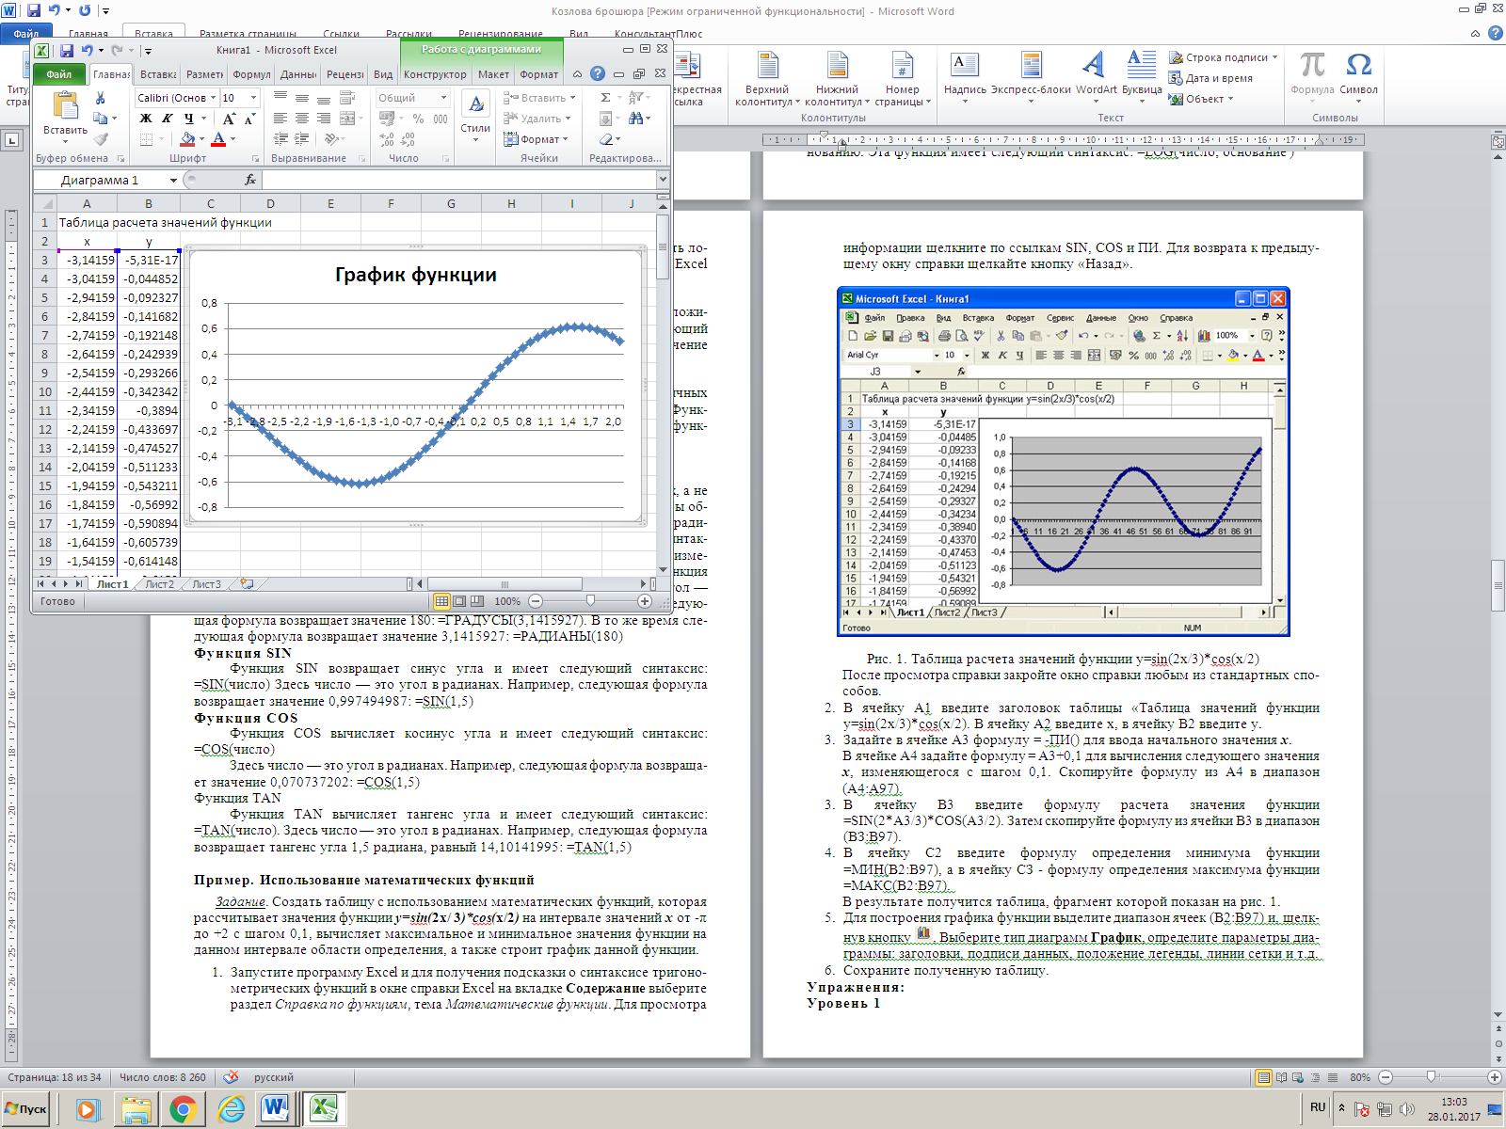

Рис. 3. Таблица расчета значений функции y=sin(2x/3)\*cos(x/2)

После просмотра справки закройте окно справки любым из стандартных способов.

1. В ячейку А1 введите заголовок таблицы «Таблица значений функции y=sin(2x/3)\*cos(x/2). В ячейку А2 введите х, в ячейку В2 введите у.
2. Задайте в ячейке А3 формулу = -ПИ() для ввода начального значения ***х***.

В ячейке A4 задайте формулу = А3+0,1 для вычисления следующего значения ***х***, изменяющегося с шагом 0,1. Скопируйте формулу из A4 в диапазон (А4:А97).

1. В ячейку В3 введите формулу расчета значения функции =SIN(2\*A3/3)\*COS(A3/2). Затем скопируйте формулу из ячейки В3 в диапазон (ВЗ:В97).
2. В ячейку С2 введите формулу определения минимума функции =МИН(В2:В97), а в ячейку СЗ - формулу определения максимума функции =МАКС(В2:В97).

В результате получится таблица, фрагмент которой показан на рис. 1.

1. Для построения графика функции выделите диапазон ячеек (В2:В97) и, щелкнув кнопку p42206, Выберите тип диаграмм **График**, определите параметры диаграммы: заголовки, подписи данных, положение легенды, линии сетки и т.д.
2. Сохраните полученную таблицу.

**Практические задания:**

1. В сельскохозяйственном кооперативе работают 5 сезонных рабочих. Норма сбора овощей составляет N кг. Оплата труда производится по количеству собранных овощей: k рублей за 1 кг. Составить таблицу, содержащую сведения о количестве собранных овощей каждым рабочим и об оплате труда каждого рабочего. Известно, что 1-й рабочий собрал в 3 раза больше нормы; 2-й на 50 кг меньше первого; 3-й - в 1,5 раза больше нормы; 4-й на 75 кг больше третьего; 5-й - на 10 кг больше первого.

Постройте круговую диаграмму, демонстрирующую распределение оплаты труда каждому работнику.

1. Оформите решение квадратного уравнения ax2+bx+c=0, используя ЭТ. Напишите заголовок. Выполните решение для следующих наборов коэффициентов:

a) а = 2, b= - 3, с = - 2;

b) а = 2, b= - 4, с = - 6;

c) а = - 3, b = 1, с = 1.

1. Найдите значение выражения для

а) х = 1, у=1; b) х = 1, у = 0; с) х = 2, у = 1.

1)  2)  3) 

**Практическое занятие № 31. Математические модели в экономике.**

***Цель****: Создание документа, содержащего элементы графического анализа в виде диаграмм и графиков, содержит операции:*

* *Изменение параметров (ширины) строк и столбцов;*
* *Работа со списками;*
* *Использование абсолютных ссылок;*
* *Построение диаграмм;*
* *Редактирование диаграмм;*
* *Построение смешанных диаграмм и графиков;*
* *Создание комментариев.*

Например, требуется создать документ о росте доходов фирмы за год.

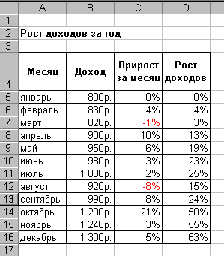

Перечислим действия, которые требуется выполнить самостоятельно:

1. Создать новый файл в Excel с именем Доход.
2. Переименовать Лист 1 на Рост доходов.
3. Определить границы листа формата А4.
4. Во второй строке написать заголовок «Рост доходов за год».
5. В четвертой строке сформировать «шапку» документа из четырех столбцов: разместить надписи столбцов с переносом в несколько строк и отцентрировать их по высоте и ширине ячеек

**Заполнение столбца доходы.**

Выделить ячейки В5 – В16 и назначить им финансовый рублевый формат целого типа.

Заполнить эти ячейки соответствующими значениями из документа..

**Заполнение столбца прирост за месяц**

Прирост за месяц – это процент прироста дохода по сравнению с предыдущим месяцем.

За январь прирост будет составлять 0%.

Активизируйте ячейку С6 и составьте формулу для вычисления прироста за месяц в процентном соотношении.

Скопируйте эту формулу для всех последующих месяцев.

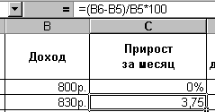

*Требование*

Значения округлить до целых, написать знак процента (%) и отрицательные значения отобразить красным цветом.

Реализация указанного требования выполняется составлением формата ячеек, например, следующим образом:

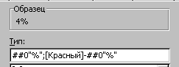

тип: ##0”%”;[Красный]-##0”%”

Назначьте этот формат для всех ячеек интервала С5-С16

##### Абсолютная адресация

Рост доходов – это процент прироста дохода по сравнению с началом года (январем). За январь рост доходов будет составлять 0%.

Особенность при составлении формулы для столбца Рост доходов заключается в том, что процент роста вычисляется во всех ячейках относительно одного значения - января. Поэтому, чтобы при копировании адрес ячейки В5 (январь) не смещался, необходимо использовать абсолютную адресацию.

Для составления формулы с абсолютной адресацией требуется:

* установить курсор в ячейку D6 и составить формулу вычисления роста доходов относительно начала года (января) в процентах;
* скопировать формулу на остальные ячейки этого столбца;
* назначить такой же формат ячеек, как и для столбца Прирост, за месяц.

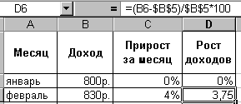

В результате выполнения всех действий получится документ, изображенный в начале статьи.

###### Построение диаграммы

Диаграмма - графическое представление данных.

Значение из ячеек рабочего листа, или точки данных, отображаются на экране в виде строк, линий, столбцов, секторов или других компонентов диаграммы.

Точки данных группируются в ряды данных, которые отличаются друг от друга цветом, формой, заполнением.

Построение диаграммы «Изменение величины дохода по месяцам»

**Для изменения размеров области диаграммы** установить курсор мыши на требуемую засечку и, не отжимая левой кнопки мыши, потянуть в нужном направлении.

**Редактирование диаграммы**.

Автоматически сформированная диаграмма явно требует редактирования.

***Правило****:* чтобы отредактировать элемент диаграммы, достаточно дважды щелкнуть по нему мышкой.

**Удаление элемента диаграммы.**

На диаграмме, состоящей из одного ряда данных, область легенды является излишней. Для удаления области легенды необходимо:

* выделить Легенду, нажав мышкой один раз (Окно Легенды должно быть выделено засечками);
* нажать клавишу Del.

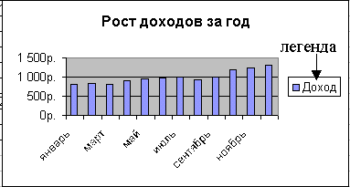

**Надписи осей.**

Для формирования надписи для Y требуется:

* установить курсор на область Диаграммы и нажать правую кнопку мыши;
* через меню Параметры диаграммы открыть закладку Заголовки и для оси Y задать надпись «Доход».

**Редактирование надписи оси.**

Чтобы все наименования месяцев разместились в области диаграммы, необходимо развернуть их вертикально. Для изменения надписи оси надо:

* установить курсор на любое наименование месяца на диаграмме (например, январь) и дважды щелкнуть левой кнопкой мыши;
* через меню Формат оси перейти на закладку Выравнивание и установить Ориентацию на 90 градусов;
* установить курсор на красную точку, которой заканчивается слово «надпись», и, не отжимая левой кнопки мыши, перетащить на требуемый угол поворота.

**Изменение шага значений оси.**

Шаг значений по оси Y равен 500. Требуется уменьшить шаг до 300. Для этого необходимо:

* установить курсор на любое из значений оси Y и дважды щелкнуть по нему левой кнопкой мыши;
* через меню Формат оси выбрать закладку Шкала и в опции Цена основных делений установить значение 300;
* перейти на закладку Шрифт и установить размер цифр – 10.

**Изменение формата рядов данных.**

Для того чтобы ряду данных (столбцам) придать объемный вид и сменить цветовую палитру, требуется:

* нажать курсором по центру одного из столбцов данных, чтобы во всех столбцах диаграммы в центре появились точки;
* через меню Формат выбрать Формат ряда данных или щелкнуть по выделенным столбцам правой кнопкой мыши;
* перейти на закладку Вид и установить параметры: Граница – с тенью, Заливка – голубая.

**Подписи данных.**

Диаграмма станет более наглядной, если каждый столбец будет содержать отображаемые числовые значения. Для этого необходимо:

* выделить весь ряд данных (во всех столбцах диаграммы должны быть точки);
* через меню Формат выбрать Формат ряда данных, затем перейти на закладку Подписи данных и отметь опцию Значение;
* для оформления подписей данных щелкнуть по ним левой кнопкой мыши, при этом обратить внимание, чтобы были выделены все подписи, и через меню Формат выбрать Формат подписей данных;
* перейти на закладку Шрифт и установить параметры: шрифт – Arial Cyr, начертание – полужирный, высота символов – 8;
* перейти на закладку Выравнивание и установить параметры: Ориентация - на 90 градусов, Положение подписи – центр.

**Изменение ширины столбцов диаграммы.**

Чтобы подписи данных размещались в столбцах, необходимо увеличить ширину столбцов:

* выделить весь ряд данных (точки должны быть во всех столбцах диаграммы);
* через меню Формат – Выделенный ряд перейти на закладку Параметры и установить ширину зазора – 50.

**Изменение фона построения диаграммы.**

Следующая задача – изменить серый фон, на котором построена диаграмма. Для этого надо:

* выделить область построения диаграммы;
* через меню Формат – Выделенная область построения нажать на пункт Способ заливки, затем на закладке Градиентная указать: один цвет; цвет 1 – белый; тип штриховки – диагональная 1; тип – 4.

В результате диаграмма принимает следующий вид:

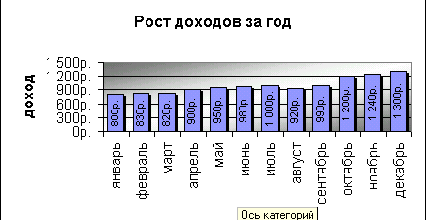

**Практическое задание:**

**1.** Построить диаграмму прироста

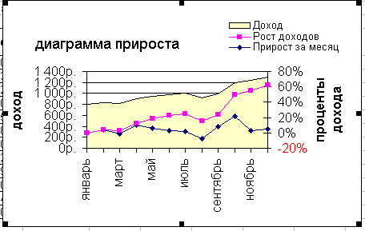

**Практическое занятие № 32. Моделирование систем.**

***Цель:*** *изучить математический аппарат имитационного моделирования*

**Практические задания**

1. Определить относительную частоту выпадения орла или решки.
2. Бросание кубика. Найти статистическую вероятность для каждого значения выпадения очков 1, 2, 3, 4, 5, 6.
3. Из 25 экзаменационных билетов по информатике студент успел приготовить 11 первых и 8 последних билетов. Какова вероятность того, что на экзамене ему достанется билет, который он приготовил?

**Практическое занятие № 33. Работа с готовой базой данных**

***Цель****: Изучить Интерфейс. Понятие и назначение базы данных (далее – БД). Классификация БД. Системы управления БД (СУБД).*

### Теория. Общие сведения

Access - это *система управления базами данных* (СУБД). Под *системой управления* понимается комплекс программ, который позволяет не только хранить большие массивы данных в определенном формате, но и обрабатывать их, представляя в удобном для пользователей виде. Access дает возможность также автоматизировать часто выполняемые операции (например, расчет заработной платы, учет материальных ценностей и т.п.). С помощью Access можно не только разрабатывать удобные формы ввода и просмотра данных, но и составлять сложные отчеты.

Access является приложением Windows, а поскольку и Windows и Access разработаны одной фирмой (Microsoft), они очень хорошо взаимодействуют друг с другом. СУБД Access работает под управлением Windows; таким образом, все преимущества Windows доступны в Access, например, вы можете вырезать, копировать и вставлять данные из любого приложения Windows в приложение Access и наоборот.

Access - это реляционная СУБД. Это означает, что с ее помощью можно работать одновременно с несколькими таблицами базы данных. Применение реляционной СУБД помогает упростить структуру данных и таким образом облегчить выполнение работы. Таблицу Access можно связать с данными, хранящимися на другом компьютере или на сервере, а также использовать таблицу, созданную в СУБД Paradox или Dbase. Данные Access очень просто комбинировать с данными Excel.

### Структура таблицы и типы данных

Все составляющие базы данных, такие, как таблицы, отчеты, запросы, формы и объекты, в Access хранятся в едином дисковом файле. Основным структурным компонентом базы данных является таблица. В таблицах хранятся вводимые нами данные. Внешне каждая таблица Access похожа на таблицы, с которыми мы привыкли работать на бумаге, - она состоит из столбцов, называемых *полями,* и строк, называемых *записями.* Каждая запись таблицы содержит всю необходимую информацию об отдельном элементе базы данных. Например, запись о преподавателе может содержать фамилию, имя, отчество, дату рождения, должность и т.п.

При разработке структуры таблицы, прежде всего, необходимо определить названия полей, из которых она должна состоять, типы полей и их размеры. Каждому полю таблицы присваивается уникальное имя, которое не может содержать более 64 символов. Имя желательно делать таким, чтобы функция поля узнавалась по его имени. Далее надо решить, данные какого типа будут содержаться в каждом поле. В Access можно выбирать любые из основных типов данных. Один из этих типов данных должен быть присвоен каждому полю. Значение типа поля может быть задано только в режиме конструктора. Ниже представлены типы данных Access и их описание.

|  |  |
| --- | --- |
| **Тип данных** | **Описание** |
| Текстовый (Значение по умолчанию) | Текст или числа, не требующие проведения расчетов, например номера телефонов (до 255 знаков) |
| Числовой | Числовые данные различных форматов, используемые для проведения расчетов |
| Дата/время | Для хранения информации о дате и времени с 100 по 9999 год включительно |
| Денежный | Денежные значения и числовые данные, используемые в математических расчетах, проводящихся с точностью до 15 знаков в целой и до 4 знаков в дробной части |
| Поле MEMO | Для хранения комментариев; до 65535 символов |
| Счетчик | Специальное числовое поле, в котором Access автоматически присваивает уникальный порядковый номер каждой записи. Значения полей типа счетчика обновлять нельзя |
| Логический | Может иметь только одно из двух возможных значений (TrueFalse, Да/Нет) |
| Поле объекта OLE | Объект (например, электронная таблица Microsoft Excel, документ Microsoft Word, рисунок, звукозапись или другие данные в двоичном формате), связанный или внедренный в таблицу Access |
| Гиперссылка | Строка, состоящая из букв и цифр и представляющая адрес гиперссылки. Адрес гиперссылки может состоять максимум из трех частей: текст, выводимый в поле или в элементе управления; путь к файлу (в формате пути UNC) или к странице (адрес URL). Чтобы вставить адрес гиперссылки в поле или в элемент управления, выполните команду Вставка, Гиперссылка |
| Мастер подстановок | Создает поле, в котором предлагается выбор значений из списка или из поля со списком, содержащего набор постоянных значений или значений из другой таблицы. Это в действительности не тип поля, а способ хранения поля |

В Access существует четыре способа создания пустой таблицы:

* использование мастера баз данных для создания всей базы данных, содержащей все требуемые отчеты, таблицы и формы, за одну операцию. Мастер баз данных создает новую базу данных, его нельзя использовать для добавления новых таблиц, форм, отчетов в уже существующую базу данных;
* мастер таблиц позволяет выбрать поля для данной таблицы из множества определенных ранее таблиц, таких, как деловые контакты, список личного имущества или рецепты;
* ввод данных непосредственно в пустую таблицу в режиме таблицы. При сохранении новой таблицы в Access данные анализируются, и каждому полю присваивается необходимый тип данных и формат;
* определение всех параметров макета таблицы в режиме конструктора.

Независимо от метода, примененного для создания таблицы, всегда имеется возможность использовать режим конструктора для дальнейшего изменения макета таблицы, например для добавления новых полей, установки значений по умолчанию или для создания масок ввода. Однако только четвертый метод позволяет сразу задать ту структуру таблицы, которая вам нужна, и поэтому далее рассмотрим именно этот метод.

**Практическое задание**

### Задание 1. Создание базы данных.

1. Создайте новую базу данных.

2. Создайте таблицу базы данных.

3. Определите поля таблицы в соответствии с табл. 1.

4. Сохраните созданную таблицу.

Таблица.1. Таблица данных *Преподаватели*

|  |  |  |
| --- | --- | --- |
| Имя поля | Тип данных | Размер поля |
| Код преподавателя | Счетчик |  |
| Фамилия | Текстовый | 15 |
| Имя | Текстовый | 15 |
| Отчество | Текстовый | 15 |
| Дата рождения | Дата/время | Краткий |
| Должность | Текстовый | 9 |
| Дисциплина | Текстовый | 11 |
| Телефон | Текстовый | 9 |
| Зарплата | Денежный |  |

### ТЕХНОЛОГИЯ РАБОТЫ

Для создания новой базы данных:

* загрузите Access, в появившемся окне выберите пункт **Новая база данных;**
* в окне "Файл новой базы данных" задайте имя вашей базы (пункт **Имя Файла)** и выберите папку (пункт **Папка**), где ваша база данных будет находиться. По умолчанию Access предлагает вам имя базы db1, а тип файла - *Базы данные Access.* Имя задайте *Преподаватели,* а тип файла оставьте прежним, так как другие типы файлов нужны в специальных случаях;
* щелкните по кнопке <Создать>.

Для создания таблицы базы данных:

* в окне базы данных выберите вкладку *Таблицы,* а затем щелкните по кнопке <Создать>;
* в окне "Новая таблица" выберите пункт **Конструктор** и щелкните по кнопке <ОК>. В результате проделанных операций открывается окно таблицы в режим конструктора, в котором следует определить поля таблицы.

Для определения полей таблицы:

* введите в строку столбца Имя поля имя первого поля *Код преподавателя;*
* в строке столбца "Тип данных" щелкните по кнопке списка и выберите тип данных *Счетчик.* Поля вкладки *Общие* оставьте такими, как предлагает Access.

***Примечание.*** Заполнение строки столбца "Описание" необязательно и обычно используется для внесения дополнительных сведений о поле.

Для определения всех остальных полей таблицы базы данных *Преподаватели* в соответствии с табл.1 выполните действия, аналогичные указанным выше.

***Внимание!*** Обратите внимание на вкладку *Общие* в нижней части экрана. Советуем изменить данные в пункте **Размер поля, а** остальные пункты оставить по умолчанию (их функции рассмотрим далее). Например, для текстового типа данных Access предлагает по умолчанию длину 50 символов. Но вряд ли поле "Фамилия" будет содержать более 15 символов, хотя лучше точно подсчитать, сколько символов в самой длинной фамилии. Не бойтесь ошибиться - в дальнейшем можно скорректировать длину поля. Для числового типа Access предлагает *Длинное целое,* но ваши данные могут быть либо небольшие целые числа (в диапазоне от -32768 до 32767) - тогда надо выбрать *Целое,* либо дробные числа - тогда надо выбрать *С  плавающей точкой..* Для выбора необходимого параметра надо щелкнуть по полю, а затем нажать появившуюся кнопку списка и выбрать необходимые данные. В результате ваша таблица будет иметь более компактный вид, а объем базы данных уменьшится.

4. Для сохранения таблицы:

* выберите пункт меню **Файл, Сохранить;**
* в диалоговом окне "Сохранение" введите имя таблицы *Преподаватели',*
* щелкните по кнопке <ОК>.

***Примечание.*** В результате щелчка по кнопке <ОК> Access предложит вам задать ключевое поле (поле первичного ключа), т.е. поле, однозначно идентифицирующее каждую запись. Для однотабличной базы данных это не столь актуально, как для многотабличной, поэтому щелкните по кнопке <Нет>.

### ЗАДАНИЕ 2

### Заполнение базы данных.

1. Введите ограничения на данные, вводимые в поле "Должность"; должны вводиться только слова *Профессор, Доцент* или *Ассистент*.

2. Задайте текст сообщения об ошибке, который будет появляться на экране при вводе неправильных данных в поле "Должность".

3. Задайте значение по умолчанию для поля "Должность" в виде слова *Доцент.*

4. Введите ограничения на данные в поле <Код>; эти данные не должны повторяться.

5. Заполните таблицу данными в соответствии с табл.2 и проверьте реакцию системы на ввод неправильных данных в поле "Должность".

6. Измените ширину каждого поля таблицы в соответствии с шириной данных.

7. Произведите поиск в таблице преподавателя Миронова.

8. Произведите сортировку данных в поле "Дата рождения" по убыванию,

9. Произведите фильтрацию данных по полям "Должность" и "Дисциплина".

Просмотрите созданную таблицу, как она будет выглядеть на листе бумаги при печати.

**Таблица 2**

|  |  |  |  |  |  |  |  |  |
| --- | --- | --- | --- | --- | --- | --- | --- | --- |
| Код | Фамилия | Имя | Отчество | Дата рожд. | Должность | Дисциплина | Телефон | Зарплата |
| 1 | Истомин | Ремир | Евгеньевич | 23.10.74 | Доцент | Информатика | 10-44-68 | 22890р. |
| 2 | Миронов | Павел | Юрьевич | 25.07.60 | Профессор | Экономика | 12-21-40 | 50200р. |
| 3 | Гришин | Евгений | Сергеевич | 05.12.77 | Доцент | Математика | 60-23-65 | 25760р. |
| 4 | Сергеева | Ольга | Ивановна | 12.02.82 | Ассистент | Математика | 34-85-69 | 15450р. |
| 5 | Емец | Татьяна | Ивановна | 16.02.71 | Доцент | Экономика | 66-75-33 | 22890р. |
| 6 | Игнатьева | Татьяна | Павловна | 30.05.76 | Доцент | Информатика | 10-36-98 | 23790р. |
| 7 | Миронов | Алексей | Николаевич | 30.07.78 | Доцент | Физика | 66-75-33 | 23890р. |

### ТЕХНОЛОГИЯ РАБОТЫ

Для задания условия на значение для вводимых данных:

* войдите в режим *Конструктор* для проектируемой таблицы. Если вы находитесь в окне базы данных, то выберите вкладку *Таблицы* и щелкните по кнопке <Конструктор>. Если вы находитесь в режиме таблицы, то щелкните по кнопке на панели инструментов или выполните команду **Вид, Конструктор;**
* в верхней части окна щелкните по полю "Должность";
* в нижней части окна щелкните по строке параметра *Условие на значение;*
* щелкните по кнопке для определения условий на значение при помощи построителя выражений;
* в появившемся окне напишите слово *Профессор,* затем щелкните по кнопке (эта кнопка выполняет функцию ИЛИ), напишите *Доцент,* снова щелкните по этой же кнопке, напишите *Ассистент* и щелкните по кнопке <ОК>. Таким образом, вы ввели условие, при котором в поле "Должность" могут вводиться только указанные значения.

2. В строке *Сообщение об ошибке* введите предложение "Такой должности нет, правильно введите данные".

3. В строке *Значение по умолчанию* введите слово "Доцент".

4. Введите ограничения на данные в поле "Код". Здесь ограничения надо вводить не совсем обычным способом. Дело в том, что коды преподавателей не должны повторяться, а также должна быть обеспечена возможность их изменения (из-за последнего условия в этом поле нельзя использовать тип данных *Счетчик,* в котором данные не повторяются). Для выполнения второго условия пришлось задать в поле "Код" тип данных *Числовой,* а для выполнения первого условия сделайте следующее:

* щелкните по строке параметра *Индексированное поле*;

***Примечание.*** Индекс - это средство Access, ускоряющее поиск и сортировку данных в таблице. Ключевое поле (поле первичного ключа) таблицы индексируется автоматически. Не допускается создание индексов для полей типа *MEMO* и *Гиперссылка vim* полей объектов *OLE.* Свойство *Индексированное поле* определяет индекс, создаваемый по одному полю. Индексированное поле может содержать как уникальные, так и повторяющиеся значения. Допускается создание произвольного количества индексов.

* выберите в списке пункт **Да (совпадения не допускаются);**

перейдите в режим **Таблица,** щелкнув по кнопке на панели инструментов или выполнив команду **Вид, Режим таблицы.** На вопрос о сохранении таблицы щелкните по кнопке <Да>.

5. Введите данные в таблицу в соответствии с табл. *2.* Попробуйте в поле <Должность> любой записи ввести слово *Лаборант.* Посмотрите, что получилось. На экране должно появиться сообщение; "Такой должности нет, правильно введите данные". Введите правильное слово.

6. Для изменения ширины каждого поля таблицы в соответствии с шириной данных:

* щелкните в любой строке поля "Код";
* выполните команду **Формат, Ширина столбца;**
* в появившемся окне щелкните по кнопке <По ширине данных>. Ширина поля изменится;
* проделайте эту операцию с остальными полями.

7. Для поиска в таблице преподавателя Миронова:

* переведите курсор в первую строку поля "Фамилия";
* выполните команду **Правка, Найти;**
* в появившейся строке параметра *Образец* введите *Миронов;*
* в строке параметра *Просмотр* должно быть слово *ВСЕ* (имеется в виду искать по всем записям);
* в строке параметра *Совпадение* выберите из списка *С любой частью поля;*
* в строке параметра *Только в текущем поле* установите флажок (должна стоять галочка);
* щелкните по кнопке <Найти>. Курсор перейдет на вторую запись и выделит слово *Миронов*;
* щелкните по кнопке <Найти далее>. Курсор перейдет на седьмую запись и также выделит слово *Миронов;*
* щелкните по кнопке <3акрыть> для выхода из режима поиска.

8. Для сортировки данных в поле "Дата рождения" по убыванию:

* щелкните по любой записи поля "Дата рождения";
* щелкните по кнопке на панели управления или выполните команду **Записи, Сортировка, Сортировка** **по убыванию.** Все данные в таблице будут отсортированы в соответствии с убыванием значений в поле "Дата рождения".
* Для фильтрации данных по полям "Должность" и "Дисциплина":
* щелкните по записи *Доцент* поля "Должность";
* щелкните по кнопке или выполните команду **Записи, Фильтр,** **Фильтр по выделенному**. В таблице останутся только записи о преподавателях - доцентах;
* щелкните по записи *Информатика* поля "Дисциплина";
* щелкните по кнопке или выполните команду **Записи, Фильтр, Фильтр по** **выделенному.** В таблице останутся только записи о преподавателях - доцентах кафедры информатики;
* для отмены фильтрации щелкните по кнопке на панели инструментов или выполните команду **Записи, Удалить фильтр.** В таблице появятся все данные.

Для просмотра созданной таблицы:

* щелкните по кнопке или выполните команду **Файл, Предварительный, просмотр.** Вы увидите таблицу как бы на листе бумаги;
* закройте окно просмотра.

***Примечание.*** Если вы захотите изменить поля или ориентацию таблицы на листе бумаги, выполните команду **Файл, Параметры страницы.** В открывшемся окне можете изменять указанные параметры.

**Практическое занятие № 34 Разработка многотабличной базы данных**

**Цель**: *Проектирование многотабличной базы данных. Установка связей между таблицами.*

### Теория.

### Организация данных

Слово "реляционная" происходит от английского *relation -* отношение. *Отношение -* тематическое понятие, но в терминологии моделей данных отношения удобно изображать в виде таблицы. При этом строки таблицы соответствуют кортежам отношения, а столбцы - атрибутам. Ключом называют любую функцию от атрибутов кортежа, которая может быть использована для идентификации кортежа. Такая функция может быть значением одного, из атрибутов (простой ключ), задаваться алгебраическим выражением, включающим значения нескольких атрибутов (составной ключ). Это означает, что данные в строках каждого из столбцов составного ключа могут повторяться, но комбинация данных каждой строки этих столбцов является уникальной. Например, в таблице Студенты есть столбцы *Фамилии* и *Год рождения.* В каждом из столбцов есть некоторые повторяющиеся данные, т.е. одинаковые фамилии и одинаковые года рождения. Но если студенты, имеющие одинаковые фамилии, имеют разные года рождения, то эти столбцы можно использовать в качестве составного ключа. Как правило, ключ является уникальным, т.е. каждый кортеж определяется значением ключа однозначно, но иногда используют и неуникальные ключи (ключи с повторениями). В локализованной (русифицированной) версии Access вводится термин *ключевое поле,* которое можно трактовать как *первичный ключ.*

В Access можно выделить три типа ключевых полей: простой ключ, составной ключ и внешний ключ.

Одно из важнейших достоинств реляционных баз данных состоит в том, что вы можете хранить логически сгруппированные данные в разных таблицах и задавать связи между ними, объединяя их в единую базу. Для задания связи таблицы должны иметь поля с одинаковыми именами или хотя бы с одинаковыми форматами данных. Связь между таблицами устанавливает отношения между совпадающими значениями в этих полях. Такая организация данных позволяет уменьшить избыточность хранимых данных, упрощает их ввод и организацию запросов и отчетов. Поясним это на примере. Допустим, вам в базе надо хранить, данные о студентах (фамилия, изучаемая дисциплина) и преподавателях (фамилия, номер кафедры, ученая степень, преподаваемая дисциплина). Если хранить данные в одной таблице, то в строке с фамилией студента, изучающего конкретную дисциплину, будут храниться все атрибуты преподавателя, читающего эту дисциплину. Это же огромная избыточность данных. А если хранить данные о студенте в одной таблице, о преподавателе - в другой и установить связь между полями "Читаемая дисциплина" - "Изучаемая дисциплина" (фактически это одинаковые поля), то избыточность хранимых данных многократно уменьшится без ущерба для логической организации информации.

В Access можно задать три вида связей между таблицами; *Один-ко-многим,, Многие-ко-многим* и *Один-к-одному.*

Связь *Один-ко-многим -* наиболее часто используемый тип связи между таблицами. В такой связи каждой записи в таблице А может соответствовать несколько записей в таблице В (поля с этими записями называют *внешними ключами),* а запись в таблице В не может иметь более одной соответствующей ей записи в таблице А.

При связи *Многие-ко-многим* одной записи в таблице А может соответствовать несколько записей в таблице В, а одной записи в таблице В - несколько записей в таблице А. Такая схема реализуется только с помощью третьей (связующей) таблицы, ключ которой состоит по крайней мере из двух полей, одно из которых является общим с таблицей А, а другое - общим с таблицей В.

При связи *Один-к-одному* запись в таблице А может иметь не более одной связанной записи в таблице В и наоборот. Этот тип связи используют не очень часто, поскольку такие данные могут быть помещены в одну таблицу. Связь с отношением *Один-к-одному* применяют для разделения очень широких таблиц, для отделения части таблицы в целях ее защиты, а также для сохранения сведений, относящихся к подмножеству записей в главной таблице.

Тип создаваемой связи зависит от полей, для которых определяется связь:

* связь *Один-ко-многим* создается в том случае, когда только одно из полей является ключевым или имеет уникальный индекс, т.е. значения в нем не повторяются;
* связь *Один-к-одному* создается в том случае, когда оба связываемых поля являются ключевыми или имеют уникальные индексы;
* связь *Многие-ко-многим* фактически представляет две связи типа *один-ко-многим* через третью таблицу, ключ которой состоит, по крайней мере, из двух полей, общих для двух других таблиц.

### Целостность данных

Целостность данных означает систему правил, используемых в СУБД Access для поддержания связей между записями в связанных таблицах (таблиц, объединенных с помощью связи), а также обеспечивает защиту от случайного удаления или изменения связанных данных. Контролировать целостность данных можно, если выполнены следующие условия:

* связанное поле (поле, посредством которого осуществляется связь) одной таблицы является ключевым полем или имеет уникальный индекс;
* связанные поля имеют один тип данных. Здесь существует исключение. Поле счетчика может быть связано с числовым полем, если оно имеет тип *Длинное целое,*
* обе таблицы принадлежат одной базе данных Access. Если таблицы являются связанными, то они должны быть таблицами Access. Для установки целостности данных база данных, в которой находятся таблицы, должна быть открыта. Для связанных таблиц из баз данных других форматов установить целостность данных невозможно.

### ЗАДАНИЕ 1

### Создание инфологической и логической моделей базы данных.

1. Разработайте информационно-логическую модель реляционной базы данных.

2. Разработайте логическую модель реляционной базы данных

### ТЕХНОЛОГИЯ РАБОТЫ

1.Перед разработкой информационно-логической модели реляционной базы данных рассмотрим, из каких информационных объектов должна состоять эта база данных. Можно выделить три объекта, которые не будут обладать избыточностью, *- Студенты, Дисциплины* и *Преподаватели.* Представим состав реквизитов этих объектов в виде "название объекта (перечень реквизитов)": *Студенты* (код студента, фамилия, имя, отчество, номер группы, дата рождения, стипендия, оценки). *Дисциплины* (код дисциплины, название дисциплины), *Преподаватели* (код преподавателя, фамилия, имя, отчество, дата рождения, телефон, заработная плата).

Рассмотрим связь между объектами *Студенты* и *Дисциплины.* Студент изучает несколько дисциплин, что соответствует многозначной связи и отражено на рис. 3.9 двойной стрелкой. Понятно, что каждая дисциплина изучается множеством студентов. Это тоже многозначная связь, обозначаемая двойной стрелкой (связь "один" обозначена одинарной стрелкой). Таким образом, связь между объектами *Студенты* и *Дисциплины - Многие-ко-многим* (М : N).

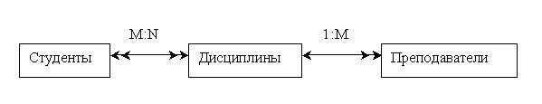

**Рис** Типы связей между объектами *Студенты, Дисциплины и Преподаватели.*

Множественные связи усложняют управление базой данных, например, в СУБД Access при множественных связях нельзя использовать механизм каскадного обновления. Поэтому использовать такие связи нежелательно и нужно строить реляционную модель, не содержащую связей типа *Многие-ко-многим.* В Access дня контроля целостности данных с возможностью каскадного обновления и удаления данных необходимо создать вспомогательный объект связи, который состоит из ключевых реквизитов связываемых объектов и который может быть дополнен описательными реквизитами. В нашем случае таким новым объектом для связи служит объект *Оценки,* реквизитами которого являются код студента, код дисциплины и оценки. Каждый студент имеет оценки по нескольким дисциплинам, поэтому связь между объектами *Студенты* и *Оценки* будет *Один-ко-многим* (1:М). Каждую дисциплину сдает множество студентов, поэтому связь между объектами *Дисциплины* и *Оценки* также будет *Один-ко-многим* (1:М). В результате получаем информационно-логическую модель базы данных, приведенную на рисунке.

## 43

**Рис.** Информационно-логическая модель реляционной базы данных

2.В реляционной базе данных в качестве объектов рассматриваются отношения, которые можно представить в виде таблиц. Таблицы между собой связываются посредством общих полей, т.е. одинаковых по форматам и, как правило, по названию, имеющихся в обеих таблицах. Рассмотрим, какие общие поля надо ввести в таблицы для обеспечения связности данных. В таблицах *Студенты* и *Оценки* таким полем будет "Код студента", в таблицах *Дисциплины* и *Оценки -* "Код дисциплины", в таблицах *Преподаватели* и *Дисциплины -* "Код дисциплины". Выбор цифровых кодов вместо фамилий или названий дисциплин обусловлен меньшим объемом информации в таких полях: например, число "2". по количеству символов значительно меньше слова "математика". В соответствии с этим логическая модель базы данных  представлена на рисунке где жирными буквами выделены ключевые поля.

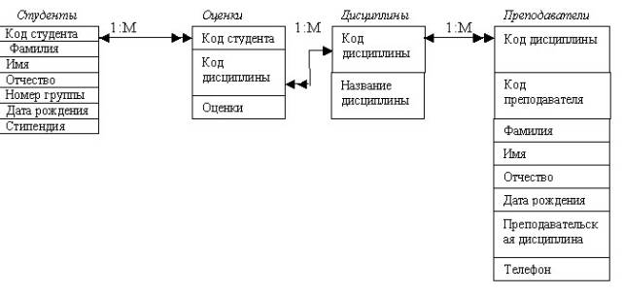

**Рис.** Логическая модель базы данных

### ЗАДАНИЕ 2

### Создание реляционной базы данных.

1.Создайте базу данных *Деканат.*

2.Создайте структуру таблицы *Студенты.*

3.Создайте структуру таблицы *Дисциплины.*

4. Измените структуру таблицы *Преподаватели.*

5. Создайте структуру таблицы *Оценки.*

6.Разработайте схему данных, т.е. создайте связи между таблицами.

### ТЕХНОЛОГИЯ РАБОТЫ

1. Создайте базу *данных Деканат,* выполнив следующие действия:

* загрузите Access, в появившемся окне выберите пункт *Новая база данных,* затем щелкните по кнопке <ОК>;
* в окне <Файл новой базы данных> задайте имя (пункт *Имя файла)* и выберите папку (пункт *Папка),* где ваша база будет находиться. По умолчанию Access предлагает имя базы *db1,* а тип файла - *Базы данных Access.* Имя задайте *Деканат,* а тип файла оставьте прежним, так как другие типы файлов нужны в специальных случаях;
* щелкните по кнопке <Создать>

2. Создайте структуру таблицы *Студенты.* Для этого:

* в окне базы данных выберите вкладку *Таблицы,* а затем щелкните по кнопке <Создать>;
* в окне "Новая таблица" выберите пункт *Конструктор* и щелкните по кнопке <ОК>. В результате проделанных операций открывается окно таблицы в режиме конструктора, в котором следует определить поля таблицы;
* определите поля таблицы в соответствии с таблицей:

|  |  |  |
| --- | --- | --- |
| Имя поля | Тип данных | Размер поля |
| Код студента | Числовой | Целое |
| Фамилия | Текстовый | 15 |
| Имя | Текстовый | 12 |
| Отчество | Текстовый | 15 |
| Номер группы | Числовой | Целое |
| Телефон | Текстовый | 9 |
| Стипендия | Логический | Да/Нет |

* в качестве ключевого поля задайте "Код студента". Для этого щелкните по полю "Код студента" и по кнопке    на панели инструментов или выполните команду **Правка, Ключевое поле**;
* закройте таблицу, задав ей имя *Студенты.*

***Примечание****.*Заполнять таблицу данными пока не требуется, это будет сделано в режиме формы.

3. Создайте структуру *таблицы Дисциплины* аналогично п. 2 в соответствии с таблицей.

|  |  |  |
| --- | --- | --- |
| Имя поля | Тип данных | Размер поля |
| Код дисциплины | Числовой | Целое |
| Название дисциплины | Текстовый | 30 |

В качестве ключевого поля задайте "Код дисциплины". Заполняться эта таблица будет также в режиме формы.

4. Структура таблицы *Преподаватели* уже создана в работе 1 и заполнена данными, этому для работы используйте эту таблицу с одним лишь изменением - в структуру таблицы надо добавить поле "Код дисциплины" и заполнить его в соответствии с данными табл.

5. Создайте структуру таблицы *Оценки* аналогично п. 2 в соответствии с табл.

|  |  |  |
| --- | --- | --- |
| Имя поля | Тип данных | Размер поля |
| Код студента | Числовой | Целое |
| Код дисциплины | Числовой | Целое |
| Оценки | Числовой | Байт |

В этой таблице задавать ключевое поле не надо, так как данные во всех полях могут повторяться. Эта таблица, аналогично предыдущим, будет заполняться в режиме формы.

6. Разработайте схему данных, т.е. создайте связи между таблицами. Для этого:

* щелкните по кнопке на панели инструментов или выполните команду **Сервис, Схема данных**. На экране появится окно "Схема данных";
* щелкните по кнопке на панели инструментов или выполните команду **Связи, Добавить таблицу**;
* в появившемся окне будет выделено название одной таблицы. Щелкните по кнопке <Добавить>;
* переведите выделение на имя следующей таблицы и щелкните по кнопке <Добавить>. Аналогично добавьте оставшиеся две таблицы;
* закройте окно, щелкнув по кнопке <3акрыть>;
* создайте связь между таблицами *Дисциплины* и *Оценки.* Для этого подведите курсор мыши к полю "Код дисциплины" в таблице *Дисциплины*  щелкните левой кнопкой мыши и, не отпуская ее, перетащите курсор на поле "Код дисциплины" в таблицу *Оценки,* а затем отпустите кнопку мыши. На экране откроется окно "Связи";
* установите флажок ("галочку") в свойстве *Обеспечение целостности данных,* щелкнув по нему;
* установите флажок в свойстве *Каскадное обновление связанных полей* и *Каскадное удаление связанных записей;*

***Примечание.*** Задание каскадного обновления связанных полей и каскадного удаления связанных записей позволит вам отредактировать записи только в *таблице Дисциплины,* а в таблице *Оценки* эти действия будут со связанными записями выполняться автоматически. Например, если вы удалите из таблицы *Дисциплины* один предмет, то в таблице *Оценки* удалятся все строки, связанные с этим предметом.

* щелкните по кнопке <Создать>. Связь будет создана;
* аналогично создайте связи между полем "Код дисциплины" в *таблице Дисциплины* и полем "Код дисциплины" в таблице *Преподаватели,* а также между полем "Код студента" в таблице *Студенты* и полем "Код студента" в таблице *Оценки.* Результат представлен на рис. 12;
* закройте окно схемы данных, ответив *ДА* на вопрос о сохранении макета.

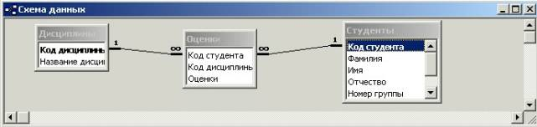

**Рис.** Структура таблицы *Студенты*

**Практическое занятие № 35. Запросы к многотабличной базе данных.**

***Цель****: Изучить способы выбора данных из таблиц с помощью запросов, создавать запросы на выборку, на обновление и удаление,*

### Теория

### Формирование запросов на выборку

Запросы являются мощным средством обработки данных, хранимых в таблицах Access . С помощью запросов можно просматривать, анализировать и изменять данные из нескольких таблиц. Они также используются в качестве источника данных для форм и отчетов. Запросы позволяют вычислять итоговые значения и выводить их в компактном формате, подобном формату электронной таблицы, а также выполнять, вычисления над группами записей.

Запросы можно создавать самостоятельно и с помощью *мастеров. Мастера запросов* автоматически выполняют основные действия в зависимости от ответов пользователя на поставленные вопросы. Самостоятельно разработать запросы можно в режиме **конструктора**.

В Access можно создавать следующие типы запросов:

* запрос на выборку;
* запрос с параметрами;
* перекрестный запрос;
* запрос на изменение (запрос на удаление, обновление и добавление записей на создание таблицы);
* запросы SQL (запросы на объединение, запросы к серверу, управляющие запросы, подчиненные запросы)

*Запрос на выборку* используется наиболее часто. При его выполнении данные, удовлетворяющие условиям отбора, выбираются из одной или из нескольких таблиц и выводятся в определенном порядке. Например, можно вывести на экран данные о фамилиях доцентов, стаж которых более 15 лет (на основе таблицы *Преподаватели).*

***Примечание.*** Простые запросы на выборку практически не отличаются от фильтров. Более того, фильтры можно сохранять как запросы.

Можно также использовать запрос на выборку, чтобы сгруппировать записи для вычисления сумм, средних значений, пересчета и других действий. Например, используя запрос на выборку, можно получить данные о среднем стаже доцентов и профессоров (на основе таблицы *Преподаватели).*

*Запрос с параметрами* - это запрос, при выполнении которого в его диалоговом окне пользователю выдается приглашение ввести данные, на основе которых будет выполняться запрос. Например, часто требуются данные о том, какие дисциплины ведут преподаватели. Чтобы не создавать отдельные запросы по каждому преподавателю, можно создать один запрос с параметрами, где в качестве параметра будет использоваться фамилия преподавателя. При каждом вызове этого запроса вам будет предложено ввести фамилию преподавателя, а затем на экран будут выведены все поля, которые вы указали в запросе, например фамилия, имя, отчество преподавателя и читаемая им дисциплина.

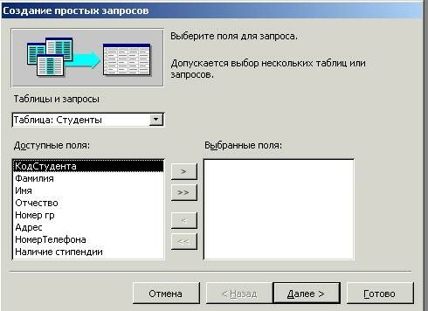

**Рис.** Окно выбора вариантов построения запросов

Для создания нового запроса надо в окне базы данных выбрать вкладку *Запросы* и щелкнуть по кнопке <Создать>. Откроется окно "Новый запрос", вид которого представлен на рис. 2.8.

В окне вы должны выбрать один из пяти пунктов: Конструктор, Простой запрос, Перекрестный запрос, Повторяющиеся записи. Записи без подчиненных. *Конструктор* позволит вам самостоятельно создать любой тип запроса, но этот режим рекомендуется пользователям, уже имеющим некоторый опыт создания запросов. *Простой запрос* позволит создать с помощью *Мастера* запрос на выборку из определенных полей таблиц или других запросов. (Это наилучший способ создания запроса для начинающих пользователей.) Что такое *перекрестный запрос,* рассматривалось выше. При выборе пункта *Повторяющиеся записи* будет создан запрос на поиск повторяющихся записей в простой таблице или в запросе, а при выборе пункта *Записи без подчиненных -* запрос на поиск записей, которым не соответствует ни одна запись в подчиненной таблице. Такой запрос используется для многотабличных баз данных.

У вас может возникнуть вопрос: как создавать запросы с параметрами и запросы на изменение, если при создании запроса они явно не указаны? Следует отметить, что основой для всех этих запросов является запрос на выборку, т.е. сначала необходимо определить набор данных, с которым хотите работать. Затем для созданного запроса на выборку надо перейти в режим конструктора. Задание параметров производится в строке *Условия отбора* для соответствующих полей. Подробнее это будет рассмотрено ниже при выполнении задания. Для доступа к запросам на изменение надо открыть пункт меню **Запрос** - в открывшемся списке вы увидите все виды запросов на изменение.

При выполнении запроса на выборку Access извлекает записи из таблиц и формирует результирующий набор данных. Он выглядит, как таблица, хотя и не является ею. Результирующий набор данных является *динамическим* (или *виртуальным)* набором записей и не хранится в базе данных.

После закрытия запроса результирующий набор данных этого запроса прекращает свое существование. Хотя сам по себе динамический набор данных больше не существует, помните, что данные, которые в нем содержались, остаются в базовых таблицах.

При сохранении запроса остается только структура запроса - перечень таблиц, список полей, порядок сортировки, ограничения на записи, тип запроса и т.д.

При сохранении в базе данных запрос, по сравнению с результирующим набором данных, имеет ряд преимуществ:

на физическом носителе информации (обычно это жесткий диск) требуется меньший объем пространства;

запрос может использовать обновленные версии любых записей, измененных со времени последнего запуска запроса.

При каждом выполнении запрос обращается к базовым таблицам и снова создает результирующий набор данных. Поскольку сам по себе результирующий набор данных не сохраняется, запрос автоматически отображает любые изменения, происшедшие в базовых таблицах с момента последнего запуска этого запроса (даже в реальном времени в многопользовательской среде).

Для сохранения запроса следует выполнить следующие действия. Выполните команду **Файл, Сохранить** или щелкните по кнопке <Сохранить> на панели инструментов. Если вы впервые сохраняете запрос, введите новое имя запроса в диалоговом окне "Сохранение".

### ЗАДАНИЕ

### Формирование запросов на выборку.

1. На основе таблицы *Преподаватели* создайте простой запрос на выборку, в котором должны отображаться фамилии, имена, отчества преподавателей и их должность.

2. Данные запроса отсортируйте по должностям.

3. Сохраните запрос.

4. Создайте запрос на выборку с параметром, в котором должны отображаться фамилии, имена, отчества преподавателей и преподаваемые ими дисциплины, а в качестве параметра задайте фамилию преподавателя и выполните этот запрос для преподавателя *Гришина.*

### ТЕХНОЛОГИЯ РАБОТЫ

1. Для создания простого запроса:

* в окне базы данных откройте вкладку *Запросы;*
* в открывшемся окне щелкните по кнопке <Создать>;
* из появившихся пунктов окна "Новый запрос" выберите **Простой запрос** и щелкните по кнопке <ОК>;
* в появившемся окне в строке *Таблицы/запросы* выберите таблицу *Преподаватели* (если других таблиц или запросов не было создано, она будет одна в открывающемся списке);
* в окне "Доступные поля" переведите выделение на параметр *Фамилия,*
* щелкните по кнопке. Слово *Фамилия* перейдет в окно "Выбранные поля";
* аналогично в окно "Выбранные поля" переведите поля "Имя", "Отчество", "Должность" (порядок важен - в таком порядке данные и будут выводиться);
* щелкните по кнопке. <Далее>;
* в строке параметра *Задайте имя запроса* введите новое имя Д*олжности преподавателей;*
* щелкните по кнопке <Готово>. На экране появится таблица с результатами запроса.

2. Для сортировки данных:

* щелкните в любой строке поля "Должность";
* отсортируйте данные по убыванию. Для этого щелкните по кнопке http://www.stu.ru/inform/praktika/Pweb4/42.htm9.jpg на панели инструментов или выполните команду **Записи, Сортировка, Сортировка** **по** **убыванию.**

3. Для сохранения запроса:

* щелкните по кнопке http://www.stu.ru/inform/praktika/Pweb4/42.htm10.jpg или выполните команду **Файл, Сохранить;**
* закройте окно запроса.

4. Для создания запроса на выборку с параметром:

* создайте запрос на выборку для следующих полей таблицы *Преподаватели:* "Фамилия", "Имя", "Отчество", "Преподаваемая дисциплина". Запрос создавайте аналогично тому, как это делалось в п.1;
* задайте имя запросу *Преподаваемые дисциплины;*
* щелкните по кнопке <Готово>. На экране появится таблица с результатами запроса;
* перейдите в режиме конструктора, щелкнув по кнопке или выполнив команду **Вид, Конструктор;**
* в строке параметра *Условия отбора* для поля "Фамилия" введите фразу (скобки тоже вводить): [*Введите фамилию преподавателя*]
* выполните запрос, щелкнув по кнопке http://www.stu.ru/inform/praktika/Pweb4/42.htm11.jpg на панели инструментов или выполнив команду **Запрос, Запуск;**

***Примечание.*** Вышеописанным способом запрос выполняется только в режиме конструктора. Для того чтобы выполнить запрос из другого режима, надо открыть вкладку *Запросы,* выделить требуемый запрос и щелкнуть по кнопке <Открыть>.

* в появившемся окне введите фамилию *Гришин* и щелкните по кнопке <ОК>. На экране появится таблица с данными о преподавателе *Гришине -* его имя, отчество и преподаваемая им дисциплина;
* сохраните запрос;
* закройте окно запроса.

**Практическое занятие № 36. Управление данными с помощью языка SQL.**

***Цель****: рассмотреть управление данными с помощью языка SQL.*

### Практическое задание

### На основе таблицы *Преподаватели* создайте отчет с группированием данных по должностям.

### ТЕХНОЛОГИЯ РАБОТЫ

Для создания отчета:

* откройте вкладку *Отчеты* и щелкните по кнопке <Создать>;
* в открывшемся окне выберите пункт Мастер отчетов;
* щелкните по значку раскрывающегося списка в нижней части окна;
* выберите из появившегося списка таблицу *Преподаватели;*
* щелкните по кнопке **<**OK>, В появившемся окне выберите поля, которые будут присутствовать в отчете. В данном примере присутствовать будут все поля из таблицы, поэтому щелкните по кнопке >>;
* щелкните по кнопке <Далее>;
* в появившемся окне присутствует перечень полей. Переведите выделение на поле "Должность";
* щелкните по кнопке. Таким образом вы задаете группировку данных по должности;
* щелкните по кнопке <Далее>;
* параметры появившегося окна оставим без изменений, поэтому щелкните по кнопке <Далее>;
* в появившемся окне выберите стиль оформления отчета;
* щелкните по кнопке. <Далее>;
* в появившемся окне введите название отчета *Преподаватели;*
* щелкните по кнопке <Готово>. На экране появится сформированный отчет;
* просмотрите, а затем закройте отчет.

### ЗАДАНИЕ

### Создание форм для ввода данных в таблицы.

1. Создайте форму *Студенты.*

2. Заполните данными таблицу *Студенты* посредством формы *Студенты.*

3. Создайте *форму Дисциплины.*

4. Заполните данными *таблицу Дисциплины* посредством *формы Дисциплины.*

5. Создайте форму *Оценки.*

6. Заполните данными таблицу *Оценки* посредством формы *Оценки.*

### ТЕХНОЛОГИЯ РАБОТЫ

1. Для создания формы *Студенты:*

* откройте вкладку *Формы;*
* щелкните по кнопке <Создать>;
* в открывающемся списке выберите таблицу *Студенты,*
* выберите пункт Автоформа: ленточная;
* щелкните по кнопке <ОК>. Форма для ввода данных создана;

***Примечание.*** Если вас не удовлетворяет макет, вы можете перейти в режим конструктора и изменить макет, передвигая и изменяя размеры элементов - заголовков полей и ячеек для ввода данных. Достаточно щелкнуть по элементу - он выделяется прямоугольной рамкой, и вы можете изменять размеры и двигать элемент. Если вы хотите изменить другие параметры элемента, надо, по выделенному элементу щелкнуть правой клавишей мыши, и откроется окно свойств элемента. В силу ограниченности объема раздела описать все свойства нет возможности, но их можно изучить самостоятельно по справочной системе, а многие свойства понятны уже из своего названия.

2. Заполните данными, приведенными в таблицу *Студенты* посредством формы.

Таблица

|  |  |  |  |  |  |  |
| --- | --- | --- | --- | --- | --- | --- |
| Код студента | Фамилия | Имя | Отчество | Номер группы | Телефон | Стипендия |
| 1 | Арбузов | Николай | Николаевич | 151 | 64-45-78 | Да |
| 2 | Киршин | Петр | Валерьевич | 151 | 25-45-89 | Да |
| 3 | Кривинский | Сергей | Николаевич | 151 | 45-55-52 | Нет |
| 4 | Крылова | Елена | Петровна | 151 | 64-56-88 | Да |
| 5 | Кульчий | Григорий | Викторович | 151 | 25-45-12 | Да |
| 6 | Патрикеев | Олег | Борисович | 152 | 56-52-56 | Нет |
| 7 | Перлов | Кирилл | Николаевич | 152 | 55-55-57 | Нет |
| 8 | Соколова | Наталия | Петровна | 152 | 20-45-32 | Нет |
| 9 | Степанская | Ольга | Витальевна | 152 | 45-78-23 | Да |
| 10 | Тимофеев | Сергей | Трофимович | 152 | 56-23-89 | Да |

***Примечание.*** Переход между ячейками лучше выполнять клавишей <Таb> либо мышью. Существуют и другие варианты перехода по строкам или полям спомощью различных клавиш и их комбинаций. Обычно их используют опытные пользователи, не любящие работать с мышью.

Закройте форму, задав ей имя *Студенты.*

3. Создайте форму Дисциплины аналогично п.1.

4. Заполните данными, таблицу Дисциплины посредством, формы и закройте форму, задав ей имя Дисциплины.

|  |  |
| --- | --- |
| Код дисциплины | Название |
| 1 | Информатика |
| 2 | Математика |
| 3 | Физика |
| 4 | Экономика |

5. Создайте форму Дисциплины аналогично п. 1.

6. Заполните данными таблицу Оценки. Посредством формы закройте форму, задав ей имя Оценки.

Таблица Оценки

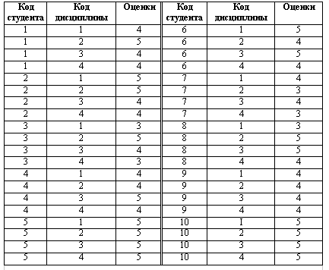

**Практическое занятие № 37. Создание текстовой веб-страницы.**

***Цель****: Изучить основы гипертекстовой разметки документов*

**Теория**

Создание Web-сайтов реализуется с использованием языка разметки гипертекстовых документов HTML. Технология HTML состоит в том, что в обычный текстовый документ вставляются управляющие символы (тэги) и в результате мы получаем Web-страницу. Браузер при загрузке Web-страницы представляет ее на экране в том виде, который задается тэгами.

Основными достоинствами HTML-документов являются:

• малый информационный объем;

• возможность просмотра на персональных компьютерах, оснащенных различными операционными системами.

Для создания Web-страниц используются простейшие текстовые редакторы, которые не включают в создаваемый документ управляющие символы форматирования текста. В качестве такого редактора в Windows можно использовать стандартное приложение Блокнот.

Рассмотрим, как создаются Web-сайты, на примере разработки тематического сайта «Компьютер». Сначала необходимо разработать проект сайта, то есть определить, сколько Web-страниц будет входить в сайт, какова будет их тематика и как они будут связаны между собой.

Пусть наш сайт кроме титульной страницы «Компьютер» будет содержать:

• страницу «Программы», содержащую классификацию программного обеспечения;

• страницу «Словарь», содержащую словарь компьютерных терминов;

• страницу «Комплектующие» содержащую таблицу с основными характеристиками процессора;

• страницу «Анкета», содержащую анкету для посетителей сайта.

**Практическое задание**

1. Открыть окно текстового редактора Блокнот.

Вид Web-страницы задается тэгами, которые заключаются в угловые скобки. Тэги могут быть одиночными или парными, для которых обязательно наличие открывающего и закрывающего тегов (такая пара тэгов называется контейнером). Закрывающий тэг содержит прямой слэш (/) перед обозначением. Тэги могут записываться как прописными, так и строчными буквами.

HTML- код страницы помещается внутрь контейнера <HTML> </HTML> . Без этих тэгов браузер не в состоянии определить формат документа и правильно его интерпретировать. Web-страница разделяется на две логические части: заголовок и содержание.

Заголовок Web-страницы заключается в контейнер<HEAD> </HEAD> и содержит название документа и справочную информацию о странице (например, тип кодировки), которая используется браузером для ее правильного отображения.

Название Web-страницы содержится в контейнере <TITLE></TITLE> и отображается в строке заголовка браузера при просмотре страницы. Назовем нашу Web-страницу «Компьютер».

<HEAD>

<TITLE> Компьютер</TITLE>

</HEAD>

Основное содержание страницы помещается в контейнер<BODY></BODY> и может включать текст, таблицы, бегущие строки, ссылки на графические изображения и звуковые файлы и так далее. Поместим для начала на страницу текст «Все о компьютере»:

<BODY>

Все о компьютере

</BODY>

Созданную Web-страницу необходимо сохранить в виде файла. Принято сохранять титульный файл сайта, то есть тот, который первый загружается в браузер, под именем index.htm. В качестве расширения файла Web-страницы можно также использовать html.

Рекомендуется создать для размещения сайта специальную папку и сохранять все файлы разрабатываемого сайта в этой папке.

Необходимо различать имя файла index.htm, то есть имя, под которым Web-страница хранится в файловой системе, и собственно имя Web-страницы «Компьютер», которая высвечивается в верхней строке окна браузера и в первую очередь анализируется поисковыми системами. Имя Web-страницы должно в максимальной степени соответствовать ее содержанию.

2. В окне приложения Блокнот ввести HTML -код Web- страницы. Сохранить файл под именем index.htm в папке сайта. Загрузить этот файл в окно браузера для просмотра.

<HTML>

<HEAD>

<TITLE> Компьютер</TITLE>

</HEAD>

<BODY>

Все о компьютере

</BODY>

</HTML>

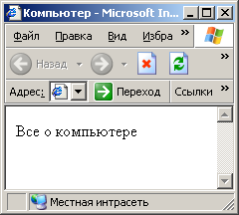

**Форматирование текста.** Пока страница выглядит не слишком привлекательно. Мелкий шрифт и черный текст на белом фоне почти не обращают на себя внимания. С помощью HTML -тэгов можно задать различные параметры форматирования текста.

Размер шрифта для имеющихся в тексте заголовков задается тэгами от <H1>, (самый крупный) до <H6> (самый мелкий). Заголовок страницы целесообразно выделить самым крупным шрифтом.

<H1 > Все о компьютере </H1>

Некоторые тэги имеют атрибуты, которые являются именами свойств и могут принимать определенные значения. Так, заголовок по умолчанию выровнен по левому краю страницы, однако принято заголовок размещать по центру. Задать тип выравнивания заголовка для тэга заголовка позволяет атрибут ALIGN, которому требуется присвоить определенное значение. Выравнивание по правой границе окна реализуется с помощью записи ALIGN="right", а по центру — ALIGN="center".

<H1 ALIGN="center">Все о компьютере</H1>

С помощью тэга FONT и его атрибутов можно задать параметры форматирования шрифта любого фрагмента текста. Атрибут FACE позволяет задать гарнитуру шрифта (например, FACE=”Arial”), атрибут SIZE — размер шрифта, (например, SIZE=4), атрибут COLOR — цвет шрифта. (например, COLOR =”blue”),

Значение атрибута COLOR можно задать либо названием цвета (например “red”, “green”, “blue”), либо его шестнадцатеричным значением. Шестнадцатеричное представление цвета использует RGB- формат "#RRGGBB", где две первые шестнадцатеричные цифры задают интенсивность красного (red), две следующие — интенсивность зеленого (green) и две последние — интенсивность синего (blue) цветов. Минимальная интенсивность цвета задается шестнадцатеричным числом 00, а максимальная — FF. Легко догадаться, что синему цвету будет соответствовать значение "#0000FF".

Таким образом, задать синий цвет заголовка можно с помощью тэга FONT с атрибутом COLOR:

<FONT COLOR="blue">

<H1 ALIGN="center"> Все о компьютере </H1>

</FONT>

Заголовок целесообразно отделить от остального содержания страницы горизонтальной линией с помощью одиночного тэга<HR>.

Разделение текста на абзацы производится с помощью контейнера<P></P>. При просмотре в браузере абзацы отделяются друг от друга интервалами. Для каждого абзаца можно задать определенный тип выравнивания.

На титульной странице обычно размещается текст, кратко описывающий содержание сайта. Поместим на титульную страницу текст, разбитый на абзацы с различным выравниванием:

<P ALIGN= “left”> На этом сайте в сможете получить различную информацию о компьютере, его программном обеспечении и ценах на компьютерные комплектующие.</P>

<P ALIGN= “right”>Терминологический словарь познакомит вас с компьютерными терминами, а также вы сможете заполнить анкету.</P>

Таким образом, если вставить в текст определенную последовательность тэгов, то мы получим Web-страницу, содержащую отцентрированный заголовок синего цвета, выводимый крупным шрифтом и отделенный горизонтальной линией от остального текста.

3. В окне приложения Блокнот в контейнер<BODY> вставить последовательность тэгов и просмотреть результат в браузере.

<FONT COLOR="blue">

<H1 ALIGN="center"> Все о компьютере </H1>

</FONT>

<HR>

<P ALIGN="left"> На этом сайте вы сможете получить различную информацию о компьютере, его программном обеспечении и ценах на компьютерные комплектующие</P>

<P ALIGN="right">Терминологический словарь познакомит вас с компьютерными терминами, а также вы сможете заполнить анкету.</P>

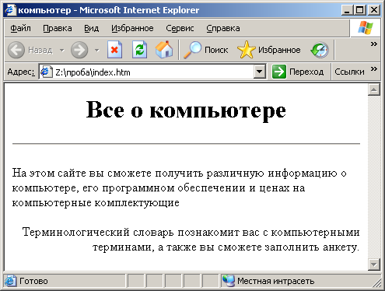

**Практическое занятие № 38. Создание веб-страницы, включающей мультимедийные объекты (рисунки, звуковые данные, видео).**

***Цель****: Создание веб-страницы, включающей мультимедийные объекты (рисунки, звуковые данные, видео).*

**Теория**

**Вставка изображений**. На Web-страницы обычно помещают изображения, чтобы сделать их визуально более привлекательными. На Web-страницах могут размещаться графические файлы трех форматов GIF, JPG, PNG. Если рисунок сохранен в другом формате, то его необходимо предварительно преобразовать в один из вышеуказанных форматов с помощью графического редактора. Для этих целей можно использовать редактор Photo Editor, который входит в пакетMicrosoft Office.

**Практическое задание**

На титульной странице создаваемого сайта уместно разместить изображение того объекта, которому посвящен сайт (в нашем случае — компьютера). Многочисленные фотографии компьютеров можно найти, например, на сайтах производителей и продавцов компьютерной техники.

4. В папке учебные файлы найти изображение компьютера и сохранить его в файле с именем computer.gif в каталоге сайта.

Для вставки изображения используется тэг <IMG> с атрибутом SRC, который указывает на место хранения файла на локальном компьютере или в Интернете. Если графический файл находится на локальном компьютере в том же каталоге, что и файл Web-страницы, то в качестве значения атрибута SRC достаточно указать только имя файла.

<IMG SRC="computer.gif">

Если файл находится в другом каталоге на данном локальном компьютере, то значением атрибута должно быть полное имя файла.

<IMG SRC="С:\ computer \computer.gif">

Если файл находится на удаленном сервере в Интернете, то должен быть указан URL -адрес этого файла.

Иллюстрации на Web-страницах стали неотъемлемым элементом дизайна. Однако пользователи иногда в целях экономии времени отключают в браузере загрузку графических изображений и читают только тексты. Поэтому, чтобы не терялся смысл и функциональность страницы, вместо рисунка должен выводиться поясняющий текст.

Поясняющий текст выводится с помощью атрибута ALT, значением которого является текст, поясняющий, что должен был бы увидеть пользователь на рисунке:

<IMG SRC="computer.gif" ALT="компьютер" >

Расположить рисунок относительно текста различными способами позволяет атрибут ALIGN тэга <IMG>, который может принимать пять различных значений: ТОР (верх), MIDDLE (середина), BOTTOM (низ), LEFT (слева) и RIGHT (справа).

Для того чтобы рисунок располагался по правому краю текста, тэг вставки изображения должен принять следующий вид:

<IMG SRC="computer.gif" ALT="Компьютер" ALIGN="right">

5. В окне приложения Блокнот в контейнер <BODY> вставить перед абзацами текста тэг вставки изображения, просмотреть результат в браузере.

<IMG SRC="computer.gif" ALT="Компьютер" ALIGN="right">

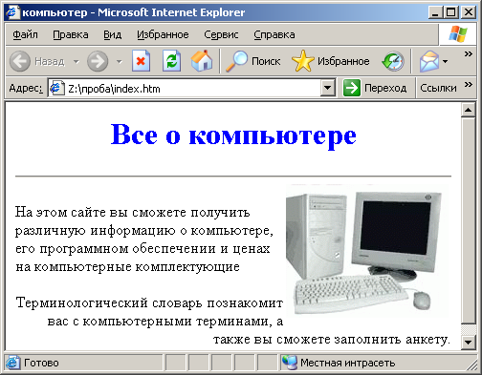

**Практическое занятие № 39. Оформление страницы с помощью каскадных таблиц стилей.**

***Цель:*** *создание страниц**сайта*

**Практические задания**

* 1. Создать страницы «Программы», «Словарь», «Комплектующие» и «Анкета» и сохранить их в файлах с именами software.htm, glossary.htm, hardware.htm и anketa.htm в каталоге сайта.

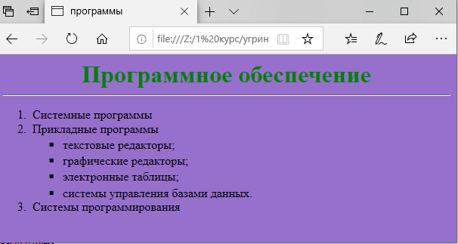

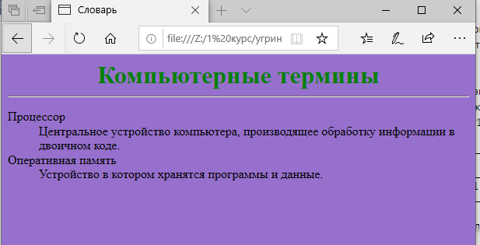

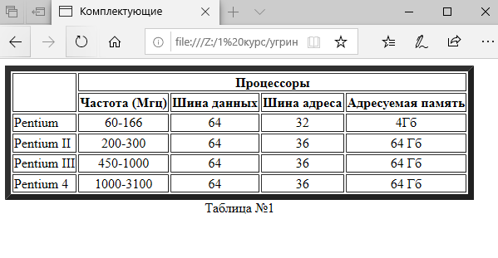

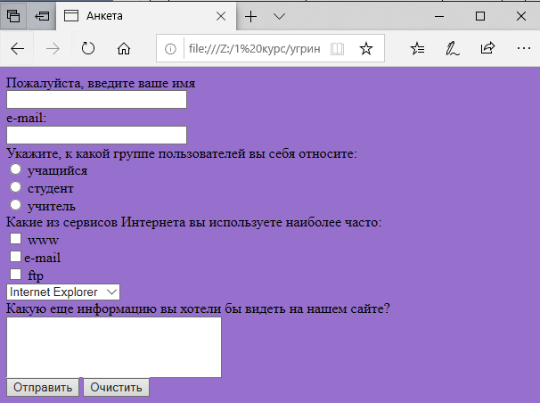

* 1. На титульной странице создать панель навигации.

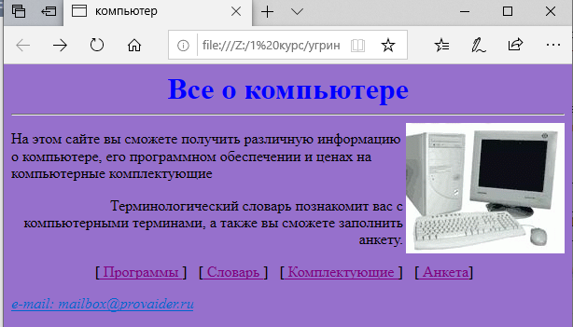

**Практическое занятие № 40. Обработка цифровых фотографий (кадрирование, исправление перспективы, коррекция уровней, коррекция цвета).**

***Цель****: Изучить базовые операции при редактировании изображений*

**Практическое задание**

1. В папке учебные файлы найдите файл  Eagle.psd

media/source_pictures/eagle.zip

Используя инструмент **Магнитное лассо** Инструмент Магнитное лассо (L), выделяйте отдельные чёрные перья и с помощью инструмента **Заливка** Инструмент Заливка (G) раскрасьте орла в разные цвета.

Сравните готовое изображение

1. Откройте Файлы men.jpg и landscape.jpg

media/source_pictures/camel.zip 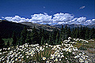

Перейдите к рисунку с изображением человека. Постарайтесь улучшить качество изображения.

Впишите изображение мужчины в пейзаж.

Копирование и вставка изображения

**Практическое занятие № 41. Ретушь цифровых фотографий.**

***Цель****: Изучить инструменты ретуши*

**Практическое задание.**

Выполнить ретуширование старой фотографии

Например

|  |  |
| --- | --- |
| До  media/source_pictures/oldfoto.zip | После  Готовое изображение |

**Практическое занятие № 42. Многослойные изображения.**

***Цель****: Изучить работу со слоями*

**Практическое задание.**

1. Из папки *Учебные файлы* откройте файл vegetables.psd

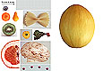

1. Используя инструменты выделения, выделяя поочередно каждые овощи и фрукты создайте новый рисунок



**Практическое занятие № 43. Анимированные изображения.**

***Цель****: Изучить фильтры для создания анимации*

**Практическое задание.**

Скачайте изображение Неваляшки. Используя различные инструменты выполните анимацию наклонов Неваляшки в разные стороны

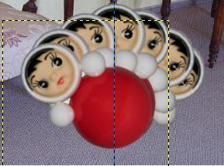

**Практическое занятие № 44. Векторная графика.**

***Цель****: Изучить отличия векторной графики от растровой*

**Теория**

Векторная графика — это категория компьютерной графики, которая для представления изображения использует фигуры, построенные по математическим формулам.

Векторная графика часто противопоставляется растровой. И правильно делает: они отличаются на фундаментальном уровне со всеми вытекающими.

Любое растровое изображение состоит из матрицы (сетки) пикселей. Каждому из этих пикселей приписано его местоположение и цвет. И растровое изображение содержит в себе эту информацию о каждом своём пикселе. Этим объясняется зависимость «веса» растрового изображения от его размера — чем больше в нём пикселей, тем больше информации ему нужно в себе хранить.

**Практическое задание**

В текстовом процессоре используя автофигуры изобразить рисунок.

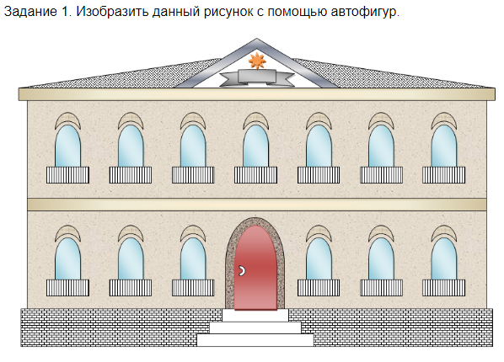**Практическое занятие № 45. Создание простых трёхмерных моделей.**

***Цель:*** *Рассмотреть понятие 3D моделирования. Выяснить достоинства и недостатки 3D-моделей. Рассмотреть основные* этапы процесса создания трехмерной модели.

**Теория**

3D-моделирование — это процесс создания трехмерной модели объекта. Задача 3D-моделирования — разработать визуальный объемный образ желаемого объекта. С помощью трехмерной графики можно и создать точную копию конкретного предмета, и разработать новое, даже нереальное представление до сего момента не существовавшего объекта.

**Практическое задание**

* 1. Рассмотреть подходы для создания объёмного изображения
  2. Используя ресурсы Интернет выяснить достоинства и недостатки программ для 3D-моделирования.

|  |  |  |
| --- | --- | --- |
| Название программы | Достоинства | Недостатки |
|  |  |  |
|  |  |  |
|  |  |  |

**ЛИТЕРАТУРА**

1. Цветкова М.С. Информатика: учебник / М.С. Цветкова, И.Ю. Хлобыстова. - 6-е изд.,стер. - М.: ИЦ Академия, 2020. - 352 с.,ил. - (Профессиональное образование).
2. Цветкова М.С. Информатика. Практикум для профессий и специальностей естественно - научного и гуманитарного профилей: учеб. пособие / М.С. Цветкова, И.Ю. Хлобыстова. - 3- е изд., стер. - М.: ИЦ Академия, 2019. - 240 с. - (Профессиональное образование)
3. Гребенюк Е.И. Технические средства информатизации: учебник / Е.И. Гребенюк, Н.А. Гребенюк. - 10-е изд. стер. - М.: ИЦ Академия, 2016. - 352 с. - (Профессиональное образование).